«Л.Н. Гумилев атындағы Еуразия ұлттық университеті» КеАҚ

ӘОЖ 004.9:621.6:628.1:620.9 Қолжазба құқығында

ЖОЛДАНГАРОВА ГУЛЬНАР ИГИБАЕВНА

Электр энергиясын, суды тұтыну мониторингінің ақпараттық кешенін әзірлеу және суару жүйелерінің сорғы агрегаттарының техникалық жай-күйін диагностикалау

8D06104 – Есептеу техникасы және бағдарламалық қамтамасыз ету

Философия докторы (PhD)
дәрежесін алу үшін дайындалған диссертация

Отандық ғылыми кеңесшісі
физика-математика ғылымдарының докторы,
профессор
Искаков К.Т.

Шетелдік ғылыми кеңесшілер
техника ғылымдарының докторы, профессор
Вуйцик В.
(Польша, Люблин)

Қазақстан Республикасының
Астана, 2025
МАЗМҰНЫ
НОРМАТИВТІК СІЛТЕМЕЛЕР.................................................................... | 3
АНЫҚТАМАЛАР............................................................................................ | 4
БЕЛГІЛЕУЛЕР МЕН ҚЫСҚАРТУЛАР..................................................... | 5
КІРІСПЕ............................................................................................................ | 6
1 ПӘНДІК САЛАНЫ ТАЛДАУ ЖӘНЕ ЗАМАНАУИ ӘДІСТЕР............ | 13
1.1 Электр энергиясы мен суды тұтыну мониторингілеудегі заманауи үрдістер.............................................................................................. | 13
1.2 Суландыру сорғы жүйелеріндегі ақауларды диагностикалау әдістері мен технологияларына шолу............................................................................ | 14
1.3 Практикалық қолдану: сорғы агрегаттарының ақауларын анықтауға арналған машиналық оқыту әдісі.................................................................... | 16
Бірінші бөлім бойынша қорытынды.............................................................. | 21
2 КҮРДЕЛІ ЭНЕРГЕТИКАЛЫҚ ЖҮЙЕЛЕРДІҢ ТҰРАҚТЫЛЫҒЫН ЗЕРТТЕУ ҮШІН АЛГОРИТМДЕР МЕН БАҒДАРЛАМАЛЫҚ ҚАМТАМАСЫЗ ЕТУДІ ӘЗІРЛЕУ...................... | 23
2.1 Ляпунов бойынша асимптотикалық тұрақтылығын зерттеуге арналған алгоритм............................................................................................................. | 25
2.2 Тұрақтылықты зерттеу үшін зерттелетін есептің сандық шешімі........... | 32
Екінші бөлім бойынша қорытынды............................................................... | 34
3 СОРҒЫ ЖҮЙЕЛЕРІНДЕГІ АҚАУЛАРДЫ ЭНЕРГИЯ МЕН СУ ШЫҒЫНЫН ЕСКЕРЕ ОТЫРЫП, МАШИНАЛЫҚ ОҚЫТУ ӘДІСТЕРІ АРҚЫЛЫ АНЫҚТАУ ЖҮЙЕСІН ӘЗІРЛЕУ........................ | 36
3.1 Зерттеуге арналған эксперименттік база мен жабдықтар......................... | 37
3.2 Ақауларды анықтауға арналған машиналық оқыту әдісі......................... | 45
3.3 Жүйенің элементтік құрамын қалыптастыру және негіздеу.................... | 60
Үшінші бөлім бойынша қорытынды................................................................ | 66
4 ҰСЫНЫЛҒАН ШЕШІМДЕР НЕГІЗІНДЕ АППАРАТТЫҚ-БАҒДАРЛАМАЛЫҚ КЕШЕНДІ ӘЗІРЛЕУ............................................... | 67
4.1 Бағдарламалық жүйенің архитектурасы және құру қағидаттары............ | 67
4.2 Серверлік бөлікті орналастыру және баптау............................................. | 69
4.3 Компоненттердің өзара әрекеттесуін қамтамасыз ететін бағдарламалық қамтамасыз етуді әзірлеу........................................................ | 75
4.4 Аппараттық және бағдарламалық модульдерді интеграциялау.............. | 80
4.5 Аппараттық-бағдарламалық кешенді тестілеу және тексеру................... | 82
4.6 Қолданыстағы объектіде тәжірибелік тексеру нәтижелері...................... | 83
Төртінші бөлім бойынша қорытынды............................................................. | 92
ҚОРЫТЫНДЫ................................................................................................ | 94
ПАЙДАЛАНЫЛҒАН ӘДЕБИЕТТЕР ТІЗІМІ........................................... | 98
ҚОСЫМША А ‒ Енгізу актілері .................................................................... | 104
ҚОСЫМША Ә – Авторлық құқық куәліктері ..............................................  ҚОСЫМША Б – Стажировка бойынша сертификат.................................. | 106  108
ҚОСЫМША В – Листинг - Бағдарлама коды .......................................... | 109
НОРМАТИВТІК СІЛТЕМЕЛЕР

Диссертациялық жұмыста келесідей мемлекеттік үлгі қалыптарға сілтемелер жасалды:
ҚР СТ 7.32-2017. Ғылыми-зерттеу жұмысы туралы есеп. Құрылымы және рәсімдеу ережелері.
ҚР СТ 7.1-2003. Библиографиялық жазба. Библиографиялық сипаттама. Жалпы талаптар мен құрастыру ережелері.
ҚР СТ 8.009-84. Өлшем бірлігін қамтамасыз етудің мемлекеттік жүйесі. Өлшеу әдістемелері.
ҚР СТ 8.563.1-97. Өлшем бірлігін қамтамасыз етудің мемлекеттік жүйесі. Электрлік және магниттік шамаларды өлшеу құралдары. Тексеру әдістері мен құралдарына қойылатын жалпы талаптар.
ҚР СТ 19.101-77. Бағдарламалық құжаттаманың бірыңғай жүйесі (БҚБЖ). Бағдарламалар мен бағдарламалық құжаттардың түрлері.
ҚР СТ 19.201-78. БҚБЖ. Техникалық тапсырма. Мазмұны мен рәсімдеуге қойылатын талаптар.
ҚР СТ 34.201-89. Ақпараттық технология. Автоматтандырылған жүйелерге арналған стандарттар кешені. АС құру кезіндегі құжаттардың түрлері, толықтығы және белгіленуі.
АНЫҚТАМАЛАР

Диссертациялық жұмыста төмендегідей анықтамаларға сәйкес терминдер қолданылды:
Діріл сигналы ‒ жабдық элементтерінде пайда болатын тербеліс процестерінің уақыттық тәуелділігі, діріл сенсоры арқылы тіркелген мәндер тізбегі түрінде ұсынылады.
Мойынтіректің ақауы ‒ мойынтіректің жұмысқа қабілеттілігінің бұзылуымен сипатталатын жағдай, ол қалыптан тыс дірілдердің, шу, осьтік немесе радиалдық саңылаулар, қыстырылу, қызып кету немесе қалыпты жұмыс режімінен ауытқудың басқа да белгілері арқылы байқалады.
Амплитуда коэффициенті (пиковость) ‒ өлшемсіз шама, ол периодтық сигналдың ең жоғарғы (пиктік) мәнінің оның орташа квадраттық (әрекетті) мәніне қатынасы ретінде анықталады. Виброанализде сигналдағы импульстік компоненттердің бар-жоғын бағалау үшін қолданылады.
Тірек векторлар әдісі (ағылш. Support Vector Machine, SVM) ‒ нысандарды белгілік кеңістікте оңтайлы бөлетін гипержазықтықты құруға негізделген машиналық оқыту алгоритмі. Бұл әдіс жасырын қабаттағы нейрондар саны тірек векторлар санына сәйкес келетін екі қабатты нейрондық желіге эквивалентті.
Бөлшектер ройын оңтайландыру (ағылш. Particle Swarm Optimization, PSO) ‒ мақсатты функцияның градиенті туралы ақпаратты қажет етпейтін, бөлшектердің (мысалы, құстар тобының) ұжымдық қозғалысын модельдейтін стохастикалық сандық оңтайландыру әдісі.
Алдын ала деректерді өңдеу (препроцессинг) ‒ бастапқы (құрылымданбаған немесе «шикі») деректерді кейінгі талдауға дайындау кезеңі, оған тазалау, нормализациялау, кодтау, агрегациялау және машиналық оқыту алгоритмдерінің дұрыс жұмыс істеуін қамтамасыз ететін басқа да процедуралар кіреді.
Белгілерді шығару (ағылш. Feature Extraction) ‒ бастапқы деректерді талдау және машиналық оқыту модельдерін құру міндеттерінде қолданылатын ақпараттық және статистикалық тұрғыдан маңызды сипаттамалар (белгілер) жиынына түрлендіру процесі.
Уақыттық қатар ‒ зерттелетін жүйе параметрінің өзгеру динамикасын бейнелейтін, белгілі дискреттік уақыт сәттерінде тіркелген айнымалы мәндерінің реттелген тізбегі.
Деректерді нормализациялау ‒ бастапқы деректерді бірыңғай масштабқа келтіруге, артықтықты жоюға және белгілердің салыстырмалылығын қамтамасыз етуге бағытталған математикалық түрлендіру процесі, бұл аналитикалық процедуралардың тиімділігін және дұрыстығын арттырады.
Ақауларды классификациялау ‒ ақауларды формализацияланған белгілер негізінде жүйелеу процедурасы, ол кейіннен автоматтандырылған анықтауды, себептерді талдауды және жою бойынша ұсынымдар әзірлеуді қамтамасыз етеді.
БЕЛГІЛЕУЛЕР МЕН ҚЫСҚАРТУЛАР

AFMAG | ‒ Audio-Frequency Magnetotellurics
AVO | ‒ Amplitude Versus Offset
CDP | ‒ Common Depth Point
CSEM | ‒ Controlled Source Electromagnetics
CPU | ‒ Central Processing Unit
FWI | ‒ Full Waveform Inversion
HDR | ‒ High Dynamic Range
IEEE | ‒ Іnstitute of Electrical and Electronics Engineers
ML | ‒ Machine Learning
NDE | ‒ Non-Destructive Evaluation
PDE | ‒ Partial Differential Equations
PRISMA | ‒ Preferred Reporting Items for Systematic Reviews and Meta-Analyses
SEG | ‒ Society of Exploration Geophysicists

КІРІСПЕ

Сорғы жүйелер су құбыры жүйесінде маңызды рөл атқарады, өйткені олар қажетті су деңгейін қамтамасыз етеді, бұл өнімділікті арттыру үшін қажет. Сорғылардың ақаулары жұмыстың тоқтап қалуына, су құбыры жүйесі өндірісінің тиімділігінің төмендеуіне және айтарлықтай қаржылық шығындарға әкеледі. Сондықтан сенсордан алынған деректер арқылы және машиналық оқыту (ML) технологияларын қолдана отырып, ақауларды ерте анықтау және диагностикалау әдістерін әзірлеу маңызды ғылыми-практикалық міндет болып табылады.
Зерттеу тақырыбының өзектілігі. Әдетте дәстүрлі әдістерде сорғы жүйелеріндегі ақаулар тек физикалық тексеру арқылы ғана анықталады, мұндай жағдайда ақауды табу көп уақытты алады және көбіне жабдық тоқтап қалғаннан кейін ғана белгілі болады. Ал машиналық оқыту әдістері сенсорлық деректерді нақты уақыт режимінде талдау арқылы ақауларды ерте кезеңде анықтауға мүмкіндік береді. Зерттеулерде дәстүрлі бақылау әдістерінің дәлдігі орта есеппен 70–75% шамасында болса, машиналық оқыту алгоритмдерін (мысалы, SVM немесе нейрондық желілерді) қолданғанда ақауларды анықтау дәлдігі 90–95% дейін жететіні анықталған. Бұл айырмашылық ұсынылып отырған жұмыстың ғылыми және практикалық тұрғыдан жоғары өзектілігін айқындайды.
Сорғы агрегаттары түрлі салаларда кеңінен қолданылады. Ауыл шаруашылығында олар егістіктерді суару, тамшылатып және арналық суару жүйелерінде негізгі рөл атқарады. Су шаруашылығы мен коммуналдық секторда ауыз суды жеткізу, су құбырларын пайдалану, кәріз жүйелері мен су тазарту станцияларында сұйықтықтардың үздіксіз айналымын қамтамасыз етеді. Өнеркәсіпте химия, мұнай-газ, металлургия және тамақ өндірісінде әртүрлі сұйықтықтарды айдау және айналымға жіберу үшін қолданылады. Энергетика саласында жылу электр станцияларында судың және будың айналым жүйесінде маңызды қызмет атқарады. Сонымен қатар құрылыс пен тұрғын үй-коммуналдық шаруашылықта жылыту, салқындату және өртке қарсы сумен жабдықтау жүйелерінде пайдаланылады. Гидротехникалық нысандарда каналдар мен су қоймаларындағы су деңгейін реттеуде де сорғы агрегаттардың орны ерекше. Осылайша, олар адам өмірінің көптеген саласында тиімді жұмыс істеуді қамтамасыз ететін негізгі техникалық элементтердің бірі болып табылады.
Ауыл шаруашылығында және гидротехникалық нысандардағы арналар мен су қоймаларында қолданылатын сорғы агрегаттардың сенімді жұмыс істеуі ‒ су ресурстарын тиімді басқарудың және өнімділікті арттырудың негізгі шарттарының бірі. Сорғылардың уақтылы істен шығуы тек қана өндірістік шығындарға емес, сонымен қатар энергия мен су ресурстарының артық жұмсалуына әкеледі. Сондықтан ақауларды ерте анықтау және алдын алу жүйелерін әзірлеу Қазақстан Республикасының бірқатар мемлекеттік бағдарламаларына тікелей сәйкес келеді.
Біріншіден, «Цифрлық Қазақстан» мемлекеттік бағдарламасы ауыл шаруашылығында және су ресурстарын тиімді басқару жүйелерінде цифрлық технологияларды енгізуді, соның ішінде сенсордан алынған деректерді мониторингілеу мен жасанды интеллектті пайдалануды көздейді. Сорғы жүйелердің жағдайын сенсордан алынған деректер арқылы бақылап, машиналық оқыту әдістерімен ақауларды ерте кезеңде анықтау осы бағдарламадағы «Агроөнеркәсіп кешенін цифрландыру» бағытына толық сәйкес келеді.
Екіншіден, ауыл шаруашылығы мен су қоймалары саласын автоматтандыруға бағытталған «Е-АӨК» цифрлық платформасы суару жүйелерін тиімді басқару мен ресурстарды ұтымды пайдалануды қамтамасыз етеді. Сорғы агрегаттардағы ақауларды дер кезінде анықтау арқылы су ресурстарының ысырабы азайып, жүйенің үздіксіз жұмыс істеуі қамтамасыз етіледі. Бұл аталған мемлекеттік бастамаларға практикалық тұрғыдан сай келеді.
Үшіншіден, «Қазақстан Республикасының энергия үнемдеу және энергия тиімділігін арттырудың 2023–2029 жылдарға арналған тұжырымдамасы» сорғы жабдықтардың энергия тиімділігін жоғарылатуды өзекті міндеттердің бірі ретінде белгілейді. Ақауларды уақытылы анықтау энергия шығынын азайтуға және жабдықтың жұмыс сенімділігін арттыруға ықпал етеді, бұл тұжырымдаманың мақсаттарымен үйлеседі (Қазақстан Республикасының энергия үнемдеу саласын дамытудың және энергия тиімділігін арттырудың 2023-2029 жылдарға арналған тұжырымдамасы (Қазақстан Республикасы Үкіметінің 2023 жылғы 28 наурыздағы №264 қаулысы).
Осылайша, сорғы агрегаттардағы ақауларды ерте кезеңде анықтауға арналған интеллектуалды жүйелерді әзірлеу Қазақстан Республикасының цифрландыру, ауыл шаруашылығын жаңғырту және энергия тиімділігін арттыруға бағытталған мемлекеттік саясатымен толық сәйкес келеді.
Бұл жұмыс 2024–2026 жылдарға арналған ғылыми зерттеулерді гранттық қаржыландыру аясында АР23490529 жобасы бойынша «Гибридтік технологиялар негізінде электроэнергетикалық жүйелердің жүктемесін мониторингтеу және болжауға арналған ақпараттық жүйе мен математикалық модельдерді әзірлеу» тақырыбында орындалды.
Диссертациялық зерттеудің мақсаты. Өлшеу сенсоры (су сенсоры, ток/кернеу сенсоры, діріл сенсоры) параметрлерін бақылау арқылы суару жүйелеріндегі сорғы агрегаттарының техникалық жағдайын диагностикалауды қамтамасыз ететін мониторингтің ақпараттық кешенін құру.
Зерттеудің мақсатына сәйкес келесі міндеттер анықталды:
- Сорғы жүйелеріндегі энергия тұтыну мен ақауларды диагностикалау әдістерін талдау және жүйелеу;
- Сорғы жүйелерінің жұмысын сипаттайтын математикалық модельдер құру және машиналық оқыту әдістерін бейімдеу;
- Математикалық модельдер мен машиналық оқытуды интеграциялай отырып, интеллектуалды ақпараттық кешеннің архитектурасын әзірлеу;
- Күрделі энергетикалық жүйелердің тұрақтылығын зерттеу үшін алгоритмдер мен бағдарламалық қамтамасыз етуді әзірлеу;
- Эксперименттік қондырғыны әзірлеу және бағдарламалық жасақтаманы құрастыру.
- Ұсынылған тәсілдерді PSO–SVM алгоритмдері негізінде жүзеге асырып, эксперименттік зерттеулер жүргізу және нәтижелерді дәстүрлі әдістермен салыстыру.
Зерттеудің ғылыми жаңалығы.
- Электрлік параметрлерді, су шығынын және вибрациялық сигналдарды бір уақытта ескеретін сорғы қондырғыларын мониторингілеудің кешенді тәсілін әзірлеу.
- Ляпунов әдісіне негізделген асимптотикалық тұрақтылықты талдаудың жаңа алгоритмдері мен бағдарламалық құралын ұсыну;
- Диагностикалық деректер жиынын қалыптастыру және сигналдарды уақыттық және жиіліктік талдау арқылы белгілерді шығару әдістемесін ұсыну.
- Суару сорғы жүйелерін нақты уақытта бақылау, талдау және диагностикалау үшін математикалық модельдеу мен машиналық оқыту әдістерін біріктіретін интеллектуалды ақпараттық кешеннің архитектурасы әзірленді.
- Ақауларды классификациялау дәлдігін арттыруды қамтамасыз ететін PSO–SVM гибридті алгоритмі ұсыну.
Зерттеу жұмысының практикалық маңызы. Зерттеу жұмысының практикалық маңызы сорғы жүйелерінің жұмыс қабілеттілігін арттыруға, энергия мен су ресурстарын тиімді пайдалануға және техникалық қызмет көрсету шығындарын азайтуға бағытталған әдістерді әзірлеумен түсіндіріледі. Ұсынылған диагностикалық тәсілдер нақты өндірістік жағдайларда қолдануға жарамды болып, сорғылардағы ақауларды ерте кезеңде анықтау арқылы жабдықтың тоқтап қалуын болдырмауға мүмкіндік береді. Сонымен қатар әзірленген ақпараттық-бағдарламалық кешен сорғы жүйелерін интеллектуалды басқаруға жағдай жасап, ресурстарды үнемдеуге және сенімділікті арттыруға ықпал етеді.
Зерттеу нысаны ‒ сорғы агрегаттары мен оның жұмыс істеу барысында туындайтын ақауларын диагностикалау үдерістері.
Зерттеу пәні ‒ сорғының жұмысын сипаттайтын параметрлер негізінде ақауларды ерте анықтау және жіктеу үшін машиналық оқыту алгоритмдері мен сенсорлық деректерді талдау әдістері.
Зерттеу әдістері ‒ теориялық және эксперименттік зерттеулер, математикалық және компьютерлік модельдеу және алгоритмдеу.
Сенсорлық өлшеулерді жинау және талдау, математикалық модельдеу, машиналық оқыту алгоритмдерін қолдану, эксперименттік зерттеу және нәтижелерді салыстырмалы талдау.
Сонымен қатар, осы жұмыста келесі зерттеу әдістері қолданылады: аналитикалық әдіс, әмбебап оңтайландырудың эвристикалық әдісі немесе бөлшектер ройының оңтайландыру алгоритмі (PSO).
Қорғауға ұсынылатын негізгі қағидалар:
- Сорғы жүйелеріндегі ақауларды ерте анықтау мен жіктеуді қамтамасыз ететін энергия тұтыну және су шығыны параметрлерін сенсордан алынған деректер негізінде кешенді талдау тәсілін ұсыну;
- Ляпунов–Красовский әдістеріне негізделген асимптотикалық тұрақтылықты зерттеу алгоритмдері мен бағдарламалық құралдары әзірлеу;
- Сорғы жүйелерін диагностикалау үшін математикалық модельдеуді машиналық оқытумен (PSO және SVM алгоритмдері) интеграциялау негізіндегі жаңа әдістемелік шешім қарастыру;
- Интеллектуалды ақпараттық-бағдарламалық кешеннің архитектурасы мен құрылымы, оның сорғы жүйелерінің жұмысын сенімді басқаруға және ресурстарды тиімді пайдалануға бағытталғандығын айқындау;
Алынған нәтижелердің сенімділігі. Диссертациялық жұмыста алынған теориялық және практикалық нәтижелердің, ережелер мен қорытындылардың негізділігі мен сенімділігі дәлелденген ережелер мен зерттеу әдістерін қолдануға, жаңа нәтижелердің белгілі теориялық ережелерге сәйкестілігіне және зерттеу эксперименттік зерттеу нәтижелеріне негізделген.
Ізденушінің қосқан жеке үлесі. Ізденуші сорғы агрегаттарының техникалық жағдайын диагностикалауды қамтамасыз ететін мониторингтің ақпараттық кешенін құрастырды. Эксперименттік және теориялық нәтижелер алынып, қорғауға ұсынылды. Диссертация авторының бірлескен авторлық жұмысқа қосқан үлесі - әдістер мен алгоримтдерді әзірлеу, сондай-ақ зерттеу нәтижелерін жариялауға ұсыну.
Диссертация нәтижелерінің апробациясы. Диссертациялық жұмыстың негізгі нәтижелері Л.Н. Гумилев атындағы Евразия ұлттық университетінің семинарларында, сондай-ақ халықаралық конференцияларда баяндалды:
- Инновационные технологии для энергообеспечения тепличного комплекса: Создание теплового насоса на базе Arduino // Материалы 20-й международной Азиатской школы-семинара «Проблемы оптимизации сложных систем» (Бишкек, 2024. – С. 239-244);
- Создания теплового насоса на базе Arduino // Материалы 9-й международной научно-практической конференции «Информатика и прикладная математика» (Алматы, 2024. – С. 141-148);
- Программная реализация алгоритма прогнозирования остаточного срока полезного использования оборудования электроэнергетических систем // Сборник докладов Евразийской международной научной конференций «Искусственный интеллект и обратные задачи в науке, технике и индустрии» (Астана, 2025. – С. 301-305).
ҚР ҒЖБМ ҒЖБССҚЕК ұсынған ғылыми журналдарда жарияланған мақалалар:
- Разработка микропроцессорной системы передачи данных для мониторинга нагрузки электроэнергетических систем // Вестник КазУТБ. Серия информационно-коммуникационные и химические технологии. – 2024. – №3(24). – С. 51-62;
- Разработка прогнозирования остаточного ресурса насосного оборудования в ирригационных системах на основе сверточной нейронной сети // Вестник Академии гражданской авиации. Компьютерные науки, прибостроение и автоматизация. – 2025. – №37. – С. 204-215.
Зерттеу нәтижелері бойынша жарияланған мақалалар, соның ішінде Web of Science және Scopus деректер базасында индекстелетін ғылыми журналдарда:
- Development of fault detection system in irrigation pumping systems using machine learning methods with consideration of energy and water consumption // Editorial Team International Journal of Electronics and Telecommunications. – 2025. – Vol. 71, №3. – P. 1-6;
- Development of algorithms and software for studying the stability of complex power systems // Carpathian Mathematical Publications. – 2025. – Vol. 17, №17(2). – Р. 376-385.
Зерттеу нәтижелерін еңгізу. Зерттеу жұмысының тақырыбы бойынша электр энергиясы мен суды тұтынуды мониторингілеу және суару жүйелерінің сорғы агрегаттарының техникалық жағдайын диагностикалау үшін ақпараттық кешенді әзірленіп (автор – Жолдангарова Гульнар Игибаевна), МКК “АСТАНА СУ АРНАСЫ” күрделі құрылыс мекемесінің суару жүйелерінің сорғы агрегаттарын пайдаланудың тиімділігін арттыру, жабдықтың бос тұрып қалуын қысқарту және энергия мен су ресурстарын тұтынуды оңтайландыру мақсатында қолданылғанын растайды (05.09.2025). Сонымен қатар диссертациялық жұмыстың нәтижелері оқу процесіне енгізіліп, «IT аналитика», «Есептеуіш техника және бағдарламалық қамтамасыз ету», «Ақпараттық жүйелер» бағыттары бойынша бакалаврлар мен магистранттарды даярлау барысында қолданылады (Қазтұтынуодағы Қарағанды университеті, 15.09.2025). Енгізу актілері (Қосымша А)-да көрсетілген, 2 Авторлық құқық куәліктері (Қосымша Ә), 2024 жылдың 23 қарашасынан 2024 жылдың 23 желтоқсанына дейін Люблин қаласында (Польша) тағылымдамадан өтті (Қосымша Б).
Зерттеу нәтижелері бойынша жарияланымдар. Зерттеу тақырыбы бойынша 7 ғылыми еңбек жарық көрді, олардың 2 Scopus деректер базасында индекстелді, 2 - ҚР ҒЖБМ ҒЖБССҚЕК ұсынған ғылыми журналдарда, 3 - халықаралық және жергілікті конференциялар жинақтамаларында ғылыми мақала, диссертация нәтижелерін өндіріске енгізу туралы акт бар.
Диссертацияның көлемі мен құрылымы. Диссертациялық жұмыс кіріспеден, үш бөлімнен, қорытындыдан, пайдалынылған әдебиеттер тізімінен және қосымшадан тұрады.
Кіріспеде тандалған диссертация тақырыбының өзектілігі негізделеді, зерттеудің мақсаттары мен негізгі міндеттері тұжырымдалады, жұмыстың жаңалығы мен практикалық маңыздылығы, таңдалған тақырып бойынша шолу жүргізіледі.
Бірінші бөлімде пәндік саланың қазіргі жағдайы қарастырылады. Мұнда электр энергиясы мен суды пайдалануды мониторингілеудегі заманауи үрдістері сипатталады, сорғы жүйелеріндегі ақауларды диагностикалау әдістері мен технологияларына шолу жасалады. Сонымен қатар классикалық мониторинг әдістері, Интернет заттар жүйесіне негізделген шешімдер және машиналық оқыту алгоритмдерін қолдану тәсілдері талданады.
Екінші бөлімде күрделі энергетикалық жүйелердің тұрақтылығын зерттеу әдістері қарастырылды. Ляпунов функциясы негізінде асимптотикалық тұрақтылықты бағалау алгоритмі ұсынылып, ол жүйенің динамикалық қасиеттерін талдауға мүмкіндік беретіні көрсетілді. Сонымен қатар тұрақтылықты зерттеу үшін қойылған есептің сандық шешімі жүзеге асырылып, алгоритмдердің дұрыстығы мен тиімділігі тәжірибелік есептер арқылы дәлелденді. Алынған нәтижелер күрделі энергетикалық жүйелердің сенімділігін арттыруға және оларды басқарудың ғылыми негіздерін жетілдіруге жағдай жасайды.
Үшінші бөлімде сорғы жүйелеріндегі ақауларды анықтау үшін, энергия мен су шығынын ескере отырып машиналық оқыту әдістерін қолдану мүмкіндіктері қарастырылды. Машиналық оқыту тәсілдері жүйенің жұмысында пайда болатын заңдылықтарды анықтап, қалыпты ауытқуларды ерте кезеңде табуға мүмкіндік береді. Эксперименттік база мен қажетті жабдықтар сипатталып, олардың зерттеудің практикалық негізін құрайтыны көрсетілді. Жүйенің элементтік құрамын қалыптастыру және негіздеу арқылы сенімді әрі тиімді диагностикалық шешім жасауға жағдай жасалды. Жалпы алғанда, ұсынылған әдістеме сорғы жүйелерінің сенімділігін арттыруға, энергия мен су ресурстарын үнемдеуге мүмкіндік береді.
Төртінші бөлімде аппараттық-бағдарламалық кешенді әзірлеудің барлық кезеңдері сипатталды. Алдымен бағдарламалық жүйенің архитектурасы мен құру қағидаттары анықталды, серверлік бөлік орналастырылып және бапталды. Жеке компоненттердің өзара әрекеттесуін қамтамасыз ететін бағдарламалық қамтамасыз ету әзірленіп, аппараттық және бағдарламалық модульдер интеграцияланды. Кешеннің жұмыс қабілеттілігі тестілеу және тексеру арқылы дәлелденді. Қолданыстағы объектіде жүргізілген тәжірибелік тексеру нәтижелері әзірленген шешімнің тиімділігін және практикалық қолданбалы құндылығын көрсетті.
Қорытындыда зерттеу нәтижелері қорытындыланады, қорғауға шығарылатын ережелердің ақиқатын растайтын және дәлелдейтін негізгі тұжырымдар тұжырымдалады.
Қосымшада зерттеудің практикалық материалдары берілген.
Автор ғылыми жетекші – физика-математика ғылымдарының докторы, Л.Н. Гумилев атындағы Еуразия ұлттық университетінің «Компьютерлік және бағдарламалық инженерия» кафедрасының профессоры Искаков Казизат Такуадиновичке, сондай-ақ шетелдік кеңесші – техника ғылымдарының докторы, процессор Вуйцик Вальдемарға (Польша, Люблин) зерттеу жүргізу барысында көрсеткен бағалы көмегі, кеңестері мен қолдауы үшін шынайы алғыс білдіреді. Ерекше алғыс ҚР ҰҒА академигі, физика-математика ғылымдарының докторы, профессор Калимолдаев Максат Нурадиловичке диссертациялық жұмысты орындау барысында берген құнды кеңестері мен қолдаулары үшін шын жүректен алғыс білдіреді. Сондай-ақ, автор кафедра меңгерушісі, қауымдастырылған профессор Дюсекеев Қанағат Абетовичке және кафедра ұжымына көрсеткен қолдаулары үшін алғысын білдіреді.

1 ПӘНДІК САЛАНЫ ТАЛДАУ ЖӘНЕ ЗАМАНАУИ ӘДІСТЕР

Бұл бөлімде зерттелетін пәндік сала мен заманауи әдістердің негіздері таныстырылады. Электр энергиясы мен суды тұтынуды мониторингілеудегі қазіргі заманғы үрдістер қарастырылады, бұл сорғы жүйелерінің тиімділігін арттыру және ресурстарды оңтайлы басқаруға мүмкіндік беретін технологиялық шешімдерді талдауға бағытталған. Суландыру сорғы жүйелеріндегі ақауларды диагностикалау әдістері мен технологияларының шолуы ұсынылады, бұл инженерлік жүйелердегі негізгі мәселелерді, қолданылатын құралдар мен тәсілдерді, сондай-ақ олардың артықшылықтары мен шектеулерін сипаттайды және де практикалық қолдану мысалдары келтіріліп, сорғы агрегаттарының ақауларын анықтауға арналған машиналық оқыту әдістерінің тиімділігі мен нақты өндірістік жүйелерде қолдану мүмкіндіктері көрсетіледі. Осылайша, бөлім жалпы зерттеу тақырыбының теориялық және практикалық негізін қалыптастырады.

  - Электр энергиясы мен суды тұтынуды мониторингілеудегі заманауи үрдістер
Қазіргі заманғы инженерлік жүйелерде энергия мен су ресурстарын тиімді тұтыну маңызды мәселелердің бірі болып табылады. Сорғы агрегаттарының жұмысы энергия мен су шығынына тікелей әсер ететіні белгілі, сондықтан олардың сенімділігін арттыру, эксплуатациялық шығындарды азайту және ақауларды ерте кезеңде анықтау қажет. Осы мақсатта қазіргі уақытта нақты уақыт режимінде деректерді жинау, өңдеу және талдау мүмкіндігін беретін заманауи мониторинг жүйелері кеңінен қолданылады.
Сорғы жүйелерінде энергия мен суды тұтынуды бақылау үшін әртүрлі сенсордан алынған деректер пайдаланылады. Бұл сенсорлар қысым, ағын көлемі, температура және электрлік ток сияқты параметрлерді өлшеп, нақты уақыт режимінде ақпарат береді. Жиналған деректер сорғы агрегаттарының тиімділігін бағалауға, ақаулардың алдын алуға және энергия мен су ресурстарын оңтайландыруға мүмкіндік береді. Сонымен қатар, SCADA жүйелері деректерді автоматты түрде жинап, өңдеп, визуализациялап, қашықтықтан басқару мүмкіндігін қамтамасыз етеді. Бұл инженерлік шешімдердің дәлдігін арттыруға және сорғы жүйелерін сенімді басқаруға жағдай жасайды.
Қазіргі заманғы үрдістерге IoT (Интернет заттары) технологияларын қолдану да жатады. IoT платформалары арқылы сенсордан алынған деректер бұлттық серверлерге жіберіліп, қашықтықтан бақылау және алдын ала ақау анықтау үшін пайдаланылады. Бұл технологиялар энергия мен су ресурстарын тиімді пайдалану, инженерлік жүйелердің интеллектуалды басқаруын қамтамасыз ету, сондай-ақ эксплуатациялық шығындарды азайтуға мүмкіндік береді [1].
Сондай-ақ, машиналық оқыту әдістерін қолдану сорғы жүйелерінің сенімділігін арттыруда маңызды рөл атқарады. Нейрондық желілер және PSO–SVM сияқты алгоритмдер энергия мен суды тұтыну деректеріндегі аномалияларды анықтауға, ақауларды классификациялауға және алдын ала болжауға мүмкіндік береді. Деректерді өңдеу арқылы сорғы агрегаттарының өнімділігі бағаланып, олардың жұмыс режимдері оңтайландырылады, бұл ресурстарды үнемдеуге және эксплуатациялық шығындарды азайтуға септігін тигізеді.
Осылайша, заманауи мониторинг әдістері мен технологиялары сорғы жүйелерінде энергия мен суды тиімді пайдалану, ақауларды ерте анықтау және инженерлік жүйелердің сенімділігін арттыру үшін кешенді тәсілді қамтамасыз етеді. Сенсордан алынған деректер, SCADA, IoT және машиналық оқыту әдістерін интеграциялау сорғы агрегаттарын интеллектуалды басқаруға мүмкіндік береді және келесі тарауларда ұсынылатын математикалық модельдеу мен интеллектуалды әдістер үшін ғылыми негіз болады.

  - Суландыру сорғы жүйелеріндегі ақауларды диагностикалау әдістері мен технологияларына шолу
Сорғы жүйелері суландыру жүйелерінің ең маңызды құрамдас бөліктерінің бірі болып табылады, өйткені олардың тиімді және сенімді жұмысы суару процесінің сапасын, энергия шығынын және жүйенің жалпы сенімділігін анықтайды. Алайда, сорғы агрегаттары ұзақ уақыт пайдаланылған сайын әртүрлі ақауларға ұшырайды, соның ішінде мойынтірек істен шығуы, ротор мен импеллердің тозуы, гидравликалық кернеулердің өзгеруі, электрлік компоненттердің ақаулары сияқты мәселелер туындайды. Бұл жағдайларды уақытында анықтау мен диагностикалау суландыру жүйелерінің тиімділігін арттыруда маңызды болып табылады.
Классикалық диагностикалық әдістер, дәстүрлі түрде операторлық бақылау, визуалды тексеру және периодикалық өлшеулерге негізделген. Мысалы, діріл мен шуды өлшеу арқылы механикалық ақаулар анықталуы мүмкін, ал ток пен кернеуді өлшеу электрлік ақаулар мен моторлардың шамадан тыс жүктелуін көрсетеді. Дегенмен, бұл әдістер көбінесе ақау пайда болғаннан кейін ғана проблеманы анықтайды, сондықтан алдын ала ескерту мүмкіндігі шектеулі болып қалады.
Қазіргі заманғы сенсордан алынған деректер диагностика дәлдігін айтарлықтай арттырды. Заманауи сенсорлар сорғы агрегаттарының қысымы, ағыны, температурасы, ток және кернеуі, сондай-ақ діріл сияқты параметрлерін нақты уақыт режимінде өлшей алады. Бұл деректер жүйелік талдау мен аномалияларды анықтауға мүмкіндік береді. Мысалы, қысым сенсорлары арқылы су ағынындағы өзгерістерді анықтау және мотордың электрлік тұтыну көрсеткіштері ақауды ерте кезеңде көрсетуі мүмкін.
SCADA (Supervisory Control and Data Acquisition) жүйелері сорғы агрегаттарын қашықтықтан бақылау және басқаруды қамтамасыз етеді. SCADA арқылы операторлар нақты уақыт режимінде деректерді көріп, сорғы режимдерін реттей алады және ақаулар туындаған кезде хабарламалар алады. Мысалы, фермерлік шаруашылықтарда SCADA жүйелері сорғы агрегаттарының жұмысын автоматты түрде реттеп, судың және энергияның тұтынысын оңтайландырады. SCADA жүйелері арқылы алынған деректер аналитикалық платформаларда өңделіп, ақаулардың алдын алу және жабдықты жоспарлы түрде техникалық қызмет көрсету мүмкіндігі артады.
Интернет заттары (IoT) технологиясы сорғы жүйелеріндегі мониторингті жаңа деңгейге көтерді. Сенсордан алынған деректер бұлтқа жіберіліп, нақты уақыт режимінде өңделеді. Бұл тәсіл арқылы операторлар және аналитикалық жүйелер сорғы агрегаттарының ақауларын алдын ала болжай алады. Мысалы, IoT платформалары ағын сенсорлары, қысым сенсоры, діріл сенсорлары арқылы алынған деректерді біріктіріп, машиналық оқыту алгоритмдерімен өңдейді. Осылайша, мойынтірек тозуы немесе ротордағы дисбаланс сияқты ақаулар ерте анықталады, энергия және су шығыны [2].
Машиналық оқыту (ML) әдістері диагностикалық жүйелерде маңызды рөл атқарады. Нейрондық желілер, көпқабатты перцептрондар (MLP), PSO-SVM алгоритмдері сорғы агрегаттарының жұмыс деректеріндегі күрделі заңдылықтарды анықтауға мүмкіндік береді. Мысалы, ток, кернеу, діріл және қысым параметрлері бойынша алынған деректер арқылы мойынтіректердің тозуы немесе импеллер дисбалансы ерте кезеңде анықталады. Бұл әдістер сорғы жүйелерінің сенімділігін арттыруға, жоспарлы жөндеуді тиімді ұйымдастыруға және энергияны үнемдеуге мүмкіндік береді [3].
Қазіргі кезде диагностикалық әдістер кешенді түрде қолданылады. Сенсорлар, SCADA, IoT платформалары және машиналық оқыту алгоритмдері біріктіріліп, сорғы жүйелерінің жұмысы толық бақылауға алынады. Бұл жүйелер ақауларды дәл анықтауға, энергия мен судың тиімді тұтынуын қамтамасыз етуге және эксплуатациялық шығындарды азайтуға мүмкіндік береді. Мысалы, интеллектуалды фермерлік жүйелерде IoT және ML негізіндегі диагностика қолданылғанда, энергия тұтыну 10-15%, су тұтыну 15-20% дейін төмендейді, ал ақаулардан туындайтын шығындар минимизацияланады (Zhao & Li, 2021; IEEE Transactions on Industrial Informatics, 2022).
Диагностикалық жүйелерді дамыту бағыттары алдағы уақытта сенсорлық жүйелерді жетілдіру, үлкен деректерді талдау (Big Data) және жасанды интеллект әдістерін кеңінен қолдану арқылы сорғы жүйелерінің сенімділігін арттыруға, энергия мен суды үнемдеуге және эксплуатациялық шығындарды азайтуға бағытталады. Бұл үрдістер қазіргі заманғы суландыру жүйелерін автоматтандыру және интеллектуалды басқару жүйелерін енгізу үшін ғылыми және практикалық негіз қалыптастырады.
Қазіргі заманғы жүйелер реактивті қызмет көрсетуден (бұзылғаннан кейінгі жөндеу) предиктивті қызмет көрсетуге көшеді, мұнда ақауларды алдын ала болжау үшін деректер нақты уақыт режимінде талданады. Энергетикалық жүйелерде су жеткізу сорғыларын бақылау үшін жасанды интеллект (ЖИ) және машиналық оқыту (МО) қолданылады, олар діріл, температура және қысым бойынша аномалияларды анықтайды. Су шаруашылық жүйелерінде назар ағынды оңтайландыруға және ағып кетулерді анықтауға аударылады (1-кесте).

Кесте 1 ‒ Сорғы агрегаттарын бақылаудың негізгі технологиялармен салыстыру

Техноло  гия | Энергетикада қолданылуы | Су шаруашы лығында қолданылуы | Артықшылық  тары | Кемшіліктері
IoT және сенсорлар | Болжаушы қызмет көрсету үшін қазандық тар мен құбыр желілеріндегі сорғыларды бақылау | Станцияларда ағып кетулерді анықтау және шығындарды оңтайландыру. | Нақты уақыт режимі, энергия тиімділігі | Интернетке тәуелді
Сымсыз CM (Condition Monitoring – жағдайды бақылау) | Қашықтағы нысандарда (мұнай/газ) дірілдік талдау | Канализация мен суландыру жүйесін бақылау | Масштабталғыштық, төмен шығындар | Батареяға тәуелділік
Digital Twin | Энергия сорғы ларындағы ақау ларды модельдеу | Су жабдықтау жүйелерін модельдеу | Тәуекелсіз болжау | Жоғары енгізу құны
Жасанды интеллект және машиналық оқыту | Boiler-лерде алдын ала техни калық қызмет көрсету (PdM, Predictive Main tenance) үшін де ректерді талдау | Канализация жүйесінде артық ағындарды алдын ала болжау (переливтерді предикциялау) | Болжамдардың дәлдігі | Көп деректерді қажет етеді

1.3 Практикалық қолдану: сорғы агрегаттарының ақауларын анықтауға арналған машиналық оқыту әдісі
Осы бөлімде процестерді басқару жүйелерінде ақауларды машиналық оқыту негізінде диагностикалау тәжірибелік қолдану мысалдары қарастырылады. Бұл мысалдар ЖИ негізіндегі тәсілдердің практикалық енгізілуін көрсетеді. Осы нақты мысалдардың мақсаты – осы өмірлік маңызды өндірістік жүйелерде ақауларды диагностикалау үшін машиналық оқыту әдістерін қолданудың айқын артықшылықтары мен алынған нәтижелерін көрсету.
Диас және т.б. [4] сорғылардағы ақауларды жою үшін машиналық оқыту (МО) әдістерін қолданған методологияны ұсынды. Зерттеуде басты назар сорғы жүйесіндегі кавитациялық ақауларды анықтауға аударылды. Ақауларды диагностикалау үшін негізгі деректер жиынтығы ретінде интеллектуалды реле арқылы PROFINET желілерінен алынған қозғалтқыштың электр тогы туралы мәліметтер қолданылды. Диагностика процесі үлгілерді тану үшін векторлық опорлық машинаны (SVM) пайдалануды, сондай-ақ ерекшеліктерді алу және таңдау үшін МО құралдарымен толықтыруды қамтыды. Энтропия және максималды мән сияқты нақты ерекшеліктер маңызды предикторлар ретінде анықталды. Зерттеу нәтижелері өте перспективалы болып шықты: ақауларды анықтауда дәлдік 88,7% жетті, ал құрғақ жұмыс режимін анықтауда 100% дәлдікке қол жеткізілді. Бұл нәтижелер ұсынылған жүйенің ақауларды анықтауда тиімділігін көрсетті және өндірістік коммуникациялық желілердің алдын ала қызмет көрсету (predictive maintenance) үшін әлеуетін айқындады. Зерттеуде деректер инфрақұрылымын интеллектуалды пайдалану арқылы өндірістік ақауларды диагностикалауды жетілдіру мүмкіндігіне назар аударылды.
Ван және т.б. [5] сорғыларды диагностикалау үшін жетілдірілген методологияны ұсынды, ол эмпирикалық модаларды толықтырушы ансамбльді (CEEMD) бөлу алгоритмдері, таңдамалы энтропия (SampEn) және кездейсоқ орман (RF) әдістерін біріктірді. CEEMD діріл сигналдарының сызықсыз және тұрақсыз сипатын ішкі модалық функциялар (IMF) қатарына бөліп, дәстүрлі EMD әдістерімен байланысты модаларды араластыру мәселелерін тиімді түрде жеңілдетті. Содан кейін SampEn IMF-тердің күрделілігін сандық бағалау үшін қолданылып, шудан және деректер ұзындығының өзгеруінен тәуелсіз сенімді ерекшелік векторларын қамтамасыз етті. Бұл ерекшелік векторлары кейінірек RF-классификаторына беріліп, сорғы ақау режимдерін жіктеуге пайдаланылды. Зерттеу нәтижелері модельдің диагностикалық дәлдігі орташа есеппен 97,08%-ға жеткенін көрсетті, бұл шудың оңтайлы қатынасы жағдайында оның әртүрлі ақау сценарийлеріне, мысалы, мойынтіректердің тозуы мен жұмыс дөңгелегінің зақымдануы сияқты, тұрақтылығын айқындады. Бұл тәсіл өнеркәсіптік қолданбалар үшін диагностика дәлдігін арттыру мақсатында жетілдірілген бөлшектеу және ерекшеліктерді алу әдістерінің маңыздылығын көрсетеді.
Muralidharan және т.б. [6] моноблоктық центрифугалық сорғылардың ақауларын диагностикалауға бағытталған кешенді зерттеу жүргізді. Бұл сорғылар әртүрлі инженерлік қолданбаларда, мысалы, кәріз суларын тазалау, мұнай және газ өнеркәсібі, сондай-ақ тамақ өнеркәсібінде, аса маңызды компоненттер болып табылады. Зерттеуде ақауларды анықтау және жіктеу үшін дірілге негізделген күйді бақылау әдістерін қолдануға ерекше көңіл бөлінді, оның ішінде мойынтіректердің ақаулары, жұмыс дөңгелегіндегі проблемалар және кавитация. Методологияның маңызды аспектісі – 24 кГц жоғары дискретизация жиілігінде жиналған діріл деректерінің CWT (Continuous Wavelet Transform) қолдану болды. CWT діріл сигналдардың уақыттық-фрақциялық көрінісін қамтамасыз етіп, бірнеше вейвлет отбасынан коэффициенттерді алу процесін жеңілдетті. Алынған вейвлет коэффициенттері SVM классификаторлары үшін кіріс ерекшеліктері ретінде пайдаланылып, қалыпты және ақаулы жұмыс жағдайларын ажырата білуге үйретілді. Зерттеуде дұрыс ақау жіктеуді қамтамасыз ету үшін Daubechies және Symlets сияқты әртүрлі вейвлет отбасылары жүйелі түрде тексерілді. Тексерілген отбасылар арасында Dobeshies (db8) ең жоғары дәлдікке – 99,84%-ға жетті, бұл оның ақауларды диагностикалау үшін жарамдылығын дәлелдеді. Нәтижелер вейвлет негізіндегі ерекшеліктерді шығару мен векторлық опорлық әдіспен (SVM) жіктеуді біріктіру ақауларды жоғары дәлдікпен анықтауда тиімді екенін көрсетті. Бұл тәсіл нақты уақыт режимінде ақауларды бақылауға сенімді шешім ұсынады, техникалық қызмет көрсету мамандарына проблемаларды алдын ала жоюға және жұмыс тоқтап қалуын азайтуға мүмкіндік береді.
Sakthivel және т.б. [7] моноблоктық центрифугалық сорғылардағы механикалық ақауларды диагностикалауға бағытталған кешенді зерттеу жүргізді, әсіресе мойынтіректердің ақаулары, жұмыс дөңгелегінің зақымдануы, тығыздағыш ақаулары және кавитация сияқты мәселелерге ерекше көңіл бөлінді. Методология үздіксіз деректер жинау жүйесін пайдалана отырып, діріл сигналдарды алу процесін қамтыды. Бұл сигналдардан сорғы компоненттерінің күйін сипаттайтын статистикалық ерекшеліктер алынды. Есептеу күрделілігін азайту және классификатордың өнімділігін арттыру үшін зерттеуге өлшемді азайту әдістері енгізілді, соның ішінде дәстүрлі (мысалы, PCA) және сызықсыз әдістер (мысалы, ядро PCA, isomap). Бұл әдістердің тиімділігі визуалды түрде бағаланды. Қысқартылған ерекшеліктер жиыны кейіннен шешім ағашы (DT) алгоритмдерін қолдану арқылы жіктелді, сондай-ақ наивті Байес, BayesNet және kNN сияқты басқа классификаторлармен салыстырылды. Осы комбинациялар арасында PCA-DT классификаторы жалпы дәлдіктің ең жоғары көрсеткіші – 99,45%-ға жеткені байқалды, бұл басқа конфигурацияларды едәуір басып озды. Бұл зерттеуде ЦС ақауларын сенімді анықтау және диагностикалау үшін өлшемді азайту және классификация әдістерін дұрыс таңдау маңызды екені көрсетіледі. Сызықтық және сызықсыз өлшемді азайту әдістерін жетілдірілген классификаторлармен біріктіру арқылы сенімді және тиімді диагностикаға қол жеткізу әлеуеті атап өтіледі.
Орру және т.б. [8] мұнай-газ өнеркәсібінде центрифугалық сорғылардың ақауларын болжауға арналған зерттеу жүргізді, мұнда нақты сенсордан алынған деректер деректері, мысалы, температура, діріл және қысым көрсеткіштері пайдаланылды. Зерттеуде ақауларды жіктеу және болжау үшін SVM және көпқабатты персептрон (MLP) модельдері қолданылды. Методологияға деректерді алдын ала өңдеу, ерекшеліктерді жобалау және қадағаланып оқытылатын алгоритмдерді қолдану кірді. Нәтижелер SVM мен MLP модельдерінің жүйелік ауытқуларды сәтті анықтай алатынын және потенциалды ақауларды болжай алатынын көрсетті. SVM моделі ақауларды анықтауда жоғары дәлдікке қол жеткізіп, жалған ескерту санын минимизациялады, ал MLP модельі ақаулық жағдайларды анықтауда жақсы толықтық көрсетті. Зерттеуде бұл модельдердің өндірістік жағдайларда алдын ала қызмет көрсету құрылымын жасауға, жұмыс тоқтап қалуларын азайтуға және эксплуатациялық тиімділікті арттыруға практикалық пайдасы атап өтілді.
Alabied және т.б. [9] центрифугалық сорғылардағы ақауларды дәл жіктеуге бағытталған диагностикалық тәсілді ұсынды, мұнда қозғалтқыш ток сигналдарын талдауға ерекше көңіл бөлінді, себебі бұл әдіс қолжетімді болып, эксплуатациялық жағдайларға минималды араласуды қажет етеді. Методология ішкі уақыттық шкала бойынша декомпозицияны (ITD) ерекшеліктерді алу үшін және SVM классификаторымен күйді бағалау үшін біріктірді. ITD токтың сызықсыз және стационарлық емес сигналдарын маңызды ерекшеліктерге тиімді түрде бөлді, бұл маңызды диагностикалық ақпаратты жинауға мүмкіндік берді.
Осы ерекшеліктермен жабдықталған SVM классификаторлары ақаулардың әртүрлі жағдайларын, оның ішінде ішкі ролик жолын, сыртқы ролик жолын және біріктірілген ақауларды айырып, жоғары дәлдікке қол жеткізді. Бұл интеграцияланған тәсіл ерекшеліктерді шығару және жетілдірілген ITD әдісінің тиімділігін көрсетіп, ML классификаторларының диагностикалық дәлдігін арттыруға мүмкіндік береді. Зерттеу оның өнеркәсіптік қолданысына, әсіресе электр станцияларында қолдануға тиімділігін атап көрсетті, экономикалық тиімді және сенімді ақауларды анықтау мүмкіндіктері арқылы күйді бақылау жүйелерін жақсартуға потенциалын көрсетті. Сол сияқты, әртүрлі зерттеушілер де сорғы ақауларын диагностикалау үшін әртүрлі МО алгоритмдерін зерттеген, бұл сілтемелерде көрсетілген [10-14].
Сорғы үшін машиналық оқыту (МО) негізіндегі ақауларды диагностикалау әдістері дәлдік пен тиімділік жағынан айтарлықтай ілгерілеу көрсеткен. Қозғалтқыш токтары, діріл сигналдары және эксплуатациялық параметрлер сияқты әртүрлі деректер көздерін пайдалана отырып, осы әдістер кавитация, жұмыс дөңгелегінің зақымдануы және мойынтіректердің тозуы сияқты ақауларды тиімді жіктеп, болжай алады.
Вейвлет негізіндегі ерекшеліктерді шығару, өлшемділікті азайту және жетілдірілген классификаторлар, соның ішінде SVM, кездейсоқ орман және шешім ағаштары сияқты әдістер диагностика дәлдігін және есептеу тиімділігін арттырады. Сонымен қатар, декомпозиция әдістері мен энтропия негізіндегі ерекшеліктерді біріктіру күрделі жағдайларда ақауларды анықтауды одан әрі жақсартады.
Бұл тәсілдер сенімді ерекшеліктерді шығару әдістерін тиімді классификация әдістерімен үйлестірудің маңыздылығын, сондай-ақ өнеркәсіптік жүйелерді проактивті қызмет көрсету мүмкіндігімен қамтамасыз ету қажеттілігін көрсетеді. 2-кестеде ақауларды анықтау жағдайларын зерттеулердің шолуы ұсынылған, олардың үлесі, ақау түрлері және зерттеуде қолданылған әдістер көрсетілген.

Кесте 2 – Машиналық оқыту алгоритмдерін қолдана отырып, сорғы үшін ақауларды анықтау және болжау әдістемелерінің мысалдарына шолу

Зерттеудің мысалы |  | Негізгі назар аудару саласы | Методология |  | Негізгі әдістер мен құралдар |  |  | Нәтижелері және негізгі қорытындылар
1 |  | 2 | 3 |  | 4 |  |  | 5
Диас және басқалар |  | Кавитация | PROFINET желі лерінен алынған қоз ғалтқыштокы де ректері SVM арқылы ақаулар ды анық тау үшін талданады. Энтропия сияқты ерекшеліктер қолданылады |  | SVM, ерекшелік терді шығару, өнеркәсіптік коммуникациялық желілер |  |  | Дәлдік: кавита цияны анықтау да 88,7%, құр ғақ жүрісті анықтауда 100%. Өнер кәсіптік байла ныс желілерін алдын ала тех никалық қызмет
2-кестенің жалғасы

1 | 2 |  |  | 3 |  | 4 | 5
 |  |  |  |  |  |  | көрсету үшін қол дану мүмкін дігі көрсетілді
Ван және басқалар | Діріл сигналдарын пайдала нып ақауларды диагностикалау |  |  | Сигналды бөлшек теу үшін CEEMD, ерекшеліктерді шығару үшін SampEn, класси фикация үшін RF пайдаланылады |  | CEEMD, SampEn, RF | Диагностика дәлдігі: 97,08%; әртүрлі ақауларға тұрақты (мысалы, мойынтіректердің тозуы, жұмыс дөңгелегінің зақымдануы). Жоғары дәлдік пен диагности калау үшін кеңей тілген декомпозиция мен ерекшеліктерді шы ғару маңыздылығы көрсетілді
Муралид харан және басқалар | Моноблокты орталықтан тепкіш сорғылардағы ақауларды диагностикалау |  |  | Жоғары жылдам дықтағы діріл деректері CWT арқылы өңделді; вейвлет коэффи циенттері SVM ар қылы классифика цияланды |  | CWT, вейвлет Добеши (db8), SVM | Классификация дәлдігі: 99,84%. Ақауларды нақты уақыт режимінде анықтау үшін вейв лет түрленді руге негізделген ерекше ліктерді шығару тиімділігі көрсетілді.
Сактивел және басқалар | Моноблокты орталықтан тепкіш сорғылардағы механикалық ақаулар |  |  | Діріл сигналдарын статистикалық сипаттамаларды пайдаланып талдау; өлшемділікті азайту (PCA, ядролық PCA) DT-пен үйлестіріліп қолданылды |  | PCA, ядролық PCA, isomap, DT, наивті Байес алгоритмі, BayesNet, kNN | PCA-DT класси фикаторы 99,45% дәлдікке жетті. Қателерді сенімді анықтау үшін өл шемділікті азайту мен жетілдірілген классификаторларды біріктірудің маңыздылығы ерекше көрсетілді
Орру және басқалар] | Мұнай және газ коллектораларындағы жарықтардың алдын ала болжауы |  |  | Сынақ деректері сенсорларынан алынған (темпе ратура, діріл, қы сым) және олар ды классификациялау үшін SVM мен MLP |  | SVM, MLP, ерекшеліктерді жобалау | SVM арқылы жоғары дәлдікке қол жеткізілді; көпқабатты персептрон (MLP) толықтықты жақсартты. Бұл модельдердің предиктивті қызмет
2-кестенің жалғасы

1 | 2 |  |  | 3 |  | 4 | 5
 |  |  |  | қолданылды. |  |  | көрсету жүйелерін құруға және эксп луатациялық тиім ділікті арттыруға маңыздылығы атап өтілді
Алабиед және басқалар | Мотор тогының сигналдарын пайдалана отырып ақауларды жіктеу. |  |  | Ақаулықтарды жіктеу үшін ITD қолданылып, SVM классифика торы біріктіріледі |  | ИТД, СВМ | Жоғары жіктеу дәл дігіне қол жеткізіл ді. ITD қолдану арқылы ерекшелік терді шығару әдісі нің электр станция ларын үнемді және сенімді түрде бақы лау үшін өнеркә сіптік қолданылуы көрсетілді
Ескерту – Әдебиет негізінде құралған [15-20]

Бірінші бөлім бойынша қорытынды
Қорытындылай келе, деректерге негізделген әдістемелер қарастырылып, олар сорғылардың күйін болжау және басқаруды жеңілдетеді. Бұл бқлімде сорғының жиі кездесетін ақаулары талданып, олардың диагностикасы мен болжауына арналған жасанды интеллект (ЖИ) тәсілдеріне, оның ішінде машиналық оқыту (МО) және терең оқыту (ГО) әдістеріне ерекше көңіл бөлінген. Жалпы, деректерге негізделген әдістемелер мен жасанды интеллекттің интеграциясы орталық сорғылардың ақауларын дәл диагностикалауға, қызмет мерзімін болжауға және өнеркәсіптік жүйелердің сенімділігін арттыруға мүмкіндік береді. Бұл зерттеу саланың практикалық және ғылыми маңыздылығын айқын көрсетеді.
Және де кестеде көрсетілген зерттеулер сорғылардағы ақауларды диагностикалау және болжау саласындағы қазіргі заманғы әдістердің тиімділігін айқын көрсетеді. Әртүрлі деректер көздері (қозғалтқыш токы, діріл сигналдары, температура, қысым) және әртүрлі әдістемелер (SVM, MLP, RF, PCA, CWT, ITD және т.б.) қолданылғанымен, олардың барлығы ақауларды жоғары дәлдікпен анықтауға бағытталған.
Диагностикалық әдістердің негізгі ерекшелігі ‒ деректерден маңызды ерекшеліктерді шығару және оларды сенімді классификаторлармен біріктіру арқылы ақауларды нақты уақыт режимінде немесе алдын ала болжау мүмкіндігін қамтамасыз ету. Мысалы, SVM мен MLP қолдану арқылы жүйелердің предиктивті қызмет көрсету тиімділігін арттыруға болады, ал CEEMD, SampEn және RF комбинациясы күрделі ақауларды дәл анықтауға мүмкіндік береді. PCA және ядролық PCA сияқты өлшемділікті азайту әдістері классификацияны жеңілдетіп, есептеу тиімділігін арттырады.
Жалпы қорытынды: Бұл зерттеулер сорғылардың сенімділігін арттыру, ақауларды уақытылы анықтау және өнеркәсіптік жүйелерді тиімді басқару үшін деректерге негізделген және жасанды интеллектке сүйенген диагностикалық әдістердің маңыздылығын көрсетеді. Әр әдістің күшті жақтары мен қолдану ерекшеліктері салалық мамандар мен зерттеушілерге нақты қолдану сценарийлерін таңдап, жүйелердің өнімділігі мен сенімділігін оңтайландыруға мүмкіндік береді.
Бірінші бөлімнің нәтижелері ішінара мына жұмыстарда жарияланған:
- Разработка микропроцессорной системы передачи данных для мониторинга нагрузки электроэнергетических систем. // Вестник КазУТБ Казахский университет технологии и бизнеса К. Кулжанова. №3(24), Астана, 2024,51-62 б.
- XX Международной Азиатской школы-семинара. Проблемы оптимизации сложных систем.19 июля – 30 июля 2024 г.Кыргызстан, 2024 ж. 239-244 б., Сонымен қатар Қырғызстан қаласындағы халықаралық ғылыми семинарлар барысында тәжірибеден өткізілді.

- КҮРДЕЛІ ЭНЕРГЕТИКАЛЫҚ ЖҮЙЕЛЕРДІҢ ТҰРАҚТЫЛЫҒЫН ЗЕРТТЕУ ҮШІН АЛГОРИТМДЕР МЕН БАҒДАРЛАМАЛЫҚ ҚАМТАМАСЫЗ ЕТУДІ ӘЗІРЛЕУ

Бұл бөлімде фазалық жүйелердің Ляпунов бойынша асимптотикалық тұрақтылығын зерттеуге арналған алгоритмдер мен бағдарламалар әзірлеу қарастырылады. Жинақталған зерттеулер Ляпунов бойынша асимптотикалық тұрақтылықты зерттеуге арналған алгоритмдер мен бағдарламалық құралдарды ұсына отырып, жүйе динамикасын дәл талдауға және орнықты/оңтайлы басқару стратегияларын құруға негіз береді. Сонымен қатар, кең таралған Ляпунов–Красовский әдісімен қатар, оптималды параметрлерді айқындау және дифференциалдық теңдеулерді сандық әдістермен шешу тартымдылық облыстарын бағалауды қамтамасыз етеді. Алынған нәтижелер күрделі энергетикалық жүйелердің тиімділігі мен сенімділігін арттыруға мүмкіндік береді.
Бұл бөлімдегі қолданылған математикалық модель бірдей дәрежеде маятникті жүйелерді де, бірнеше генераторлары бар энергия жүйелерін де сипаттайды. Белгілі болғандай, өнеркәсіптік революция энергия тұтынудың артуына әкелді, қазіргі қоғамның көп бөлігі электр энергиясы түрінде пайдаланылады. Осылайша, оны ұзақ қашықтыққа тасымалдау мәселесі туындайды. Турбогенераторлар мен күрделі өзара байланысқан энергетикалық блоктардан тұратын заманауи энергетикалық кешеннің математикалық моделі – бұл сызықтық емес қарапайым дифференциалдық теңдеулер жүйесі. Бұл кешендердің жұмысын оңтайландыру, сондай-ақ мұндай жүйелерде қозғалыстың тұрақтылығын қамтамасыз ететін алгоритмдерді әзірлеу көптеген зерттеушілердің назарын аударуды жалғастырып, өзекті болып қала береді.
Қазіргі қоғамның индустриялық дамуы электр энергиясына сұраныстың үздіксіз өсуіне әкеледі. Өсуге арналған сұранысты қанағаттандыру үшін энергетикалық кешендер құрылады. Мұндай кешендерді математикалық модельдеу кезінде бірқатар теориялық және практикалық мәселелер шешілуі қажет. Қозғалыстың тұрақтылығын қамтамасыз ету зерттелетін жүйелерді жобалау және пайдалану кезеңінде ең маңызды міндеттердің бірі болып табылады. Осы жұмыс фазалық жүйелердің қозғалысының асимптотикалық тұрақтылығын зерттеуге арналған.
Ғылыми-техникалық прогресс көпөлшемді фазалық жүйелердің динамикасын одан әрі зерттеуді қажет етеді, өйткені олар практикалық тұрғыдан маңызды қолданбаларға ие. Фазалық жүйелердің ерекшелігі – олар бұрыштық координаталар бойынша периодтық оң жақ бөліктері бар дифференциалдық теңдеулер арқылы сипатталуы. Фазалық жүйелер маятникті жүйелердің, энергетикалық жүйелердің, радионавигациялық фазалық жүйелердің және басқа да жүйелердің динамикасын зерттеуде маңызды рөл атқарады. Қозғалыстың тұрақтылығын қамтамасыз ету, қозғалысты тұрақтандыру, басқарылымдылық және оптималдылық зерттелетін жүйелерді жобалау және пайдалану кезеңдерінде ең маңызды мәселелер болып табылады.
Фазалық жүйелердің Ляпунов бойынша асимптотикалық тұрақтылығын зерттеу үшін алгоритмдер мен бағдарламаларды әзірлеу математикалық модельдеу, басқару теориясы және сандық әдістер саласында терең білімді талап етеді. Дегенмен, бұл тапсырманы шешуге арналған тиімді құралдарды әзірлеу жүйені талдауды жеңілдетіп, жылдамдатып, оның мінез-құлқын дәлірек болжауға мүмкіндік береді. Осы жұмыста осы міндеттерді шешуге арналған алгоритмдер мен бағдарламаларды әзірлеу, сондай-ақ олардың практикалық қолданылуы қарастырылады. Ғылыми-техникалық және технологиялық прогресс көпөлшемді фазалық жүйелердің динамикасын одан әрі зерттеуді қажет етеді, себебі олар практикалық маңызды қолданбаларға ие.
Осы жұмыста қарастырылған математикалық модель бірдей дәрежеде маятникті жүйелерді және бірнеше генераторлары бар электр энергетикалық жүйелерді сипаттайды. Өнеркәсіптік революция энергия тұтынудың өсуіне алып келді, оның негізгі бөлігі қазіргі қоғамда электр энергиясы түрінде пайдаланылады. Сол себепті оны ұзақ қашықтыққа тасымалдау мәселесі туындайды.
Турбогенераторлар мен күрделі өзара байланысқан энергетикалық блоктардан тұратын заманауи электр энергетикалық кешеннің математикалық моделі – сызықтық емес қарапайым дифференциалдық теңдеулер жүйесі. Бұл кешендердің жұмысын оңтайландыру және мұндай жүйелерде қозғалыстың тұрақтылығын қамтамасыз ететін алгоритмдер әзірлеу әлі де көптеген зерттеушілердің назарын аударуда және өзекті болып қала береді.
Қазіргі қоғамның индустриялық дамуы электр энергиясына сұраныстың тұрақты өсуіне әкеледі. Осы үнемі өсіп келе жатқан қажеттіліктерді қанағаттандыру үшін күрделі электр энергетикалық кешендер құрылады. Мұндай кешендерді математикалық модельдеу кезінде бірқатар теориялық және практикалық мәселелер шешілуі қажет. Қозғалыстың тұрақтылығын қамтамасыз ету зерттелетін жүйелерді жобалау және пайдалану кезеңінде ең маңызды міндеттердің бірі болып табылады.
Әдебиетте осы тақырыпқа арналған бірнеше жұмыстар бар, олар осы мәселелерді шешудің әртүрлі әдістері мен тәсілдерін ұсынады.
Ляпунов бойынша жүйелердің тұрақтылығын талдауға арналған классикалық жұмыстарға [21, 22] еңбектері жатады. Бұл еңбектерде авторлар тұрақтылықты талдаудың принциптері мен әдістерін, соның ішінде Ляпунов функцияларын және Ляпунов тұрақтылық теоремаларын қолдануды егжей-тегжейлі сипаттайды. Бұл еңбектер жүйелердің тұрақтылығын талдауға арналған негізгі принциптер мен тәсілдерді түсіну үшін маңызды ақпарат көзі болып табылады.
Электроэнергетикалық жүйелердің тұрақтылығы механизм параметрлерін дәл көрсетуге тәуелді болғандықтан, олардың жұмысын синхрондау үшін интервальдық математика қолданылады. [23, 24] еңбектерінде енгізілген интервальдық математика қасиеттері көрсетілген, олар әртүрлі техникалық жүйелердің тұрақтылығын зерттеуде қолданылған [25, 26].
Жоғарыда аталған барлық жұмыстар мен бағдарламалық құралдар фазалық жүйелердің Ляпунов бойынша асимптотикалық тұрақтылығын зерттеуге арналған алгоритмдер мен бағдарламаларды әзірлеуге арналған бағалы материалдар мен құралдарды ұсынады. Бұл зерттеушілер мен инженерлерге жүйелердің динамикасын тиімді және дәл талдауға, тұрақты және оңтайлы басқару стратегияларын жасауға мүмкіндік береді. Бұл бағыт авторлар тарапынан бірнеше жыл бойы зерттеліп, нәтижелері [15, р. 782-801; 27] еңбектерінде көрсетілген.
Тұрақтылықты зерттеудің және тартымды облыстарды бағалаудың ең көп тараған әдістерінің бірі – Ляпунов-Красовский әдісі. [16, р. е3174; 28] еңбектерінде авторлар бұл әдісті сипаттап, оны қолдануға арналған алгоритмдер мен бағдарламалық шешімдерді ұсынады. Бұл еңбектер тұрақтылықты зерттеу және тартымды облыстарды бағалауға арналған алгоритмдер мен бағдарламаларды әзірлеуге қызығушылық танытқан зерттеушілер үшін маңызды ресурс болып табылады.
Оптималды электроэнергетикалық жүйелердің параметрлерін анықтауды зерттеу [29, 30] еңбектерінде сипатталған. Тағы бір маңызды бағыт – тұрақтылықты зерттеу және тартымды облыстарды бағалау үшін сандық әдістер мен компьютерлік бағдарламаларды қолдану. [31, 32] еңбектерінде дифференциалдық теңдеулер жүйелерін сандық талдау әдістері мен асимптотикалық тұрақтылықты және тартымды облыстарды бағалауға арналған бағдарламалық шешімдер ұсынылған.
Айта кету керек, [33, 34] еңбектері фазалық жүйелердің қозғалысының асимптотикалық тұрақтылығын зерттеуге арналған. Бұл еңбектерде сутегі отын элементтері бар көліктер үшін энергияны басқару стратегиялары, бақылау жүйелері және жасанды интеллект негізіндегі алгоритмдер әзірленген. [35] еңбегінде энергия тиімділігін оңтайландыру және отын элементтерінің ұзақ мерзімділігін арттырудың қазіргі әдістеріне шолу беріліп, олардың өнімділігін арттыру үшін жасанды интеллект қолдануға назар аударылған. [36] еңбегінде LLCL-фильтр негізіндегі жаңартылатын энергияны түрлендіру жүйелеріндегі қуат жоғалтуды азайту үшін тұрақты және бейімделгіш коэффициенттері бар жаңа гибридті басқару алгоритмі ұсынылған. Кітапта дискретті және үздіксіз динамиканы біріктіретін гибридті жүйелерді талдау және басқару қарастырылған. Негізгі назар символдық верификация және басқару әдістеріне аударылған, бұл күрделі жүйелерді көптеген күй саны бар жағдайда зерттеуге және олардың дұрыс жұмыс істеуін қатты математикалық әдістер арқылы қамтамасыз етуге мүмкіндік береді.

2.1 Ляпунов бойынша асимптотикалық тұрақтылығын зерттеуге арналған алгоритм
Негізгі мәселе:
Келесі түрдегі жүйені қарастырайық:

$\frac{dδ_{i}}{dt}=S_{i}$ $\frac{dS_{i}}{dt}=-D_{i}S_{i}-f_{i}\left(δ_{i}\right)-ψ_{i}\left(δ_{i^{*}}\right),$ $i=\overline{1,l}$ (1)

мұнда $δ_{i}$ – бұрыштық координата;
$S_{i}$ – бұрыштық жылдамдық;
$f_{i}$ – периодтық функция $D_{i}>0$ демпфирлеу коэффициенті, ал функция $ψ_{i}(δ_{i})$ келесі қатынаспен анықталады

$ψ_{i}(δ_{i})=\sum_{k=1,k≠i}^{l}{P_{ik}(δ_{ik}})$ $δ_{ik}=δ_{i}-δ_{k}$

мұнда функция $P_{iκ}δ_{ik}$ ішкі жүйелер арасындағы байланысты анықтайды және берілген үздіксіз дифференциалданатын периодтық функция болып табылады.
Ал, ${f_{i} δ}_{i}$ – басқару объектісіндегі сызықтық емес қасиет, ол үздіксіз дифференциалданатын периодтық функция болып, келесі шарттарға сәйкес келеді:

$f_{i}\left(δ_{i}\right)=f_{1}\left(δ_{i}+2π\right) ,$ $\left(∀δ_{i}∈{R^{1}}_{i}\right)$,${ γ}_{0}$ $\frac{1}{2π}\int_{0}^{2π}{f_{i }}\left(δ_{i}\right)∂δ_{i}≤0. f_{i}\left(0\right)=0,$

$\frac{∂f_{i}}{∂δ_{i}}0>0$ , ${ f}_{i}\left(δ_{0i}\right)=0,\frac{∂f_{i}(δ_{i})}{ ∂δ_{i}}$, $\frac{∂f_{i}(δ_{i})}{ ∂δ_{i}}\left(δ_{0i}\right)<0.$ (2)

Жүйенің фазалық портретінің $δ_{i}$ координаталары бойынша периодтылығына байланысты, оны, мысалы, теңсіздіктермен берілетін $\overline{G_{0i}}$ жолағында ғана зерттеу жеткілікті.
Жүйе (1) үшін диапазон ішінде орналасқан $\overline{G_{0i}}$ ерекше нүктелер жиыны келесі жиынмен анықталады:

$$\bar{Δ}=\left\{\left(δ,S\right)\right. : S_{i}=0,f_{i}\left(δ_{i}\right)+\sum_{r=1,k≠i}^{l}{P_{ik}\left(δ_{ik}\right)}=0$$
$\left.\left(δ_{i},S_{i}\right)∈G_{0i},i=\overline{1,l}\right\}=\left\{T_{0},T_{1},…,T_{N}\right\}.$

Ескерейік, $T_{0}=\left\{δ_{i}=0,S_{i}=0,i=\overline{1,l}\right\}$ нүктесі де стационарлы нүктелер жиынының $\bar{Δ}$ элементі болып табылады. Жүйенің бірінші жуықтауындағы сипаттамалық теңдеуді құра отырып, ерекше нүктелердің тұрақтылық сипатын анықтауға болады. Белгілі болғандай, жүйедегі ерекше нүктенің тұрақсыз болуына, берілген ерекше нүкте маңындағы бірінші жуықтау жүйесінің сипаттамалық теңдеуінің кем дегенде бір коэффициентінің теріс мәнде болуы жеткілікті.
Келесі функцияны қарастырайық:

$V\left(δ,S\right)=\sum_{i=1}^{l}{v_{0i}\left(δ_{i},S_{i}\right)}+\sum_{j=2}^{l}{\sum_{i=1}^{j-1}{\int_{0}^{δ_{ij}}{P_{ij}\left(λ\right)dλ,}}}$ (3)

мұнда $ν_{0i}\left(δ_{i},S_{i}\right)$ определяется

$$ν_{0i}\left(δ_{i},S_{i}\right)= \frac{1}{2}(S_{i}+α_{i}D_{i}δ_{i})^{2}+\frac{1}{2}α_{i}D_{i}^{2}(1-α_{i})∙δ_{i}^{2}+F_{i}(δ_{i})+2D_{i}\sqrt{α_{i}\left(1-α_{i}\right)}\tilde{F_{i}}\left(δ_{i}\right)$$
$=\frac{1}{2}(S_{i}+α_{i}D_{i}δ_{i})^{2}+\int_{0}^{δ_{i}}{N_{i}}\left(δ_{i}\right)dδ_{i}$

мұнда

$\left(0<α_{i}<1\right), F_{i}\left(δ_{i}\right)=\int_{0}^{δ_{i}}{f_{i}\left(δ_{i}\right)dδ_{i},}$ ${\tilde{F}}_{i}(δ_{i})=\int_{0}^{δ_{i}}{{\sqrt{δ_{i}f_{i}\left(δ_{i}\right)dδ_{i}}d δ_{i}}_{,} }$
$${ N\left(δ_{i}\right)=α_{i} D_{i}^{2}\left(1-α_{i}\right)δ_{i}+ f}_{i}\left(δ_{i}\right)+2D_{i}\sqrt{α_{i}\left(1-α_{i}\right)} \sqrt{δ_{i}f_{i}\left(δ_{i}\right)}$$

Функция $F_{i}\left(δ_{i}\right), {\tilde{F}}_{i}(δ_{i})$диапазонда $G_{0,i}$ бойынша үздіксіз болып табылады.
Теорема 1. Келесі шарттар орындалсын:
- $f_{i}\left(δ_{i}\right)$ функциясы шартқа (2) сәйкес келеді;
- $P_{ij}\left(λ\right)$ функциясы келесі шарттарға сәйкес келеді:

-$P_{ii}(λ)$= $P_{ii}(λ$), $P_{ii}(λ)$= -$P_{ii}(-λ),$ -$P_{i}(λ)$= $P_{ii}($δ_{ii} )δ_{ii}$≥0;$

- тұрақтылар $a_{i}D_{i}>0$ келесі түрде таңдалған:
а) $α$_{ii=}$\frac{K}{Di}$ $0<K<min\{D_{1},...D_{l}\}$, $i= 1,l$;
б) $f_{i}(0)$= α_{i,} ${Di }^{2}(1-$ α_{i),i=}$1,l∁) ̅$
Онда нөлдік тепе-теңдік орны онда нөлдік тепе-теңдік орны $T_{0}$ Ляпунов бойынша асимптотикалық тұрақты болып табылады, ал ерекше нүктенің тартымды облысының ішкі бағасы $T_{0}$ бетімен шектелген аймақ арқылы анықталады:

$$V\left(δ,S\right)=T$$

мұнда $T=\min_{1≤i≤N}V(T_{i})$ жүйедегі $T_{i}, i=\overline{1, N}$ тұрақсыз ерекше нүктелерге сәйкес келетін максимум мән.
Дәлелдеу. Теорема шарты орындалған жағдайда, $v_{0i}\left(δ_{i},S_{i}\right),i=\overline{1,l}$ функциясы диапазонда ${\bar{G}}_{0i}$айқын оң мәнді болып табылады, ал жүйе (1) бойынша толық туындысы ${\dot{v}}_{0i}=0$ теріс белгілі болып табылады, әрі $T_{0}$ жиыны жүйенің (1) бүтін траекторияларын, тек ерекше нүктеден басқа, қамтымайды. Сонымен қатар, функция $V\left(δ,S\right)$ диапазонда ${\bar{G}}_{0i}$ айқын оң мәнді болып табылады, бұл (3) шартына сәйкес.
(3) шарты мен теореманың 3а) шартына сәйкес келесі теңдіктер орындалады:

$$\sum_{i=1}^{l}{S_{i}}\sum_{j=1,j≠i}^{l}{P_{ij}\left(δ_{ij}\right)}=\sum_{j=1}^{l}{\sum_{i=1}^{j-1}{P_{ij}\left(δ_{ij}\right)\left(S_{i}-S_{j}\right)}}, \\ \sum_{i=1}^{l}{α_{i}D_{i}δ_{i}}\sum_{j=1,j≠i}^{l}{P_{ij}\left(δ_{ij}\right)}=K\sum_{i=1}^{l}{\sum_{j=1,j≠i}^{l}{P_{ij}\left(δ_{ij}\right)}}=$$
$=K\sum_{j=2}^{l}{\sum_{i=1}^{j-1}{P_{ij}\left(δ_{ij}\right)δ_{ij}}}$ (4)

$V\left(δ,S\right)$ (4) функциясының уақыт бойынша толық туындысы (1) жүйеге сәйкес, ескере отырып, келесі түрге ие болады

$$\dot{V}\left(δ,S\right)={\sum_{i=1}^{l}{D_{i}\left[\sqrt{α_{i}\left(1-α_{i}\right)}S_{i}-\sqrt{α_{i}δ_{i}f_{i}\left(δ_{i}\right)}\right]}}^{2}-\sum_{i=1}^{l}{α_{i}D_{i}δ_{i}}\sum_{j=1,j≠i}^{l}{P_{ij}\left(δ_{ij}\right)}=$$$=-{\sum_{i=1}^{l}{D_{i}\left[\sqrt{α_{i}\left(1-α_{i}\right)}S_{i}\sqrt{α_{i}δ_{i}f_{i}\left(δ_{i}\right)}\right]}}^{2}-K\sum_{j=2}^{l}{\sum_{i=1}^{j-1}{P_{ij}\left(δ_{ij}\right)δ_{ij}}}$

Жоғарыдағы өрнек таңба бойынша оң (теріс), және $\dot{V}\left(δ,S\right)=0$, жиыны (1) жүйесінің толық траекторияларын қамтымайды, ерекше нүкте $T_{0}$ - ден басқа. Онда ерекше нүкте $T_{0}$-дің тартылу аймағын $V\left(δ,S\right)=T$ шектелген беті арқылы анықтауға болады, мұнда – $T=\min_{1≤i≤N}V\left(T_{i}\right)$, егер (1) жүйесінің орнықсыз ерекше нүктелері болса. Теорема дәлелденді
Ескерейік, ерекше нүктенің тартымды облыстары $T_{0}$ жұмыстағы әдістемесі бойынша анықталуы мүмкін.
Енді келесі функцияны қарастырайық:

$$υ_{0i}\left(δ_{i}, S_{i}\right)=\frac{S_{i}^{2}}{2}+α_{i}S_{i}δ_{i}+\frac{α_{i}D_{i}}{2}δ_{i}^{2}+F_{i}\left(δ_{i}\right)+2β_{i}\left(δ_{i}\right){\tilde{F}}_{i}(δ_{i})$$

Және де $V\left(δ,S\right)$ (3) функциясы.
Келесі теорема орындалады.
Теорема 2.
Теорема 1-дің 1), 2) және 3) тармақтары орындалып, сондай-ақ келесі тұрақтылар $α_{ι}D_{i}>0$бар деп есептелсін:
Яғни, теорема 1-дің 1) және 2) тармақтары орындалып, 3) тармақтағы тұрақтылар $α_{ι}D_{i}>0$ сәйкес таңдалған жағдайда:

а) $α_{i}=K∈\left(0,D_{i}\right),i=\overline{1,l},;$
б) ${\left.\sqrt{\frac{df_{i}(δ_{i})}{dδ_{i}}}\right|}_{δ_{i}=0}≠-signβ_{i}^{'}\sqrt{(D_{i}-α_{i})α_{i}}$

$${\left.\sqrt{\frac{df_{i}(δ_{i})}{dδ_{i}}}\right|}_{δ_{i}=0}≠+signβ_{i}^{''}\sqrt{(D_{i}-α_{i})α_{i}}$$

Сонда нөлдік тепе-теңдік орны $T_{0}$ Ляпунов бойынша асимптотикалық тұрақты болып табылады, ал ерекше нүкте $T_{0}$ -дің тартымды облысының ішкі бағасы жүйе (1)-дегі тұрақсыз ерекше нүктелерге сәйкес келетін шектелген бет $V(δ,S)=T,$ арқылы анықталады: мұндағы $T=\min_{1≤i≤N}V(T_{i})$, $T_{i}$, $i=\overline{1,N}$– тұрақсыз (1) ерекше нүктелерге сәйкес келетін максимум мән [33].
Дәлелдеу. Аталған теорема шартына сәйкес және теорема (1) бойынша, $ν_{0i}(δ_{i},S_{i}),i=\overline{1,l},V(δ,S)$$ν_{0i}(δ_{i},S_{i}),i=\overline{1,l},V(δ,S)$ функциялары диапазон $G_{0i}$ ішінде айқын оң мәнді болып табылады. Жүйе (1) бойынша $ν_{0i}(δ_{i},S_{i})$ функциясының толық уақыт бойынша туындысы теріс белгілі болып табылады, ал $ν_{0i}=0$ жиыны ерекше нүкте $T_{0}$ ден басқа бүтін траекторияларды қамтымайды.
Ерекше нүкте $T_{0}$-ден басқа. $V(δ,S)$ функциясының уақыт бойынша туындысы (1) жүйеге сәйкес, (8) теңдіктерді ескере отырып, мына түрге ие болады
$$\dot{V}\left(δ,S\right)={\left.\sum_{i=1}^{l}{{\dot{ν}}_{i}\left(δ_{i},S_{i}\right)}\right|}_{1.\left(1.4\right)}-\sum_{i=1}^{l}{α_{i}δ_{i}}\sum_{j=1,j≠i}^{l}{P_{ij}\left(δ_{ij}\right)=}$$
$={\left.\sum_{i=1}^{l}{{\dot{ν}}_{i}\left(δ_{i},S_{i}\right)}\right|}_{1.\left(1.4\right)}-K\sum_{j=2}^{l}{\sum_{i=1}^{j-1}{P_{ij}(δ_{ij})δ_{ij}}},$ (5)

мұндағы теңдеудің оң жағы теріс белгілі болып табылады, ал ${\dot{V}}_{i}(δ_{i},S_{i})=0$ жиыны ерекше нүктеден басқа $T_{0}$ бүтін траекторияларды қамтымайды. Сол арқылы, теорема 1-дегідей, теореманың тұжырымдарын оңай алуға болады. Теорема дәлелденді.
Енді келесі жүйені қарастырайық

$\frac{dδ_{i}}{dt}=S_{i}$,$\frac{dS_{i}}{dt}=w_{i}-D_{i}S_{i}-f_{i}\left(δ_{i}\right)-ψ_{i}(δ_{i}),$ $w_{i}=C_{i}^{*}x_{i}$ (6)

$\frac{dx_{i}}{dt}=A_{i}x_{i}+q_{i}S_{i}+b_{i}u_{i}, i=\overline{1,l},$ $i=\overline{1,l},$ (7)

Фазалық портреттің $δ_{i}$ координаттар бойынша периодтылығы салдарынан оны, мысалы, келесі теңсіздіктермен анықталатын диапазонда $G_{0i}$ қарастыру жеткілікті:

$-δ_{1i}<δ_{i}<δ_{0i}$ , $S_{i}∈R_{i}^{1}$ , $x_{i}∈R_{i}^{n_{i}}$ , $i=\overline{1,l}$

Диапазон ішінде орналасқан жүйе (6), (7) ерекше нүктелерін қарастырайық, яғни стационарлы нүктелер жиынын енгіземіз:

$$\bar{Λ}=\left\{(δ,S,x)\left|S_{i}\right.=0,f_{i}(δ_{i})+\sum_{k=1,k≠i}^{l}{P_{ik}}(δ_{ik})=0,x_{i}=0,(δ_{i},S_{i},x_{i})∈G_{0i},i=\overline{1,l}\right\},$$
$$=\left\{{\bar{T}}_{0},{\bar{T}}_{1},...,{\bar{T}}_{N}\right\}$$

мұндағы

$${\bar{T}}_{0}=\left\{δ_{i}=0,S_{i}=0,x_{i}=0,i=\overline{1,l}\right\}∈\bar{Λ}$$

Келесі функцияны қарастырайық:

$\bar{V}(δ,S,x)=\sum_{i=1}^{l}{{\tilde{ν}}_{0i}(δ_{i},S_{i},x_{i})+\sum_{j=2}^{l}{\sum_{i=1}^{j-1}{\int_{0}^{δ_{ij}}{P_{ij}(λ)dλ,}}}}$ (8)

Мұнда функция ${\tilde{ν}}_{0i}\left(δ_{i},S_{i},x_{i}\right)$келесі түрде анықталады:

${\tilde{ν}}_{0i}\left(δ_{i},S_{i},x_{i}\right)=\frac{1}{2}x_{i}^{*}H_{i}x_{i}+\frac{ε_{1i}}{2}S_{i}^{2}+v_{0i}(δ_{i},S_{i})$, ${ ε}_{1i }>0$. (9)

$R_{i}^{(n_{i}+2)}$ кеңістігінде және ${\tilde{G}}_{0i}$ диапазонында анықталған функцияны қарастырайық. Сонда, теоремалар 1 мен 2 нәтижелерін біріктіре отырып, келесі теореманы дәлелдеу қиын емес.
Теорема 3. Теорема 1 және Теорема 2 шарттары орындалсын. Сонда $u_{i}=a_{i}^{*}x_{i}+α_{1i}S_{i}+α_{2i}δ_{i}+α_{3i}f_{i}(δ_{i})$ басқару кезінде ерекше нүкте $T_{0}$-дің координаталар бастау нүктесінің тартымды облысының ішкі бағасы шектелген бет $\bar{V}(δ,S,x)=\bar{T}$арқылы анықталады. Мұнда $=\min_{1≤i≤N}V(T_{i})$ егер $T_{i},i=\overline{1,N}$, (6)–(7) жүйесінің орнықсыз ерекше нүктелері болып табылады.
Теорема 4. Келесі вектор $a_{i}$ және скаляры $α_{1i}, α_{2i},α_{3i}, ε_{1i}>0$, $α_{i}∈\left(0,1\right)$ $D_{i}>0$бар деп есептелсін, олар үшін:
- $\tilde{A_{i}}$ Гурвица матрицасы;
- $\left(\tilde{A_{i}}, B_{i}\right)$ толық басқарылатын;
- $\left(\tilde{A_{i}}, g_{i}^{*}\right)$ толық бақыланатын;
- $Π_{i}\left(jω\right)>0 \left(∀ω∈\left(-∞,+∞\right)\right)$;
- $f_{i}^{'}\left(0\right)≠α_{i}D_{i}^{2}\left(1-α_{i}\right)$.
Сонда басқару кезінде $G_{0i}$ координаталар бастау нүктесінің тартымды облысы $u_{i}=a_{i}^{*}x_{i}+α_{1i}S_{i}+α_{2i}δ_{i}+α_{3i}f_{i}\left(δ_{i}\right)$диапазонында Ляпунов функциясы арқылы бағалануы мүмкін. Ляпуновтың шарттары бағалау аймағын максимизациялау теңсіздігі арқылы анықталады:

$${\tilde{ν}}_{0i}\left(δ_{i}, S_{i}, x_{i}\right)={\dot{\overline{\tilde{ν}}}}_{0i}$$
мұнда критериалды мәнді (где критическое значение) ${\tilde{ν}}_{0i}\left(δ_{i}, S_{i}, x_{i}\right)={\dot{\overline{\tilde{ν}}}}_{0i}$ бағаланатын облысты максимизациялау шарты бойынша ${\dot{\overline{\tilde{ν}}}}_{0i}=min({\tilde{ν}}_{0i},{\tilde{ν}}_{0i})$ параметрлердің нақты мәнінен табуға болады.
${\dot{\overline{\tilde{ν}}}}_{0i}=min\left\{{\overline{\tilde{ρ}}}_{0i}, {\overline{\tilde{ρ}}}_{-1i}\right\}, {\overline{\tilde{ρ}}}_{0i}={\tilde{ν}}_{0i}\left(δ_{oi}, 0, 0\right)$, ${\overline{\tilde{ρ}}}_{-1,i}={\tilde{ν}}_{0i}\left(δ_{-1i}, 0, 0\right)$
1 және 2 теоремаларды қолдана отырып, келесі тұжырымды дәлелдеу оңай:
Теорема 5. Теоремалар 1 және 2 шарттары орындалсын.
Сонда $u_{i}=a_{i}^{*}x_{i}+α_{1i}S_{i}+α_{2i}δ_{i}+α_{3i}f_{i}(δ_{i})$басқару кезінде ${\bar{T}}_{0}$ ерекше нүктенің тартымды облысының ішкі бағасы шектелген бет арқылы анықталады: $\bar{V}(δ,S,x)=\bar{T}$, Мұнда $T=\min_{1≤i≤N}T_{i}$ , Егер $T_{i},i=\overline{1,N}$ жүйенің тұрақсыз ерекше нүктелері (6), (7).
Сандық мысал.
Келесі типтегі жүйені қарастырайық:

$$\frac{dδ_{i}}{dt}=S_{i}, \frac{dS_{2}}{dt}=S_{2,}\frac{dS_{i}}{dt}-D_{1}S_{1}-f_{1}\left(δ_{i}\right)-ψ_{i}\left(δ_{i^{*}}\right), \frac{dS_{2}}{dt}=$$
$={-D}_{2}S_{2-}f_{2}\left(δ_{2}\right)-ψ_{2}\left(δ_{{i2}^{*}}\right),$ (10)

мұнда

$$f_{1}\left(δ_{1}\right)=f_{0,1}\left[\sin\left(δ_{1}+{\sin{θ}}_{0,1}\right)-{\sin{θ}}_{0,1}\right],f_{2}\left(δ_{2}\right)=$$

$${=f}_{0,2}\left[\sin\left(δ_{2}+{\sin{θ}}_{0,2}\right)-{\sin{θ}}_{0,2}\right]$$
$$ψ_{1}\left(δ_{1}\right)=\frac{P_{1,2}}{T_{1}}\left[\sin\left(δ_{1,2}+{\sin{θ}}_{0,1}\right)-{\sin{θ}}_{0,1}\right],ψ_{2}\left(δ_{2}\right)=\frac{P_{2,1}}{2}\left[\sin\left(δ_{2,1}+{\sin{θ}}_{0,2}\right)-{\sin{θ}}_{0,2}\right]$$

(10) жүйенің сандық мәліметтері келесі түрде болсын:
$D_{i}=50.5⋅10^{-4},Т_{1}=2135,Т_{2}=1256,P_{1}=0.85,P_{2}=0.69,θ_{0i}=0.3562,$ $f_{0,i}$ $=5013⋅10^{-4}$

Кесте 3 – Математикалық модель жиыны

Белгі | Мәні (берілген)
$$D_{i}$$ | $$50,5⋅10^{-4}$$ | кейбір коэффициент (мысалы, демпфирлеу, диаметр немесе үлестік шама).
$$Т_{1}$$ | $$2135$$ | уақыт не температура мәндері (контекстке байланысты).
$Т_{2}$ | $$1256$$ | уақыт не температура мәндері (контекстке байланысты
$$P_{1}$$ | $$0.85$$ | ықтималдылық, тиімділік немесе қуат коэффициенттері.
$$P_{2}$$ | $$0.69$$ | ықтималдылық, тиімділік немесе қуат коэффициенттері.
$$θ_{0,i}$$ | $$0.3562$$ | бастапқы фазалық бұрыш немесе бұрылу параметрі.
3-кестеде берілген өрнек – бұл параметрлердің (математикалық модель немесе тәжірибелік есептеу кезінде қолданылатын) жиыны:
Бастапқы шарт
δ1(0) = 0.18, δ2(0) = 0.1, S1(0) = 0.001, S2(0) = 0.005.

2.2 Тұрақтылықты зерттеу үшін зерттелетін есептің сандық шешімі
Тұрақтылықты зерттеу үшін келесі (3) функцияны қарастырайық. Зерттелетін есептің сандық шешімі үшін Python бағдарламалау тілінде жазылған, PyQt5 + pyqtgraph қолданба интерфейсін пайдаланатын программалық модуль құрылды. Бағдарламада жүйе (31) сандық интегралдау үшін екіқадамдық Адамс–Башфорт әдісі қолданылады. Бұл әдістің формуласы келесі түрде берілген:

$$y_{i+1}=y_{i}+h(\frac{3}{2}f(x_{i},y_{i})-\frac{1}{2}f(x_{i-1},y_{i-1})$$

Формула (5)-ті пайдалана отырып, (3) жүйені келесі түрде қайта жазамыз:

$$S_{i-1}=S_{i}+h( \frac{3}{2}(-dS_{i}-f(δ_{i}-\frac{1}{2}( -dS_{i-1}-f(δ_{i-1}ψ_{2-1}{(δ}_{i*}) ) )$$
$$δ_{i+1}=δ_{i}+h(\frac{3}{2}S_{i}-\frac{1}{2}S_{i-1})$$

1, 2, 3, 4-суреттерде δ₁, δ₂, S₁ және S₂ айнымалыларының өзгеріс графиктері көрсетілген. Соңында, 5 және 6-суреттерде δ және S айнымалыларының айырымдарының өзгерістері берілген [37].

Сурет 1 ‒ $δ_{1}$айнымалылардың өзгеру графигі

Ескерту – N – қайталану саны

Сурет 2 ‒ $δ_{2}$ айнымалылардың өзгеру графигі

Ескерту – N – қайталану саны

Сурет 3 ‒ S₁ айнымалылардың өзгеру графигі

Ескерту – N – қайталану саны

Сурет 4 ‒ S₂ айнымалылардың өзгеру графигі

Ескерту – N – қайталану саны

Сурет 5 ‒ δ₁ және δ₂ айнымалылардың өзгеру графигі

Сурет 6 ‒ S₁ және S₂ айнымалылардың өзгеру графигі

Ескерту – N – қайталану саны

Бұл тарауда күрделі энергетикалық жүйелердің тұрақтылығын зерттеу әдістері қарастырылды. Ляпунов функциясы негізінде асимптотикалық тұрақтылықты бағалау алгоритмі ұсынылып, ол жүйенің динамикалық қасиеттерін талдауға мүмкіндік беретіні көрсетілді. Сонымен қатар тұрақтылықты зерттеу үшін қойылған есептің сандық шешімі жүзеге асырылып, алгоритмдердің дұрыстығы мен тиімділігі тәжірибелік есептер арқылы дәлелденді. Алынған нәтижелер күрделі энергетикалық жүйелердің сенімділігін арттыруға және оларды басқарудың ғылыми негіздерін жетілдіруге жағдай жасайды [37, р. 376-384].

Екінші бөлім бойынша қорытынды
Бұл бөлімде маятникті жүйелер мен көпгенераторлы энергетикалық кешендерді сипаттайтын математикалық модель қарастырылды. Заманауи энергетикалық жүйелердің күрделілігі олардың тұрақтылығын қамтамасыз етуге бағытталған алгоритмдерді әзірлеуді талап етеді. Ляпунов әдістері жүйе қозғалысының асимптотикалық тұрақтылығын бағалаудың негізгі бес теоремасы теориялық негіз ретінде қолданылды. Интервальдық математика мен Ляпунов–Красовский тәсілдері тұрақтылықты бағалаудағы қосымша құралдар ретінде атап өтілді. Әдеби шолу бұл бағыттағы әртүрлі әдістерді, соның ішінде сандық тәсілдер мен бағдарламалық шешімдерді қамтитынын көрсетті. Жинақталған зерттеу нәтижелері энергетикалық жүйелерді тиімді басқару мен сенімділігін арттыруға мүмкіндік береді. Жалпы, ұсынылған тәсілдер қазіргі энергетикалық кешендердің тұрақтылығы мен тиімділігін қамтамасыз етуге ғылыми негіз қалайды. Математикалық модельдеу ұзақ уақыт есептеуді қажет етеді.
Заманауи энергетикалық жүйелердің күрделілігі олардың тұрақтылығын қамтамасыз етуге бағытталған арнайы алгоритмдерді әзірлеуді талап етеді. Ляпунов әдістері жүйе қозғалысының асимптотикалық тұрақтылығын бағалаудың негізгі теоретикалық құралы ретінде қолданылып, интервальдық математика мен Ляпунов–Красовский тәсілдері қосымша талдау құралдары ретінде көрсетілді. Әдебиетке жасалған шолу сандық әдістер мен бағдарламалық шешімдердің маңызын айқындап, энергетикалық жүйелерді басқарудың тиімділігін арттыруға мүмкіндік беретін тәсілдерді саралады. Жинақталған зерттеу нәтижелері қазіргі энергетикалық кешендердің тұрақтылығы мен сенімділігін қамтамасыз етуге ғылыми негіз болды.
Бұл әдістер тек теориялық тұрғыдан ғана емес, сонымен қатар келесі бөлімде қарастырылатын практикалық міндеттерді шешуге де негіз болады. Атап айтқанда, Ляпунов функциясы жүйенің бастапқы деректерін құрылымдауға, алынған нәтижелерді сенімді интерпретациялауға және машиналық оқыту әдістерін қолдану арқылы сорғы жүйелеріндегі ақауларды автоматты түрде анықтау үшін қажетті база қалыптастыруға қызмет етеді.
Осылайша, Ляпунов әдісіне сүйенген тұрақтылықты бағалау тәсілдері үшінші бөлімде қарастырылатын сорғы жүйелерінің ақауларын энергия мен су шығынын ескере отырып анықтау жүйесін әзірлеуге теориялық негіз қалайды.
Осылайша, математикалық модельдер жүйенің физикалық негіздерін сипаттап, бастапқы деректерді құрылымдауға мүмкіндік берсе, машиналық оқыту әдістері осы деректерді талдау арқылы жоғары дәлдіктегі автоматтандырылған диагностикаға қол жеткізуге жағдай жасуы мүмкін. Келесі үшінші бөлімде ұсынылатын машиналық оқытылу автоматтандырылған жүйені қарастырамыз.

3 СОРҒЫ ЖҮЙЕЛЕРІНДЕГІ АҚАУЛАРДЫ ЭНЕРГИЯ МЕН СУ ШЫҒЫНЫН ЕСКЕРЕ ОТЫРЫП, МАШИНАЛЫҚ ОҚЫТУ ӘДІСТЕРІ АРҚЫЛЫ АНЫҚТАУ ЖҮЙЕСІН ӘЗІРЛЕУ

Сорғы жүйелерін диагностикалаудың дәстүрлі әдістері қолмен бақылау және тұрақты тексерулерге негізделген. Діріл талдауы [38], температуралық талдау [39], тозуға төзімділікті талдау, қозғалтқыш токының сигнатурасын талдау [40] және акустикалық эмиссия талдауы [41] көптеген диагностикалық әдістердің негізін құрады. Осы әдістердің ішіндегі ең тиімдісі деп діріл талдауы есептеледі, өйткені ол аномалиялар туралы маңызды ақпарат бере алады. Олардың негізгі кемшіліктері төмен дәлдік, жасырын мәселелерді уақытында анықтай алмау және едәуір еңбек ресурстарын қажет ету болып табылады. Заманауи машиналық оқыту әдістері автоматтандырылған және дәл, бірақ үлкен көлемдегі белгіленген деректер мен өңдеуге арналған күрделі инфрақұрылымды қажет етеді.
Ирригациялық жүйелердегі ақаулар негізінен кезеңдік қолмен тексерулер немесе порогтық мәндерге негізделген базалық мониторинг арқылы анықталады. Соңғы жылдары машиналық оқыту мен сенсорлық технологиялар саласындағы жетістіктер нақты уақыт режимінде техникалық қызмет көрсету мен мониторинг жүргізуге мүмкіндік берді [42]. Заттар интернетін (IoT) енгізу қашықтан мониторинг мүмкіндіктерін кеңейтеді, сенсордан алынған деректерді орталықтандырылған жүйелерге нақты уақыт режимінде жіберуді жеңілдетеді. Бірнеше сенсордан алынған деректерді біріктіретін сенсорларды біріктіру әдістері диагностика дәлдігін арттырады. Мысалы, діріл, қысым және температура сенсорларының деректерін біріктіру арқылы жоғары дәлдікке қол жеткізуге болады [43]. Дегенмен, шу мен деректердің артықтығы сенсорларды енгізу кезінде қиындықтар тудырады. Әртүрлі сенсорлардан алынған үлкен көлемдегі деректерге байланысты PCA сияқты өлшемділікті азайту әдістерін қолдану қажет [43, p. 4059-4072].
Ирригациялық сорғы жүйелері жұмыс параметрлерін бақылау үшін бірнеше сенсорды пайдаланады. Оларға температура, қысым, діріл және ағын сенсорлары кіреді. Зерттеулер көрсеткендей, діріл туралы деректер механикалық ақауларды анықтауда шешуші рөл атқарады және нейрондық желілерді қолданғанда ақауларды анықтау дәлдігі 93 пайызға жеткені көрсетілген [44]. Сорғының өнімділігіне әсер ететін қоршаған ортаның күйін бақылау үшін температура және ылғал сенсорлары да қажет [45].
Сорғылардағы ең кең тараған проблемалар – ағып кету, бітелу, сорғы жабдықтарының тозуы және діріл. Бұл ақаулар сорғы бөліктеріндегі қысым, су ағыны, діріл және температура өзгерістерін тудырады.
Жағымды мониторинг әдістемесін әзірлеу кезінде маңызды қадамдардың бірі дұрыс тәсілді таңдау болып табылады. Жабдықтың физика-математикалық модельдеріне негізделген модельдік тәсіл күрделі қондырғылар үшін төмен дәлдік береді, ал деректерге негізделген машиналық оқыту тәсілі перспективалы болып саналады. Нейрондық желілер, RF, SVM, KNN және ансамбльдік модельдер – барлығы да үлкен әлеуетке ие машиналық оқыту алгоритмдері [46, 47].

3.1 Зерттеуге арналған эксперименттік база мен жабдықтар
Сәйкес деректер жиынының болуы классификация алгоритмін құру үшін негізгі талап болып табылады. NASA репозиториясы және PROGNOSTIA эксперименттік платформасы сияқты ашық деректер жиынтықтары бар. Алайда, осы зерттеуде эксперименттік жолмен алынған деректер жиынтықтары пайдаланылды. Осы мақсатта, реттелетін жылдамдықпен жұмыс істеу мүмкіндігі бар үш фазалы асинхронды қозғалтқыштан, сорғы жабдығының айналмалы элементтерінің мойынтірек және қуат беру жүйесінен тұратын эксперименттік қондырғы әзірленді. Сорғы жабдығының мойынтіректегі жүйеге осылай орнатылды, сондықтан оны оңай ауыстыруға болады. Сондай-ақ, жүйенің теңгерім массасын өзгерту мүмкіндіктері қарастырылған. Осы зерттеуде тек сорғы жабдығы мойынтіректерінің ақауларын диагностикалау қарастырылса да, осы жүйе арқылы тісті дөңгелектердің нүктелік коррозиясы туралы деректер алуға болады.
Эксперименттік қондырғыны әзірлеу осы зерттеу жұмысының міндеттерінің бірі болды. Бұл қондырғыны әзірлеу үшін қолданылған әртүрлі компоненттердің сенімділігін қамтамасыз ету қажет еді. Машиналық оқыту әдісінің тиімділігі көбінесе деректер сапасына байланысты.

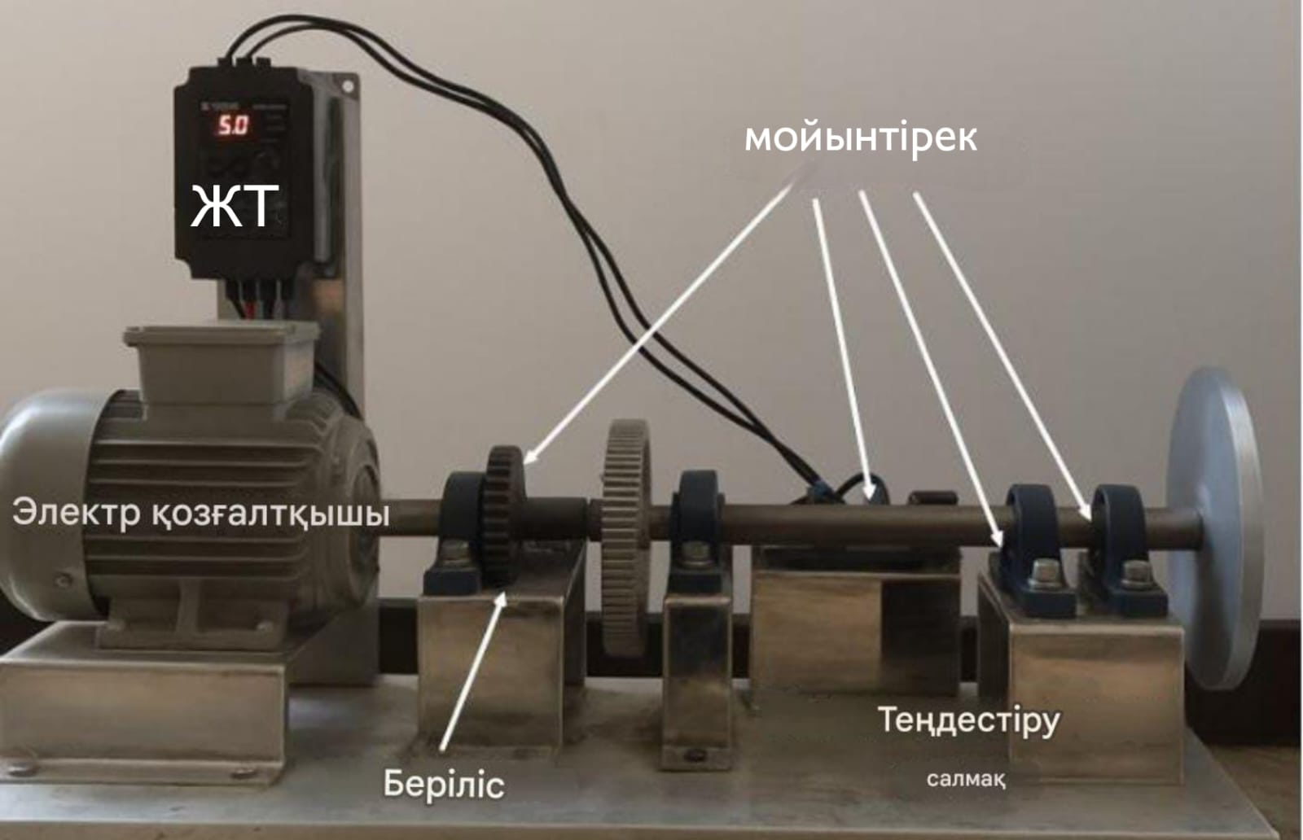

Сурет 7 ‒ Эксперименталды қондырғы

7-суретте эксперименттік қондырғы көрсетілген. Эксперименттік қондырғыда энергия көзі ретінде номиналды қуаты 0,5 л.с. және айналу жылдамдығы 6000 айн/мин дейінгі үш фазалы асинхронды қозғалтқыш пайдаланылды. Асинхронды қозғалтқыш алдында әртүрлі жұмыс жағдайында машинаны басқару үшін 0–599 Гц диапазонында номиналды жиілікке ие жиілік түрлендіргіш (ПЧ) орнатылды. Негізгі энергия көзінен қозғалтқышқа осы ПЧ арқылы электрмен жабдықтау жасалды. Вал қозғалтқышпен муфта арқылы қосылды. Төрт сорғы жабдығының мойынтірегі валға статикалық және динамикалық жүктеме берді. Мойынтірек мен валды ауыстыруды жеңілдету үшін икемді қосу және бекіту жүйелері қолданылды. Экспериментте сорғы жабдығының барлық мойынтіректерде ақаулар болуы мүмкін, бірақ осы жұмыста эталонды сақтау үшін тек бір мойынтірек қарастырылды.
Виброанализатор ±5 В айнымалы ток диапазонымен, 2–10 кГц жиілік диапазонымен және 25,6 кГц максималды дискретизация жиілігімен Raspberry Pi 4 платформасы негізінде қолданылды. Жылдамдық деректері ±80 g өлшем диапазоны, 0,7–10 000 Гц жиілік диапазоны және шамамен 30 кГц резонанс жиілігі бар Ronds акселерометр датчигі арқылы өлшенді.

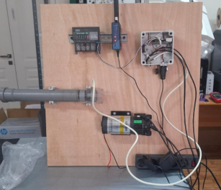

Сурет 8 ‒ Негізгі сенсорлар мен қосалқы жабдықтар

8-суретте зерттеудің эксперименттік бөлігіндегі ирригациялық сорғы параметрлері бақыланып, олардың техникалық күйін диагностикалау үшін аппараттық-программалық жүйе жүзеге асырылды. Модульдік архитектураға негізделген бұл жүйе эксперименттік қондырғыдан, сенсорлар топтамасынан және Raspberry Pi 4 негізіндегі есептеу түйінінен тұрады. Діріл, су мөлшерін және электр тогы мен кернеуін өлшейтін сенсорлар қондырғыға орнатылды.
Діріл сенсорлары сорғы агрегатының механикалық тербелістерін үш ось бойынша тіркейді. Бұл сорғы жабдығының тозуы немесе валдың теңгерімсіздігі сияқты потенциалды ақаулардың белгілерін анықтауға мүмкіндік береді. Су мөлшерін өлшейтін сенсорлар берілетін сұйықтық көлемін тіркеп, жүйенің жұмысын бағалауға мүмкіндік береді. Ал ток және кернеу сенсорлары сорғының энергетикалық сипаттарын талдайды және электр энергиясын тұтынуды бақылайды.
Барлық деректер нақты уақыт режимінде Raspberry Pi 4-ке түсіп, онда синхрондау, уақыттық таңбалау және алдын ала өңдеу жүзеге асырылады. Содан кейін деректер жеке компьютерге (ЖК) жіберіліп, фильтрация және нормализациядан кейін, одан әрі талдау үшін оқыту жиынына айналдырылады. Құрылымдалған деректер негізінде уақыттық және уақыт-частоттық облыстарда сигналдардың ерекшеліктерін шығару жүзеге асырылады. Сигналдардың статистикалық параметрлері есептелді (орта мән, стандартты ауытқу, асимметрия, эксцесс және т.б.), сондай-ақ доминантты жиіліктер мен діріл сигналдарының энергетикалық сипаттарын анықтау үшін жылдам Фурье түрлендіруі (FFT) қолданып спектрлік талдау жүргізілді.
Жалпы жұмыс методологиясы бірнеше кезеңге бөлінеді, олар 9-суретте көрсетілген. Барлық кезеңдер төменде сипатталған.

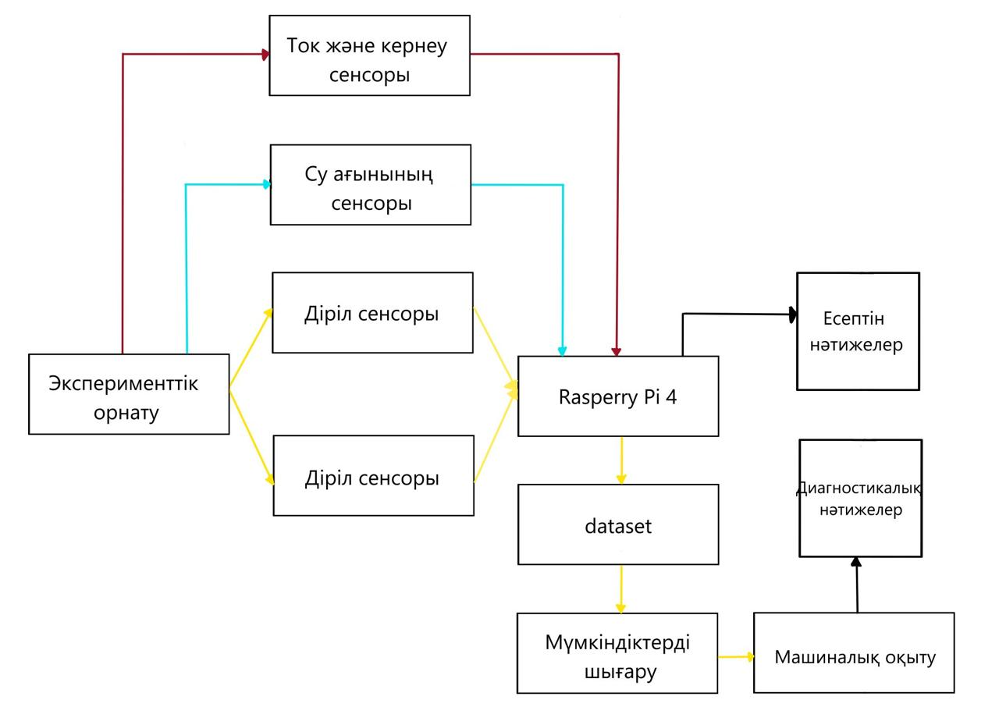

Сурет 9 ‒ Эксперименталды қондырғының байланыс схемасы

Жоғарда көрсетілген схемада (9-сурет) ток сенсоры (Acrel Split-core CT (150/200 A)) – сорғылардың электр энергиясын тұтынуын өлшеу үшін, су есептегіштері (ABDT-LD Compact type Electromagnetic Flowmeter) – су шығынын бақылау үшін, діріл сенсоры– сорғы агрегаттарының механикалық жағдайын диагностикалау үшін, температура сенсоры (DS18B20) – сорғы агрегаттарының температурасын бақылау үшін және релейлік модульдер – сорғыларды автоматты басқару үшін арналған қосалқы жабдықтармен қатмасыз етілген.
Схемада көрсетілген ток сенсоры, су есептегіштері, діріл сенсоры және температура сенсоры алынған мәліметтер кіріс мәліметтері болып табылады.
Алынған белгілер машиналық оқыту модельдеріне кіріс деректері ретінде пайдаланылды, олар диагностика және болжау кезеңдерінде жүзеге асырылды. Нәтижесінде жүйе тек қана сорғылардың техникалық жағдайын (қалыпты/ ақаулы) жіктеп қана қоймай, сонымен бірге энергия және су тұтыну параметрлерін есептеп, жабдықтың жалпы тиімділігін бағалауға мүмкіндік берді. Сенсорлық мониторингті интеллектуалды талдаумен осылайша біріктіру ауыл шаруашылығындағы су технологиялары саласында толыққанды предиктивті қызмет көрсету жүйелерін құруға алғышарт жасайды.
Жоғарыда айтылғандай, сынақтық сорғы жабдығы ретінде тек бір ғана сорғы мойынтірегі қарастырылды. Дұрыс және ақаулы мойынтірек торапқа қатысты барлық деректер алдын ала анықталған деректер генерациялау жоспарына сәйкес жиналды (4-кесте)-де көрсетілгендей).
Эксперименттік деректер акселерометрді (діріл датчигін) және түрлендіргіштерді пайдалана отырып қондырғыдан алынып, Raspberry Pi 4 платформасында уақыттық қатарлар (в виде временных рядов) түрінде локалды түрде сақталады. Деректерді алу үшін біз әртүрлі техникалық жағдайдағы 4 сорғыны қолдандық, олар ең жиі кездесетін ақауларға жатады.

Кесте 4 – Диагностикалық деректер жинағын құруға арналған жабдықтың негізгі белгілері

Сорғы жабдығының мойынтірегінің күйі | Мотордың айналу жиілігі
Ақаусыз (Normal) | минутына 20 айналым
Сыртқы сақинаның ақаулығы (Outer Race) | 10, 20, 30
Іші сақинаның ақаулығы (Inner Race) | 10, 20, 30
Сепаратордың ақаулығы (Cage Fault) | 10, 20, 30

Мысалы, Outer_Race_10 (OR-10) – бұл сыртқы сақинаның ақауларына қатысты деректер жиынтығын білдіреді, ол 10 Гц айналу жиілігінде жиналған. Жиналған діріл деректері сорғы жабдығының корпусына орнатылған акселерометрдің көмегімен тіркелді:
Outer_Race_10 (OR-10) – сорғы жабдығы корпусының үстіне орнатылған діріл сенсоры-акселерометрдің көмегімен жиналған діріл деректерін пайдалана отырып, сыртқы сақина ақаулары бойынша 10 айн/мин жиілікте алынған деректер жиынтығын білдіреді.
Outer_Race_20 (OR-20) – сорғы жабдығы корпусының үстіне орнатылған діріл сенсоры-акселерометрдің көмегімен жиналған діріл деректерін пайдалана отырып, сыртқы сақина ақаулары бойынша 20 айн/мин жиілікте алынған деректер жиынтығын білдіреді.
Outer_Race_30 (OR-30) – сорғы жабдығы корпусының үстіне орнатылған діріл сенсоры-акселерометрдің көмегімен жиналған діріл деректерін пайдалана отырып, сыртқы сақина ақаулары бойынша 30 айн/мин жиілікте алынған деректер жиынтығын білдіреді.

Бастапқы деректер жиынтығы (датасет) сипаттамасы
Зерттеу барысында бастапқы деректер жиынтығы (датасет) пайдаланылды. Ол сорғы агрегаттарының әртүрлі техникалық жағдайларын сипаттайтын діріл сигналдары мен қосымша сенсорлық өлшемдерге негізделген. Деректер құрылымы ақаулы режимдерді (сепаратор, ішкі сақина, сыртқы сақина – 10, 20, 30%) және қалыпты жұмыс жағдайын қамтиды. Әрбір класс үшін деректер теңгерімді түрде жиналып, машиналық оқыту модельдерін дұрыс оқытуға мүмкіндік берді.
Жиналған сигналдар уақыттық қатарлар түрінде болды және ұзындығы 1024–2048 нүктеден тұратын терезелерге бөлінді. Негізгі бақылау діріл лық сенсоры арқылы жүргізілді, ал қосымша параметрлер ретінде ток, кернеу, температура және су шығыны тіркелді. Әрбір класс үшін орта есеппен 200 жазба алынып, жалпы көлемі шамамен 2000 үлгіні құрады (5-кесте).

Кесте 5 – Бастапқы деректер құрылымы

Класс (күйдің қосалқы типі) | Ақау түрі | Деңгейі (%) | Сигнал ұзын дығы (нүкте) | Сенсордың түрлері | Үлгі саны (≈)
Cage_Fault_10 | Сепаратор | 10 | 1024–2048 | Діріл, ток, кернеу | ~200
Cage_Fault_20 | Сепаратор | 20 | 1024–2048 | Діріл, ток, кернеу | ~200
Cage_Fault_30 | Сепаратор | 30 | 1024–2048 | Діріл, ток, кернеу | ~200
Inner_Race_10 | Ішкі сақина | 10 | 1024–2048 | Діріл, ток, температура | ~200
Inner_Race_20 | Ішкі сақина | 20 | 1024–2048 | Діріл, ток, температура | ~200
Inner_Race_30 | Ішкі сақина | 30 | 1024–2048 | Діріл, ток, температура | ~200
Normal_20 | Қалыпты жағдай | – | 1024–2048 | Діріл, ток, температура, су ағымы | ~200
Outer_Race_10 | Сыртқы сақина | 10 | 1024–2048 | Діріл, ток, кернеу | ~200
Outer_Race_20 | Сыртқы сақина | 20 | 1024–2048 | Діріл, ток, кернеу | ~200
Outer_Race_30 | Сыртқы сақина | 30 | 1024–2048 | Діріл, ток, кернеу | ~200

Эксперименттік қондырғыдан алынған деректер акселерометр және түрлендіргіштер арқылы Raspbery Pi 4 платформасында жергілікті түрде уақыттық қатарлар (осциллограммалар) түрінде сақталады. Бұл уақыттық облыстағы сигналдар кейін .txt форматына түрлендіріледі, ал деректер жиынтықтары (dataset) .csv форматында дайындалады.
Осылайша, бастапқы деректер 10 классқа бөлініп, әрқайсысы үшін теңгерімді үлгілер жиналды. Мұндай құрылым кейінгі деректерді алдын ала өңдеуге (сүзгілеу, нормализация, сегментация) және машиналық оқыту әдістерін (PSO–SVM) қолдануға негіз болды.
10-суретте сенсорлардан алынған мәліметтер dataset мәліметер базасын құрайды. Жалпы мәліметтер жеке файлдар ертінде қалыптасады. Файлдардың жалпы саны 10. Әр файлда сенсордан алынған мәліметтердің сипаттамалары сақталған. Файлдардың жалпы құрылымын төмендегі суретте көруге болады.
Қажетті мәліметтер қоры жиналғаннан кейін сигналдардың статистикалық параметрлері анықталады. Сигналдардың статистикалық параметрлері оның жалпы мінез-құлқын сипаттауға, қалыпты және ақаулы режимдерді ажыратуға, машиналық оқытуға қажетті қысқаша сипаттамаларды алуға және жүйенің күйін уақыт бойынша бақылауға мүмкіндік береді. Олар үлкен көлемдегі уақыттық деректерді ықшамдап, пайдалы ақпаратты бөліп көрсетуге және жабдықтың жұмысын ерте кезеңде бағалауға жағдай жасайды.

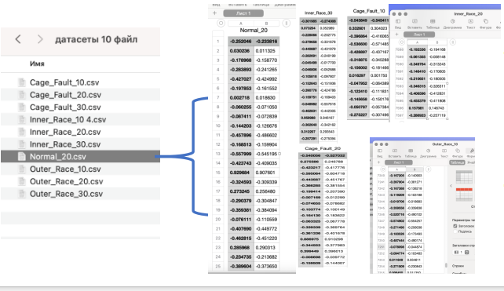

Сурет 10 ‒ Уақыттық аймақтағы сигналдардан қалыптастырылған Деректер жинағы (dataset)

Сигналдардың негізгі статистикалық параметрлеріне мыналар жатады:
‒ математикалық күту (орташа мән), дисперсия және стандарттық ауытқу, асимметрия (skewness), эксцесс (kurtosis), орташа квадраттық мән (RMS), максимум және минимум, пик-пик амплитудасы, форма коэффициенті, амплитуда факторы сияқты туынды коэффициенттер.

Кесте 6 ‒ Эксперименталды қондырғыда 1-ші сенсордың статискалық параметрлері

Параметрлері | Sensor 1 үшін уақыт сигналдары
'Mean' | -0.06590381992891932
Std | 0.2609444189586131
'Median' | -0.135418
'Max' | 0.943479
'Min' | -0.581983
'Range' | 1.525462
'Skewness' | 1.271834235906495
'Kurtosis' | 1.2348340556984683

Осы жұмыста келесі статистикалық параметрлер анықталған (6, 7-кестелер):
- Mean ‒ орташа мән.
- Std ‒ стандартты ауытқу.
- Median ‒ медиана.
- Max/Min ‒ экстремалды мәндер.
- Range ‒ ауқым (max пен min айырмасы).
- Skewness ‒ үлестірімнің асимметриясы.
- Kurtosis ‒ эксцесс (үлестірімнің шұқырлығы)

Кесте 7 ‒ Эксперименталды қондырғыда 2-ші сенсордың статискалық параметрлері

Параметрлері | Sensor 2 үшін уақыт сигналдары
'Mean' | -0.0767647248914045
Std | 0.26393852306352883
'Median' | -0.1448
'Max' | 0.95534
'Min' | -0.611166
'Range' | 1.566506
'Skewness' | 1.288647293290661
'Kurtosis' | 1.276223045401209

Қалыптастырылған деректер жинағы негізінде уақыттық және уақыт-жиілік аймақтарында белгілерді шығару жүзеге асырылды. Сигналдардың статистикалық параметрлері (орташа мән, стандартты ауытқу, асимметрия, эксцесс) есептелді, сондай-ақ діріл сигналдардың басым жиіліктері мен энергетикалық сипаттамаларын анықтау үшін жылдам Фурье түрлендіруін (FFT) қолдана отырып спектрлік талдау жүргізілді.
11-суретте сорғы агрегаттарын диагностикалау алгоритмінің құрылымдық схемасы ұсынылған. Ол екі негізгі модульден тұрады біріншісі деректерді дайындау және классификация (SVM) екіншісі гиперпараметрлерді оңтайландыру (PSO).

1. Деректерді алдын ала өңдеу және SVM классификациясы
Алдымен сорғы агрегаттарынан түсетін бастапқы сигналдар (діріл, ток, кернеу, су шығыны, температура) Pandas және Scikit-learn кітапханаларының құралдары арқылы өңделеді. Бұл кезеңде деректер тазаланып, қалыпқа келтіріліп және қажетті белгілер (feature extraction) шығарылады.
Деректер екіге бөлінеді:
- жаттықтыру жиынтығы – 70%;
- тест жиынтығы – 30%.
Жаттықтыру жиынтығы SVM моделін үйрету үшін қолданылады. SVM-нің негізгі гиперпараметрлері – регуляризация коэффициенті C және ядроның параметрі γ. Дәл осы параметрлердің дұрыс таңдалуы модельдің жалпы сапасына тікелей әсер етеді.

2. PSO алгоритмі арқылы гиперпараметрлерді оңтайландыру
SVM параметрлерін қолмен таңдаудың орнына PSO (Particle Swarm Optimization) қолданылады. Бұл эволюциялық есептеу әдісі рой бөлшектерінің ұжымдық мінез-құлқына негізделген.
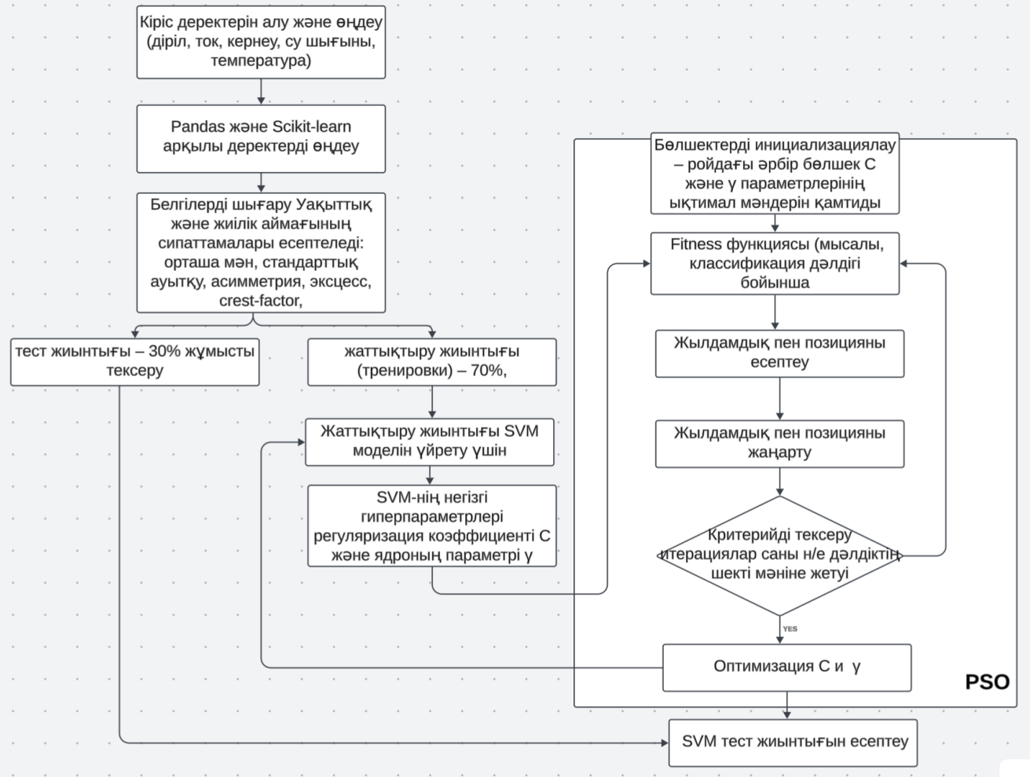

Сурет 11 ‒ Сорғы агрегаттарын диагностикалау алгоритмінің схемасы
Алгоритм келесі қадамдардан тұрады:
- Бөлшектерді инициализациялау – ройдағы әрбір бөлшек C және γ параметрлерінің ықтимал мәндерін қамтиды.
- Fitness функциясын есептеу – әр бөлшек үшін SVM классификаторының сапасы бағаланады (мысалы, классификация дәлдігі бойынша).
- Жылдамдық пен позицияны есептеу және жаңарту – бөлшектер үздік шешімдерге қарай қозғалады.
- Критерийді тексеру – тоқтау шарттары орындалғанша процесс қайталанады (мысалы, итерациялар саны немесе дәлдіктің шекті мәніне жетуі).
- Оңтайландырылған параметрлерді таңдау – соңғы нәтижеде ең қолайлы C және γ мәндері алынады.
PSO арқылы табылған параметрлер қайтадан SVM моделіне беріледі. Осылайша алынған оңтайландырылған SVM тест жиынтығында тексеріліп, жалпы классификация нәтижелері бағаланады.
Кіріс деректерін алу және өңдеу
– сенсордан сигналдар алынады (діріл, ток, температура, су шығыны және т.б.);
– деректер алдын ала өңдеуден өтеді (фильтрация, нормализация, сегментация).
Белгілерді шығару:
– уақыттық және жиілік аймағының сипаттамалары есептеледі: орташа мән, стандарттық ауытқу, асимметрия, эксцесс, crest-factor, FFT жиіліктері және т.б.
Үлгілерді қалыптастыру
Деректер оқу және тестілеу жиынтығына бөлінеді.
SVM гиперпараметрлерін оңтайландыру (PSO арқылы)
Блок-диаграмманың оң жағында PSO циклі көрсетіледі:
‒ бөлшектер ройын инициализациялау;
‒ жарамдылықты (fitness) есептеу;
‒ бөлшектердің жылдамдығы мен орнын жаңарту;
‒ тоқтау критерийін тексеру.
SVM үшін C және γ параметрлерін (RBF ядросы) оңтайландыру.
SVM-ді оқыту
1. PSO арқылы табылған оңтайлы параметрлер пайдаланылады.
2. Модель оқу жиынтығында үйретіледі.
Модельді тестілеу
– SVM классификациясының сапасы тестілік деректерде есептеледі (Accuracy, Precision, Recall, F1-score және т.б.).
Басқаша айтқанда, бұл диаграмма сорғы агрегаттарының техникалық жағдайын сенсорлық деректер бойынша диагностикалау үшін қолданылатын PSO–SVM гибридтік алгоритмін сипаттайды.
Келесі кезеңде бастапқы уақыттық сигналдардан әртүрлі белгілер (признактар) шығарылады, мысалы:
- Экцесс немесе үлестірудің тіктігі (kurtosis).
- Амплитуда факторы (crest factor).
- Пішін коэффициенттері (form factors) және басқа да көрсеткіштер сәйкес математикалық формулаларды қолдану арқылы есептелді [48]. Шығарылған признактар негізінде признактар матрицасы құрылады.
Келесі кезең – ақауларды анықтауға арналған модельдерді (машиналық оқыту алгоритмін) жасау. Соңғы кезеңде модель классификация үшін қолданылды, ал оның өнімділігі төмендегі метрикалар арқылы бағаланды:
- дәлдік (accuracy);
- прецизиондылық (precision);
- толықтық (recall);
- F1-мера (F1 score).

  - Ақауларды анықтауға арналған машиналық оқыту әдісі
Жұмыста көпклассты SVM қолданылды ‒ бұл құрылымдық тәуекелді минимизациялау (SRM) принципіне негізделген классификация алгоритмі [49]. SVM кішкентай үлгілерде тиімді болып, сыныптар арасындағы алшақты максималды етуге арналған оңтайлы бөлуші гиперқабатты іздейді. Бар болатын сызықтарға жақын орналасқан деректер нүктелері опорлық векторлар деп аталады. Кез келген берілген деректер жиынтығы үшін (u₁, v₁), (u₂, v₂),..., (u_{n}, v_{n}), 𝑢_{𝑖}∈ 𝑅^{𝑛} кірістер ретінде қарастырылады, мұнда u және v ‒ опорлық векторлар үшін сәйкес деректер нүктелері, ал 𝑣𝑖∈(-1,+1) ‒ әрбір ui үшін шығу мәні.
Белгілік кеңістіктегі гиперқабат келесі теңдеу арқылы анықталады:

(1)

мұнда ω∈R^{d} ‒ Гиперқабатқа нормаль
b∈R ‒ ығысу (bias)
Сызықты түрде бөлінетін деректер үшін:
(2)

Оптимизациялық міндет – кластар арасындағы аралықты максимизациялау:

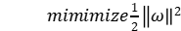 (3)

Келесі шарт орындалғанда

(4)

Қателерді ескеру үшін (деректердегі шуды) ауытқу айнымалылары ξi≥0 енгізіледі. Сол кезде оптимизация тапсырмасы келесі түрде болады:

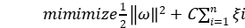 (5)

егер:
(6)

мұнда C>0 – бұл регуляризация параметрі, ол қате жіктеу үшін салынатын жазаны басқарады.
Сорғы жүйелеріндегі ақауларды анықтау үшін SVM әдісін қолдану әртүрлі техникалық жағдайларды жіктеуде жоғары тиімділікті көрсетті. SVM деректердегі маңызды заңдылықтарды анықтап, шағын таңдамалармен жұмыс істей алатын мүмкіндігі арқасында интеллектуалды мониторинг үшін сенімді негізге айналды. Қате ескерімдерін енгізу механизмдері мен регуляризация параметрі модельдің нақты шуды деректерге бейімделуін қамтамасыз етеді. Бұл әдіс диагностика процесін автоматтандыруға мүмкіндік беріп, қолмен бақылауға тәуелділікті азайтып, алдын ала техникалық қызмет көрсетудің дәлдігін арттырады. Осылайша, SVM аграрлық және өндірістік тәжірибеде техникалық диагностика жүйелері үшін перспективалы құрал болып табылады. PSO алгоритмі стохастикалық және популяциялық оңтайландыру әдістеріне жатады. Ол бір шешімнің орнына көптеген бөлшектермен (particles) жұмыс істейді, олардың әрқайсысы міндеттің мүмкін шешімін білдіреді [50].
Әрбір бөлшек мыналарға ие:
- x_{i} ∈ R^{n} позициясы - ағымдық шешім;
- v_{i} ∈ R^{n} жылдамдығы - шешім кеңістігінде қозғалыс бағыты мен шамасы;
- жеке ең жақсы шешім p_{i} – оның тапқан ең үздік орны;
- ең жақсы ауқымды шешім g – барлық бөлшектер арасындағы ең үздік шешім.
Жылдамдық пен позицияны жаңарту:
Әр бөлшектің жылдамдығы t итерациясында келесі формула бойынша жаңартылады (7):

(7)

мұнда ω ‒ Инерциялық коэффициент (қозғалыстың ағымдағы бағытына ұмтылу);
c₁, c₂ ‒ Когнитивтік және әлеуметтік коэффициенттер;
r1,r2∈[0,1] ‒ Кездейсоқ мәндер;
p_{i} ‒ жеке тәжірибе (exploration);
g ‒ әлеуметтіктәжірибе (exploitation).
Позиция келесі түрде жаңартылады:

(8)

SVM опорлық векторлық моделінің гиперпараметрлерін оңтайлы таңдау – бұл жалпылау қабілеті мен жіктеу дәлдігіне тікелей әсер ететін маңызды міндет. Әсіресе, радиалды базалық функция (RBF kernel) жағдайында регуляризация параметрі C және ядро коэффициенті γ модельдің шамадан тыс үйренуі мен жеткіліксіз үйренуі арасындағы тепе-теңдікті, сондай-ақ белгілер кеңістігінде шешім шекарасының формасын анықтайды. Бұл параметрлердің сәйкес келмейтін немесе ақпарат бермейтін мәндері болжау сапасын айтарлықтай төмендетуі мүмкін.
Гиперпараметрлерді таңдауда ең жиі қолданылатын әдіс – тор бойынша іздеу (Grid Search) және кросс-валидацияны қолдану. Алайда бұл тәсілдің маңызды кемшіліктері бар: параметрлер кеңістігінің өлшемі артқан сайын есептеу ресурстары экспоненциалды түрде өседі және мақсат функциясының ландшафты туралы алдын ала ақпарат ескерілмейді. Сонымен қатар, толық іздеу әдісі көбінесе локалды экстремумдарға тіреліп қалады, әсіресе көп локалды минимумдары бар тапсырмаларда.
Осыған байланысты, бұл жұмыста глобалды оңтайландыру стратегиясы ретінде бөлшектердің ройын оңтайландыру алгоритмі (PSO) қолданылады, ол метаэвристикалық әдістер классына жатады. PSO құстардың ұялары немесе балық топтары сияқты биологиялық популяциялардың коллективтік ақыл-парасатын модельдейді және көпөлшемді және шуды кеңістіктерде экстремумдерді іздеу тапсырмаларында жоғары тиімділікті көрсетеді.
Популяциядағы әрбір бөлшек гиперпараметрлердің мүмкін комбинациясын (C, γ) білдіреді және өз орнына жеке тәжірибесіне және жалпы үздік шешімге негізделіп жаңартылады. Бөлшектің орнын бағалау үшін қолданылатын мақсатты функция – оқыту жиынтығында k-краттық кросс-валидация арқылы алынған орташа жіктеу дәлдігі. Осылайша, PSO тәсілі модель параметрлерін глобалды түрде жақсарту мақсатында бейімделген, бағытталған және стохастикалық эволюцияны қамтамасыз етеді.
Ұсынылған PSO–SVM тәсілі торлық іздеумен салыстырғанда есептеу күрделілігін азайтуға мүмкіндік береді, локалды минимумдардан аулақ бола алады және жіктеу дәлдігінің жақсаруын көрсетеді, бұл оны техникалық жүйелерді интеллектуалды диагностикалау тапсырмаларында тиімді құрал етеді (8-кесте).

Кесте 8 ‒ Оптималды параметрлері(PSO нәтижесі)

Параметр | Значение
C | 32.1
γ | 0.047
k-fold | 5
Число частиц (P) | 30
Итерации (T) | 120

Дамуытылған жіктеу моделінің тиімділігін объективті бағалау үшін қателік матрицасына (confusion matrix) негізделген стандартты метрикалар қолданылды. Қателік матрицасы – K×K өлшеміндегі кесте (мұндағы K – кластар саны), әрбір ұяшық Mᵢ ‒ нақты i класына жататын, бірақ модель бойынша j класына тағайындалған объектілер санын көрсетеді. Қателік матрицасына сүйене отырып, келесі метрикалар есептеледі (9-кесте):

Кесте 9 ‒ Қателер матрицасы
Факт | Предсказание
Факт | қалыпты | ақау 1 | неиспр. 2 | неиспр. 3 | всего
Normal (қалыпты режим): (7000) | 6520 | 240 | 140 | 100 | 7000
Outer Race Fault (сыртқы сақина ақауы (21000) | 380 | 19550 | 650 | 420 | 21000
Inner Race Fault (ішкі сақина ақауы): (21000) | 220 | 480 | 19320 | 980 | 21000
Cage Fault (сепаратор ақауы): (21000) | 150 | 310 | 720 | 19920 | 21000
Всего | 7270 | 20580 | 20830 | 21420 | 70100

Классификацияның дәлдігі (Accuracy) барлық объектілерге қатысты дұрыс классификацияланған объектілердің үлесін көрсетеді:

$$Accuracy= \frac{TP+TN}{TP+TN+FP+FN}$$
(9)

Толықтық (Recall) немесе сезімталдық (сезгіштік) ‒ бұл модельдің белгілі бір кластың объектілерін дұрыс анықтау қабілетін өлшейтін көрсеткіш:

$Recall= \frac{TP}{TP+FN}$ (10)

Жоғары Recall мәні қате жіберу (жалған теріс нәтиже) маңызды болатын мәселелерде маңызды (мысалы, ақауларды диагностикалау).
Дәлдік (Precision) көрсеткіші ‒ модель анықтаған объектілердің қаншасы шын мәнінде осы кластың мүшесі екенін көрсетеді:

$Precision= \frac{TP}{TP+FP}$ (11)

Жоғары Precision мәні жалған оң нәтижелер (жалған дабыл сигналдары) маңызды емес болған жағдайларда маңызды (мысалы, ескерту жүйесінің жалған срабатываниясы).
F1-шкала (F1-score) ‒ дәлдік (Precision) пен толықтықтың (Recall) гармоникалық ортасы болып табылады және теңдестірілген бағалауды қамтамасыз етеді:

$F1score= \frac{Precision×Recal}{Precision+Recal}$ (12)

F1-шкала әсіресе теңгерімсіз кластарда пайдалы, өйткені бір көрсеткіш бойынша жоғары дәлдік жалпы классификация тиімділігін кепілдендірмейді.
Осылайша, диагностикалық модельді кешенді талдау Accuracy, Precision, Recall және F1-score метрикаларын қолдану арқылы жүзеге асырылды, бұл классификацияның жалпы қабілетін және мойынтіректің барлық түріндегі ақаулар бойынша тұрақтылығын жан-жақты бағалауға мүмкіндік берді. Бұл техникалық диагностика тапсырмаларында әртүрлі типтегі қателердің әртүрлі маңыздығын ескере отырып, аса маңызды.
PSO–SVM моделінің тестілік таңдау бойынша дәлдік (Precision), толықтық (Recall) және F1-шкала (F1-score) метрикалары бойынша сапасын бағалау нәтижелері 10-кестеде берілген.

Кесте 10 ‒ Әр класс бойынша классификация метрикалары
Класс | Precision | Recall | F1-Score | Support
Normal | 0.97 | 1.00 | 0.98 | 15
Outer Race Fault | 0.95 | 0.92 | 0.93 | 13
Inner Race Fault | 1.00 | 1.00 | 1.00 | 12
Cage Fault | 0.89 | 0.85 | 0.87 | 20
Macro average | 0.95 | 0.94 | 0.94 | ‒
Weighted average | 0.95 | 0.95 | 0.95 | 60

Барлық кластар бойынша F1-шкала мәндерінің жоғары болуы (>0.90) мойынтіректің ақауларын ажырату мәселелерінде модельдің тиімділігін растайды. Әсіресе Inner Race Fault класына қатысты дәлдік пен толықтықтың (1.00) идеалды деңгейге жеткені назар аударарлық, бұл осы типтегі ақауды тұрақты түрде анықтауға мүмкіндік береді.
Кейбір эксперименттік деректер 6-суретте көрсетілген. 13-суретте sensor 1 – жұмыс істеп тұрған мойынтірекке, ал sensor 2 – ақаулы мойынтірекке арналған уақыттық диаграмма бейнеленген. Жұмыс істеп тұрған мойынтірек үшін максималды амплитуда 0,0035 м/с² болса, ақаулы мойынтірек үшін амплитуда 0,006 м/с² дейін артқан.
Бұл деректер ақаусыз мойынтіректің (подшипника) уақыттық диаграммасын көрсетеді.
12-суретте абсцисса осінде уақыт индексі (шартты бірліктерде), сигналдың дискреттік үлгілеріне сәйкес орналасқан, ал ордината осінде – діріл амплитудаларының қалыпқа келтірілген мәндері көрсетілген. Сигналда байланыс беттерінің зақымдануына тән айқын импульстік шыңдар жоқ және тербелістер орнатылған амплитудалық диапазон шегінде қалады. Діріл амплитудасы –0.5-тен +0.9-ға дейінгі аралықта орналасқан, сигнал құрылымы статистикалық тұрақтылықты көрсетеді, бұл механикалық ақаулар белгілерінің жоқтығын білдіреді.

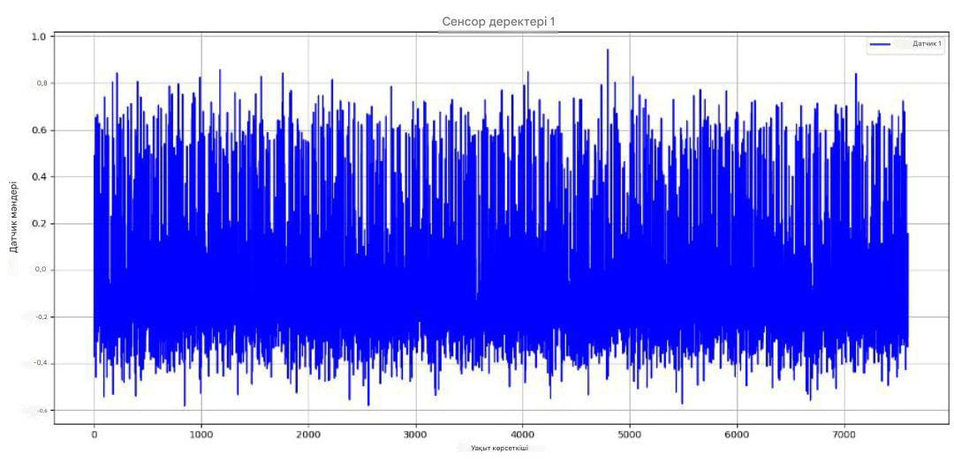

Сурет 12 – Діріл Sensor 1 деректері (жұмыс істеп тұрған сорғы бойынша өнделмеген деректер)

Бұл деректер ақауы бар мойынтіректің (подшипника) уақыттық диаграммасын көрсетеді. Жоғарыдағы 13, 14-суреттерде көрсетілгендей ақаусыз мойынтірек үшін максималды амплитуда 0,0035 м/с² құраса, ақаулы мойынтірек үшін амплитуда 0,006 м/с²-қа дейін артқан.
13-суреттегі графикте: абсцисса осінде уақыт индексі, ал ордината осінде – діріл амплитудаларының қалыпқа келтірілген мәндері көрсетілген. Жұмыс істеп тұрған күйдегі сигналдан айырмашылығы, бұл графикте нерегулярлық жоғары және жергілікті аномальды шыңдар байқалады.

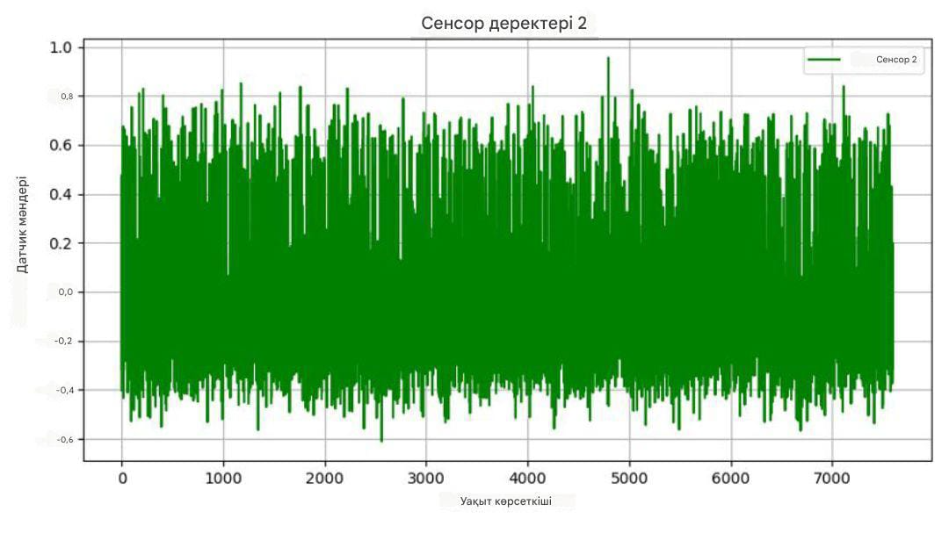

Сурет 13 – Діріл Sensor 2 деректері (ақаулы сорғы)

Әсіресе импульстік тербелістер тығыз көрініп, бұл роликтік элементтер мен мойынтірек сақинасының зақымдалған бөліктері арасындағы соққылық әрекеттерінің бар екенін көрсетеді. Кейбір учаскелердегі амплитудалық мәндер критикалық деңгейге жетеді, ал сигнал құрылымы біркелкілігін және статистикалық тұрақтылығын жоғалтады. Бұл сигнал сипаттамалары дамып келе жатқан ақауларға, мысалы сыртқы сақина немесе сепаратор зақымдануларына тән және механикалық ақаулардың бар екенін растайды. Аталған сигнал диагностика моделін оқыту және тестілеу кезінде қолданылып, модельдің ақаулы күйді ерте сатыларда анықтау қабілетін арттыруға мүмкіндік берді (14, 15, 16, 17, 18-суреттер).

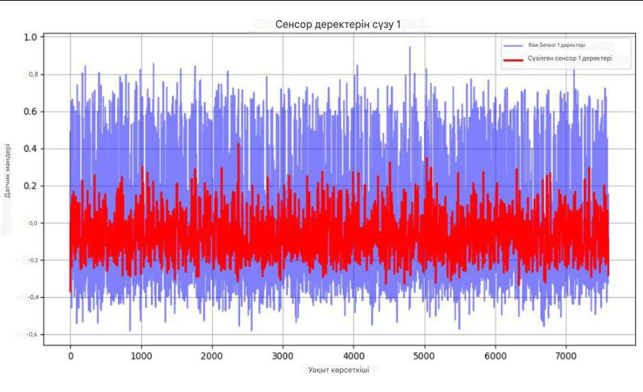

Сурет 14 ‒ Ақаусыз мойынтіректің діріл сигналын сүзгілеу (Sensor 1)
Графикте (15-сурет) бастапқы сигнал (көк сызық) және жоғары жиілікті шуды мен паразиттік тербелістерді жою үшін орындалған жолақты сүзгілеудің нәтижесі (қызыл сызық) көрсетілген. Сүзгілеу сигнал/шум қатынасын жақсартуға және машиналық оқытудың келесі кезеңдерінде қолданылатын белгілерді шығару сенімділігін арттыруға мүмкіндік берді.

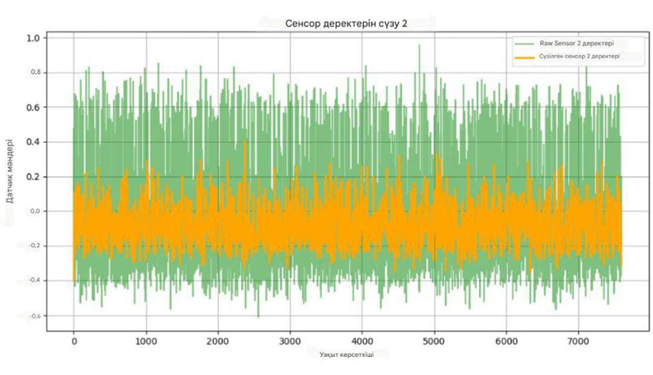

Сурет 15 ‒ Ақаулы мойынтіректің діріл сигналын сүзгілеу (Sensor 2)

Ал сыртқы сақина немесе сепаратор ақауы жағдайында бастапқы сигнал (жасыл сызық) және сүзгіден өткен сигнал (сары-қызғылт сызық) берілген. Жолақты сүзгілеу домалау элементтерінің зақымдалған жолақтарға соғылуына тән ақпараттық компоненттерді сақтап, шу артефактілерін едәуір басып тастады. Бұл жүйенің ақаулардың ерте кезеңдеріне сезімталдығын арттыруға мүмкіндік берді [51].
Алынған сигналар сүзгілеуден өткеннен кейін стандартталады. сенсоры Сенсордан (Sensor 1 және Sensor 2) алынған діріл сигналдарды стандарттау процесі келесі суретте көрсетілген. Графиктерден көрініп тұрғандай, стандартталған сигналдар бастапқы тербелістердің формасы мен динамикасын сақтайды, бірақ олар негізінен –2 мен +3 аралығына сыйатындай етіп масштабталады (16, 17-суреттер).

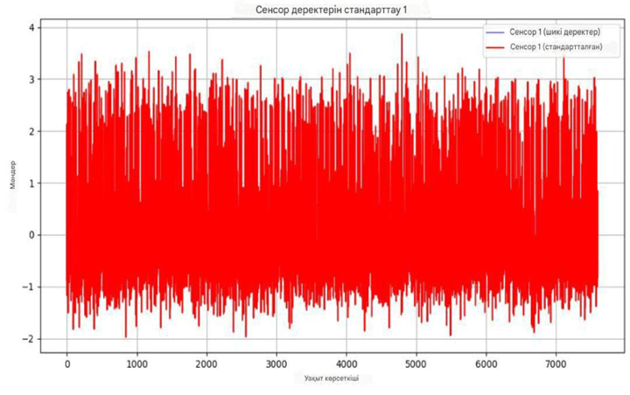

Сурет 16 ‒ Sensor 1 деректерін стандарттау

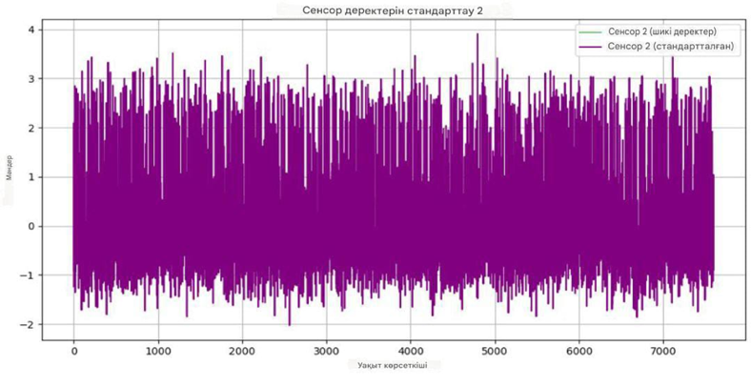

Сурет 17 ‒ Sensor 2 деректерін стандарттау

Мойынтіректердің техникалық күйін диагностикалау мақсатында айналмалы жабдықтан тіркелген діріл сигналдардың сипаттамаларын талдау үшін уақыттық қатарды декомпозициялау жүргізілді (3-сурет). Мұндай тәсіл сигналдың құрылымдық компоненттерін анықтауға және потенциалды ақаулармен байланысты ауытқулардың табиғатын жақсырақ түсінуге мүмкіндік береді. Алдын ала деректерді өңдеу қадамдарына фильтрация, жоғалған мәндерді өңдеу, ерекшеліктерді алу, сигналдарды өңдеу, деректерді нормалау, масштабтау және ерекшеліктердің оңтайлы кіші жиынтығын таңдау кіреді (19-сурет).

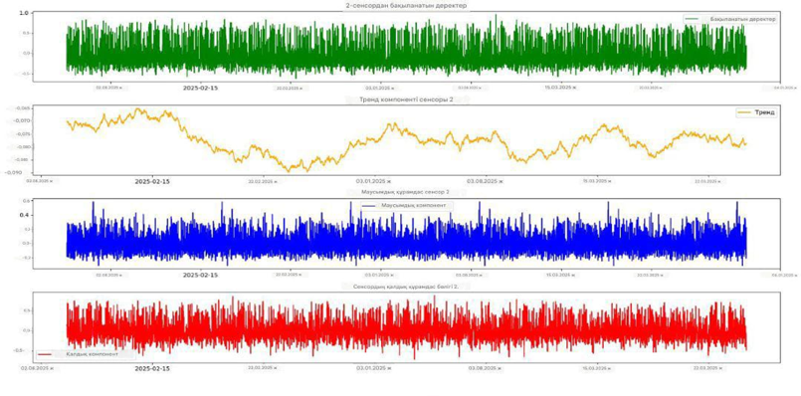

Сурет 18 – Уақыттық қатарды декомпозициялау графиктері

Бұл сенсордан тікелей тіркелген бастапқы сигнал. Ол қысқа уақыттық ауытқуларға толы, жүйедегі діріл немесе ток/қысым өзгерістерін көрсетеді. Ұзақ мерзімді баяу өзгерістерді сипаттайды. Мұнда тренд төмендеу бағытын көрсетеді (2025-02 ортасынан кейін), кейін қайтадан аздап көтеріліп, тұрақтанады. Бұл сорғы жүйесіндегі біртіндеп өзгеретін күйді (мысалы, тозу, қысымның баяу төмендеуі) бейнелейді. Қайталанатын, циклдық тербелістер. Бұл сенсордағы периодтық ауытқуларды көрсетеді (мысалы, жұмыс циклдары, жүктеме өзгерістері, периодикалық діріл). Тренд пен маусымдықты алып тастағаннан кейінгі кездейсоқ немесе «шу» бөлігі. Бұл сигналда қысқа мерзімді аномалиялар, өлшеу қателіктері немесе күрделі динамикалық әсерлер сақталады.
Атап айтқанда, мойынтірек жанында орнатылған сенсордан алынған діріл деректердің уақыттық қатары қаралды, бұл мойынтірек механикалық зақымданған болуы мүмкін (ролик жолдарының тозуы). Уақыттық қатар графигі келесі компоненттерді қамтиды:
Бастапқы уақыттық қатар (Observed) – таңдалған проекцияда тіркелген діріл тербелістердің тізбегі (әдетте X, Y немесе Z осьтері бойымен). Ақаулы мойынтіректер үшін мұндай деректер импульстік шыңдарды, жоғары амплитуданы және зақым түріне сәйкес келетін жиіліктерді (мысалы, BPFO, BPFI, BSF, FTF) қамтуы мүмкін.
Трендтік компонента (Trend) – дірілдің жалпы деңгейіндегі ұзақ мерзімді өзгерістерді көрсетеді, бұл мойынтірек тозуының прогрессі, теңгерімсіздік, масса ортасының ауытқуы немесе механикалық ақаулардың жинақталуымен байланысты болуы мүмкін. Ақаулы мойынтірек жағдайында тренд дірілдің белсенділіктің біртіндеп өсуін көрсетуі мүмкін.
Сезондық компонента (Seasonal) – валдың айналуына және ақаулы элементтердің байланыс аймағы арқылы үнемі өтуіне байланысты периодтық тербелістерді көрсетеді. Зақымдалған мойынтірек үшін сезондық компонент қайталанатын импульстерді қамтуы мүмкін, бұл ішкі және сыртқы сақиналардағы ақаулар жиілігіне сәйкес келеді. Тербелістердің периодтылығы есептік диагностикалық жиіліктермен байланысты және ақауды анықтаудың негізгі белгісі бола алады.
Қалдық компонента (Residual) – тренд пен сезондықпен түсіндірілмейтін жоғары жиілікті шуды және нерегулярлы тербелістерді қамтиды. Мойынтірек ақаулары жағдайында қалдықтар бастапқы кезеңдегі дефектілер немесе тұрақсыз жұмыс режимінен туындайтын кездейсоқ соққылар сигналдарын қамтуы мүмкін. Осы компоненттің жоғары дисперсиясы мен амплитудасы жағдайдың нашарлауын көрсетеді.
Осылайша, мойынтіректердегі дірілдің күйін диагностикалау мақсатында уақыттық қатарды декомпозициялау мүмкіндік береді:
- ақаулардың типтік жиіліктерін локализациялау (сезондық компонент бойынша);
- ақаудың прогрессін бақылау (тренд бойынша);
- тұрақсыз шудың сипаттамаларын талдау (қалдықтар бойынша) яғни кешенді түрде ақауларды дәл және уақытылы анықтауға көмектеседі.
Классификация туралы есеп 11-кестеде берілген. Алынған нәтижелер классификациялық алгоритмнің болжау дәлдігін бағалау үшін қолданылуы мүмкін. Дәлдік мәні фактикалық дұрыс болжанған мәндердің жалпы дұрыс болжанған мәндерге қатынасын көрсетеді.

Кесте 11 ‒ Кластар бойынша классификация метрикалары (PSO–SVM)
Тип | Precision | Recall | F1-Score
Cage_Fault_10 | 0.9359 | 0.9733 | 0.9542
Cage_Fault_20 | 0.8955 | 0.8000 | 0.8451
Cage_Fault_30 | 0.8462 | 0.8800 | 0.8627
Inner_Race_10 | 1.0000 | 1.0000 | 1.0000
Inner_Race_20 | 1.0000 | 1.0000 | 1.0000
Inner_Race_30 | 0.9600 | 0.9600 | 0.9600
Normal_20 | 0.9740 | 1.0000 | 0.9868
Outer_Race_10 | 1.0000 | 0.9867 | 0.9933
Outer_Race_20 | 0.8267 | 0.8267 | 0.8267
Outer_Race_30 | 0.9474 | 0.9600 | 0.9536
Accuracy | - | - | 0.9387
Macro Average | 0.9386 | 0.9387 | 0.9383
Weighted Average | 0.9386 | 0.9387 | 0.9383

Normal (қалыпты жағдай): Precision = 0.97, Recall = 1.00, F1 = 0.98 → өте жоғары сапа.
Outer Race Fault (сыртқы сақина ақауы): Precision = 0.95, Recall = 0.92, F1= 0.93 → жақсы нәтиже, бірақ кейбір қателер бар.
Inner Race Fault (ішкі сақина ақауы): Precision = 1.00, Recall = 1.00, F1=1.00 → мінсіз нәтиже.
Cage Fault (сепаратор ақауы): Precision = 0.89, Recall = 0.85, F1 = 0.87 → басқа сыныптарға қарағанда төмендеу нәтиже.
PSO–SVM моделінің мойынтірек жағдайларының он қосалқы типі бойынша классификация нәтижелері көрсетілген. Модель барлық кластарда жоғары метрикалық мәндерді көрсетті, соның ішінде аса маңызды жағдайлар – Inner_Race_10 және Outer_Race_10, мұнда F1-шкала 0.99-дан асты. Орташа мәндер (macro және weighted) F1-шкала бойынша 0.93-тен жоғары болып, модельдің тұрақтылығы мен классификацияның теңгерімділігін растайды.
Осы зерттеуде суару сорғы жүйелеріндегі мойынтіректердегі ақауларды ерте анықтау үшін деректерге негізделген интеллектуалды диагностикалық әдіс әзірленді. Бұл мақсатта барлық конструктивтік параметрлерді ескеретін эксперименттік стенд жобаланып, өндірістік қолдануға мүмкіндігінше жақын деректер алу үшін дайындалды. Алынған эксперименттік деректер ақаудың көрініс дәрежесіне байланысты жұмыс істеп тұрған және зақымдалған мойынтіректерді бөлу үшін талданды.
Эксперименттер кезінде деректер сыртқы шудың әсерін жою мақсатында акустикалық оқшаулау жағдайында тіркелді, ал стенд конструкциясы өз тербелістерін азайту үшін сенімді түрде бекітілді. Уақыттық сигналдар кескіндер түрінде сақталып, кейін виброанализатордың стандартты бағдарламалық құралдарын пайдаланып сандық форматқа айналдырылды. Содан кейін деректер сигналдарды өңдеу кезеңдерінен өтті, оған фильтрация, жоғалған мәндерді интерполяциялау, масштабтау және нормализация кіреді. Сигналдардан уақыттық ерекшеліктер алынды, содан кейін корреляциялық матрицаға негізделе отырып ең ақпаратты ерекшеліктер таңдалды. Корреляциялық талдау RMS (орташа квадраттық мән) пен стандартты ауытқу арасындағы толық сызықтық тәуелділікті көрсетті (корреляция коэффициенті 1.0), сондай-ақ крест факторы мен асимметрия коэффициенті арасында күшті оң корреляция байқалды (ρ=0.83).
Құрылған ерекшеліктер матрицасы PSO–SVM моделінде қолданылды. Частицалық рой әдісімен параметрлерді оңтайландыру арқылы опорлық векторлар алгоритмін пайдаланып алынған классификация дәлдігі 93,9% құрады, бұл классикалық тор бойынша іздеу және кросс-валидация әдісімен бапталған SVM-ге қарағанда шамамен 2% жоғары. Ұсынылған гибридті модельдің жоғары сапасы оның оқыту деректеріндегі шуға төзімділігінің жоғары болуымен және дәстүрлі алгоритмдерге қарағанда артық үйренуге аз бейімділігімен түсіндіріледі (12-кесте) [51, р. 1-5].

Кесте 12 ‒ Сорғы жабдығының техникалық жағдайын диагностикалау үшін әртүрлі машиналық оқыту әдістерін салыстырмалы талдау нәтижелері

Қолданыл ған әдіс тәсіл | Accuracy | Precision | Recall | F1-score | Оқы тылу уақыты | Ерешеліктері
Decision Tree (DT) | 85,2 | 84,5 | 85,3 | 86,2 | Орташа | Қарапайым түсіндіріледі, бірақ шудың әсеріне төзімділігі төмен.
Random Forest (RF) | 88,7 | 87,6 | 88,01 | 88,3 | Орташа | DT-ға қарағанда тұрақтылығы жоғары, бірақ көбірек ресурстарды қажет етеді.
k-NN | 86,4 | 86,4 | 85,9 | 86,3 | Оршата | Оңай жүзеге асырылады, бірақ k мәнін таңдауға және деректердің масштабына сезімтал.
SVM | 91,8 | 91,2 | 92,01 | 92,7 | Жылдам | Шағын таңдамаларда жақсы жұмыс істейді, бірақ параметрлерге сезімтал.
MLP | 90,5 | 903 | 90 | 90 | Жылдам | Жалпы аппроксимацияға қабілетті, бірақ гиперпараметрлерді баптауды қажет етеді.
CNN | 92,7 | 92,5 | 93,8 | 93,3 | Баяу | Сигналдар мен бейнелерді өңдеуде мықты, бірақ үлкен көлемдегі деректерді қажет етеді.
GA–SVM | 92,1 | 92,4 | 92,6 | 92,4 | Баяу | Параметрлерді оңтайландыру үшін генетикалық алгоритм қолданылады, бірақ баяу жұмыс істейді.
PSO–SVM | 93,9 | 93,4 | 94 | 93,9 | Өте баяу | Бөлшектер ройы арқылы параметрлерді оңтайландыру, жоғары дәлдік пен тұрақтылық қамтамасыз етеді

Бұл – Random Forest (RF) классификаторы үшін ROC-кривые (Receiver Operating Characteristic) графигі (20-сурет).
- ROC-кривая – бұл модельдің әр класс үшін шынайы оң жауаптар үлесін (True Positive Rate, TPR) жалған оң жауаптар үлесіне (False Positive Rate, FPR) қатысты қалай өзгертетінін көрсететін тәуелділік.
- AUC (Area Under Curve) – ROC-кривой астындағы аудан, ол модельдің классификация сапасын көрсетеді:
AUC ≈ 1.0 → өте жақсы модель.
AUC ≈ 0.5 → кездейсоқ болжау деңгейі.
- Графикте төрт класс үшін ROC-кривые берілген:
Normal – қалыпты жұмыс режимі.
Cage Fault – сепаратор ақауы.
Inner Race Fault – ішкі сақина ақауы.
Outer Race Fault – сыртқы сақина ақауы.

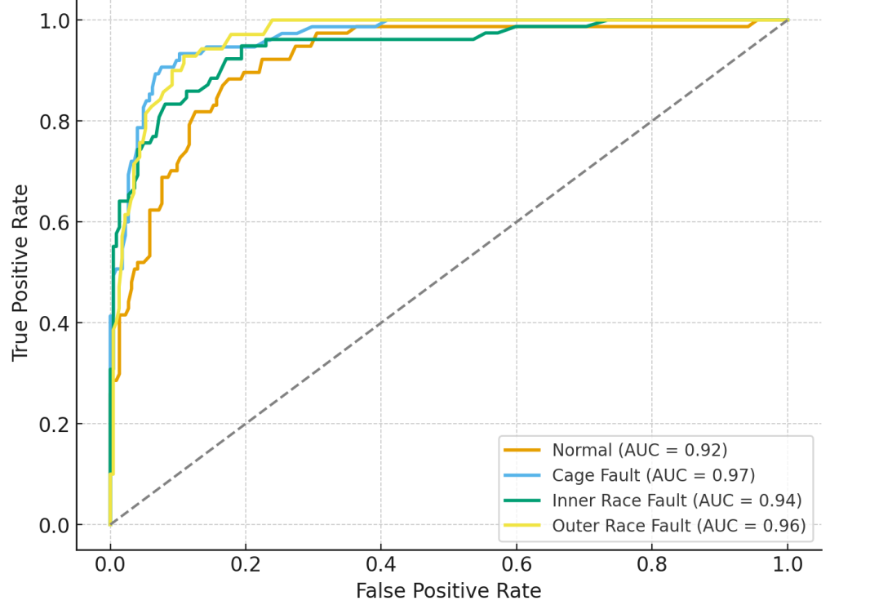

Сурет 19 – Random Forest (RF) классификаторы үшін мойынтіректің жағдайы

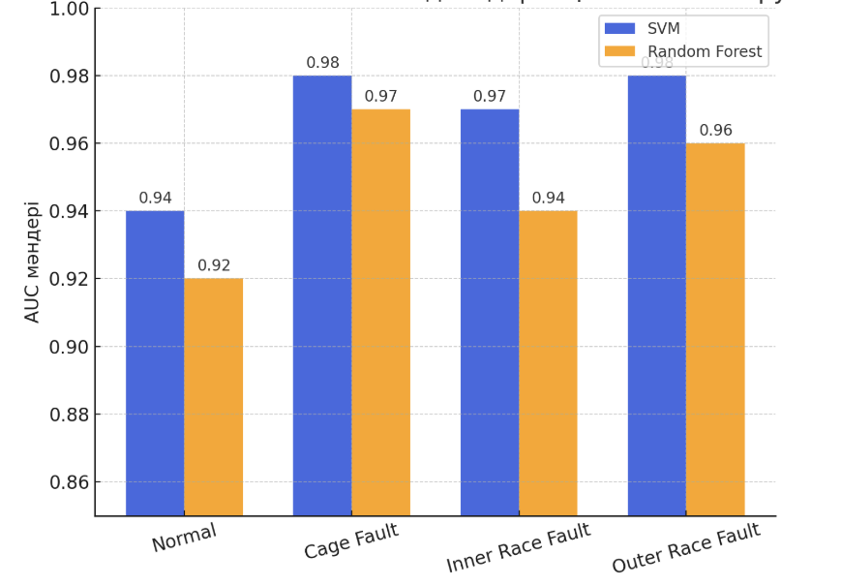

Сурет 20 – Random Forest (RF) классификаторы үшін мойынтіректің жағдайы

Бұл график (20-сурет) Random Forest моделінің әртүрлі ақаулық күйлерін қаншалықты сенімді ажырата алатынын көрсетеді. Егер қисық диагональдан (кездейсоқ сызықтан) жоғары орналасса және AUC мәндері 0.9–1.0 аралығында болса, онда модель жоғары сапалы классификация береді.
Бұл графикте (21-сурет) SVM және Random Forest (RF) модельдерінің AUC мәндері класс бойынша салыстырылған:
- Normal: SVM (0.94) → RF (0.92).
- Cage Fault: SVM (0.98) → RF (0.97).
- Inner Race Fault: SVM (0.97) → RF (0.94).
- Outer Race Fault: SVM (0.98) → RF (0.96).
SVM барлық кластарда RF-тен сәл жоғары AUC көрсетіп, ақауларды ажыратуда тиімдірек екенін көрсетті.

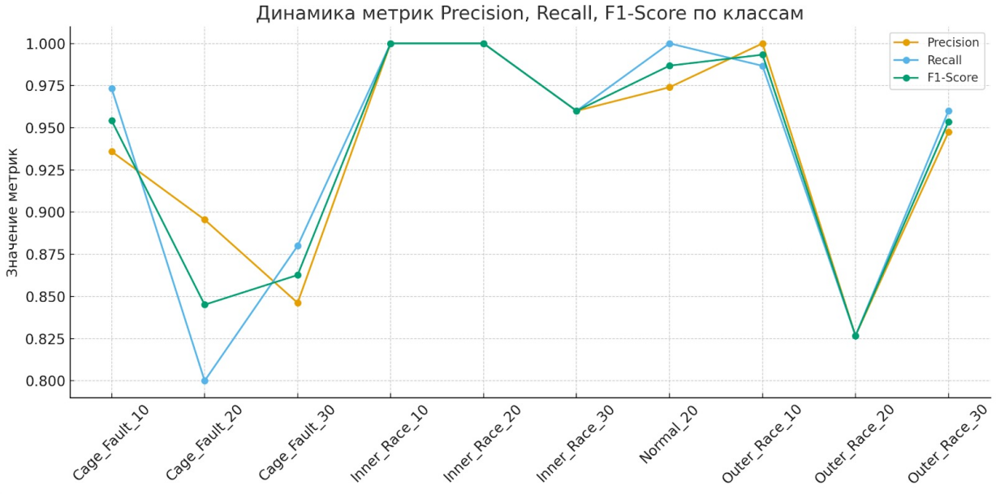

Сурет 21 – Метриканың динамикасы

Сорғы жабдығының техникалық жағдайын диагностикалау үшін әртүрлі машиналық оқыту әдістерін салыстырмалы талдау нәтижелері бойынша мынадай қорытындылар жасауға болады. Дәстүрлі алгоритмдер (DT, KNN, SVM оңтайландырусыз) қанағаттанарлық нәтижелер көрсетті, алайда олардың бірқатар шектеулері бар: шудың әсеріне төзімділіктің төмендігі, параметрлерге тәуелділігі және баптаудың күрделілігі. Ал неғұрлым жетілдірілген тәсілдер ‒ MLP және CNN ‒ аппроксимация жасау және уақыттық қатарлармен жұмыс істеуде жоғары мүмкіндіктерін көрсетті, бірақ олар үлкен есептеу ресурстарын және оқыту үшін деректер көлемін талап етеді, бұл олардың сенсорлық инфрақұрылымы шектеулі жағдайда қолданылуын шектейді.
Ең жақсы нәтижелер параметрлерді оңтайландырудың гибридтік әдістерін пайдаланғанда байқалды. Атап айтқанда, бөлшектер ройының оңтайландыруы бар тірек векторлары әдісінің (PSO–SVM) комбинациясы 93,9% деңгейінде классификация дәлдігін көрсетті, бұл классикалық SVM-нен шамамен 2%-ға жоғары. Бұл ұсынылған тәсілдің сорғы мойынтіректерін диагностикалау міндеттеріндегі жоғары тиімділігін дәлелдейді. Мұндай нәтиже PSO-ның оңтайлы гиперпараметрлерді тиімді таңдауының арқасында қамтамасыз етіледі, ол алгоритмнің дәлдігі, толықтығы және шудың әсеріне төзімділігі арасындағы тепе-теңдікті сақтауға мүмкіндік береді [52].
Осылайша, жүргізілген зерттеулер аграрлық су технологиялары саласында предиктивті қызмет көрсету жүйелерін құру үшін оңтайландыруға негізделген интеллектуалды әдістерді қолданудың орынды екенін растады. Алынған нәтижелер ұсынылған шешімнің практикалық қолдануға жарамдылығын көрсетеді және модельдерді ақаулардың кең ауқымы мен пайдалану жағдайларына кеңейту үшін негіз қалайды.

  - Жүйенің элементтік құрамын қалыптастыру және негіздеу
Бір платалы компьютер Raspberry Pi 4 аппараттық–бағдарламалық кешеннің есептеу блогы ретінде таңдалды. Ол вибросигналдарды жинау, алдын ала өңдеу және беру функцияларын жүзеге асыруға арналған. Raspberry Pi 4 жалпы мақсаттағы жеткілікті өнімділікті қамтамасыз етеді (көп ядролы процессор, векторлық операцияларды аппараттық қолдау), 4 ГБ оперативтік жадысы бар, бұл нақты уақыт режиміне жақын soft-RT режимінде сандық есептеулер жүргізуге мүмкіндік береді, сондай-ақ толық функционалды желілік өзара әрекеттесуді қолдайды (Ethernet/Wi-Fi) АСУ/SCADA жүйелері мен телеметриялық сервистермен интеграция үшін. Linux операциялық жүйесі унификацияланған бағдарламалық ортаны, мониторинг қызметтерін, контейнерлеуді және журнал жүргізу құралдарын қамтамасыз етеді (22-сурет).

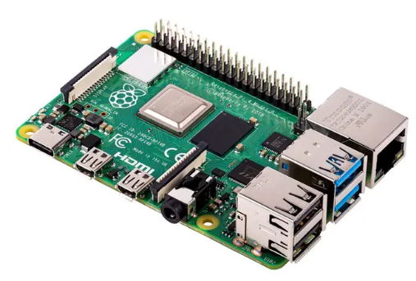

Сурет 22 ‒ Raspberry Pi 4 Model

Raspberry Pi 4 таңдалуы интерфейстік мүмкіндіктер мен бағдарламалық экожүйенің үйлесіміне байланысты: кіріс–шығыс деңгейінде I²C (ADS1115 қосу үшін), SPI, UART, USB 2.0/3.0, GPIO қолжетімді, бұл масштабтауды (қосымша периферия, сенсорлары, сыртқы АЦП/ЦАП) жеңілдетеді. Құрылғыға кіріктірілген Gigabit-Ethernet контроллері мен екі диапазонды Wi-Fi байланыс арналарын резервтеу және пакет/ағындық деректерді беру үшін қажетті өткізу қабілетін қамтамасыз етеді. Онда Raspberry Pi 4 (RPi4) орталық түйін ретінде бейнеленген, ал оған түрлі сенсорлар қосылған.

Діріл сенсорлары 1 және 2 сорғы агрегатының дірілін өлшейді. Бұл сенсорлар аналогты сигнал шығарады, сондықтан олар тікелей Raspberry Pi-ге емес, ADS1115 микросхемасына қосылған. ADS1115 аналогты-сандық түрлендіргіш (ADC) құрылғы діріл сенсорларынан келген аналогты сигналдарды сандық мәндерге айналдырады. RPi4-ке I²C интерфейсі (GPIO пиндері) арқылы қосылады. Ток, кернеу және су сенсорлары цифрлық түрде жұмыс істейді және тікелей RPi4-тің GPIO порттарына жалғанған.

Олар электр жүктемесін өлшейді, электр кернеуін бақылайды, су сенсоры – су ағынын немесе деңгейін өлшейді. Raspberry Pi 4 барлық сенсорлардан деректерді жинайтын негізгі түйін. RPi4 алынған мәліметтерді MQTT протоколы арқылы желіге (Network) жібереді. Network (желі) — бұлттық сервер немесе жергілікті база (мысалы, MySQL, Grafana, т.б.), онда деректер талдау, визуализация немесе машиналық оқыту үшін сақталады (24-сурет).
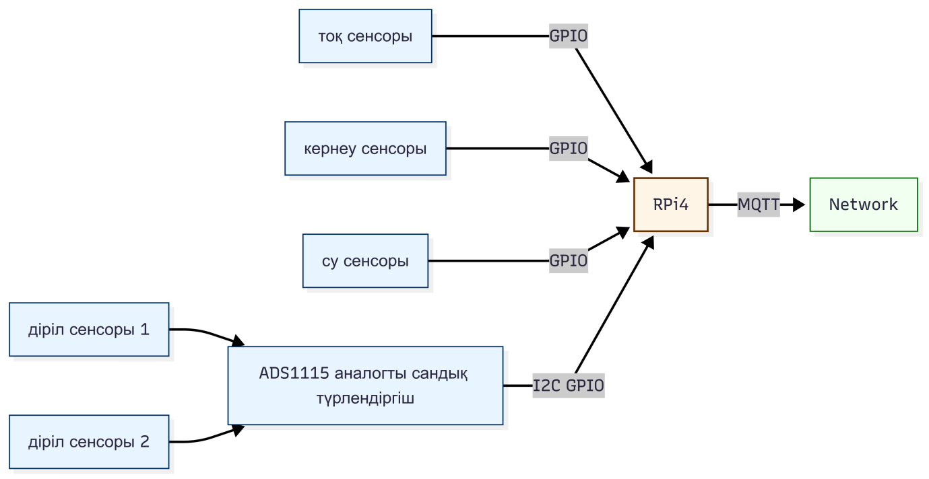

Сурет 23 ‒ RPi4 аппараттық-бағдарламалық бөлігінің құрылымдық сызбасы

- Current sensor – Ток датчигі.
- Voltage sensor – Кернеу датчигі.
- Water sensor – Су ағымының датчигі.
- Analog Accelerometer 1 – Аналогтық акселерометр 1.
- Analog Accelerometer 1 – Аналогтық акселерометр 1.
- GPIO – Жалпы мақсаттағы енгізу/шығару порттары.
- ADS1115 – Аналог-сандық түрлендіргіш (АЦТ).
- MQTT – Хабарлама алмасу протоколы (Message Queuing Telemetry Transport).
- Network – Желі.
Альтернативалармен салыстырғанда (x86-NUC, ПЛК, микроконтроллерлер) Raspberry Pi 4 теңдестірілген шешім болып табылады: микроконтроллерлерге қарағанда платформа айтарлықтай үлкен есептеу ресурсын және дамыған желілік стек ұсынады, бұл спектрлік талдау және ML-инференс тапсырмалары үшін маңызды; x86-NUC-пен салыстырғанда – төменгі құны, шағын өлшемдері және аз энергия тұтынуы бар, сонымен қатар мақсатты жиілік диапазоны (шамамен ~400 Гц ADS1115 АЦП кезінде) мен телеметрия көлемі үшін жеткілікті өнімділікті қамтамасыз етеді.
Аналогты-сандық түрлендіргіш. Бастапқы дискретизация құралы ретінде ΔΣ-АЦП ADS1115 (16 бит, I²C интерфейсі) таңдалған, ол төмен жиілікті дірілдерді бақылау тапсырмалары үшін қажетті биттік тереңдікті және баптаудың икемділігін қамтамасыз етеді. Құрылғы төрт мультиплексирленетін кіріс каналға ие, олар бір полярлы (single-ended) және дифференциалды режимде жұмыс істей алады, сонымен қатар бағдарламаланатын күшейткіш (PGA) бар, бұл сигнал амплитудасын аппараттық бөлігін өзгертпестен түрлендіру шкаласына бейімдеуге мүмкіндік береді. Бағдарламаланатын таңдау жиілігі (бірліктерден ондықтарға дейін, 860 SPS дейін) мақсатты жиілік диапазонына (~400 Гц Найквист бойынша) сәйкес келеді, ал single-shot және continuous режимдері энергия шығынын және кешігу уақытын теңестіруді жеңілдетеді.

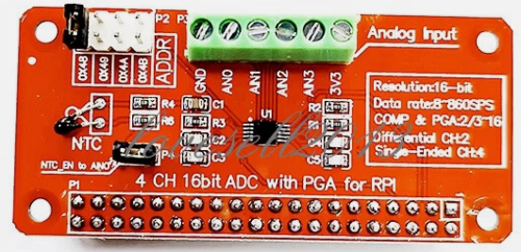

Сурет 24 ‒ ADS1115

24-суретте, ADS1115 кешен құрамында екі діріл сенсорынан алынған аналогтық сигналдарды сандық ағынға түрлендіру үшін қолданылады, бұл ағын кейінгі сүзгілеу, RMS/БПФ есептеу және телеметрияны жіберу үшін қолайлы болады. Құрылғы 3.3 В кернеуінен (Raspberry Pi жалпы шиналық кернеуі) қоректенгендіктен, I²C интерфейсінде деңгейді сәйкестендіру қажет емес; құрылғының мекенжайы ADDR шығысы арқылы анықталады (негізгі – 0x48), бұл шинаны масштабтауға мүмкіндік береді (әр түрлі мекенжайлары бар төрт модульге дейін). ΔΣ түрлендіргіштің ішкі сандық фильтрі таңдалған дискретизация жиілігіне сәйкес өткізу жолағын қалыптастырады, бұл кванттау және жолдан тыс компоненттерді басуға мүмкіндік береді; continuous режимінде тұрақты есептер ағыны қамтамасыз етіліп, топтық кешігудің алдын ала болжамын береді.
Діріл сенсоры және кіріс тізбектері. Бастапқы түрлендіргіштер ретінде аналогтық шығысқа ие діріл сенсорлары қолданылады, олар технологиялық жабдықты бақылауға сәйкес төмен және орташа жиіліктегі диапазонда үдеулер мен жылдамдықтарды өлшейді. Артықшылықты түрде 0…3,3 В буферленген біркелкі шығысқа ие сенсорлар қолданылады, бұл ADS1115 кірістерімен бірполярлық режимде үйлесімді; мұндай конфигурация схема күрделілігін және пьезоэлементтердің жоғары шығыс импедансынан туындайтын белгісіздікті азайтады.
Ішкі күшейткіші жоқ пьезо сенсорларын қолдану жағдайында AC-қосылу және қуат диапазонының ортасына (≈1,65 В) ығысу (bias) қалыптастыру қарастырылған, бұл биполярлық механикалық тербелістерді АЦП-ның рұқсат етілген кіріс терезесінде дұрыс сандыққа айналдыруға мүмкіндік береді. IEPE/ICP типті сенсорлар осы жүзеге асыруда токпен қоздыруды және арнайы үйлестіруші электрониканы талап ететіндіктен қарастырылмаған.
Бағдарламалық іске асыру. Жасалған бағдарламалық қамтамасыз ету (скрипт) ADS1115 АЦП-ның екі арнасынан виброқозғалыс сигналдарын үздіксіз жинау, алдын ала өңдеу және бастапқы талдау циклін қамтамасыз етуге арналған, ол Raspberry Pi 4 бір тақталы компьютеріне I²C интерфейсі арқылы интеграцияланған. Архитектуралық тұрғыдан скрипт келесі кезеңдерден тұратын конвейерді жүзеге асырады: аппараттық қабатты инициализациялау (шина, ADS1115 режимдері), continuous режимінде синхронды сұрау фиксирленген дискретизация жиілігімен, берілген терезе ұзақтығына сәйкес деректер блоктарын қалыптастыру, статистикалық және спектрлік сипаттамаларды есептеу, сонымен қатар оларды журналдау және желі арқылы жариялау. Мұндай тәсіл негізгі операциялардың детерминирленгендігін сақтай отырып, өлшемдердің қайталануын, бақыланатын кешігу уақытын және есептеу жүктемесін масштабтау мүмкіндігін қамтамасыз етеді (26-сурет).

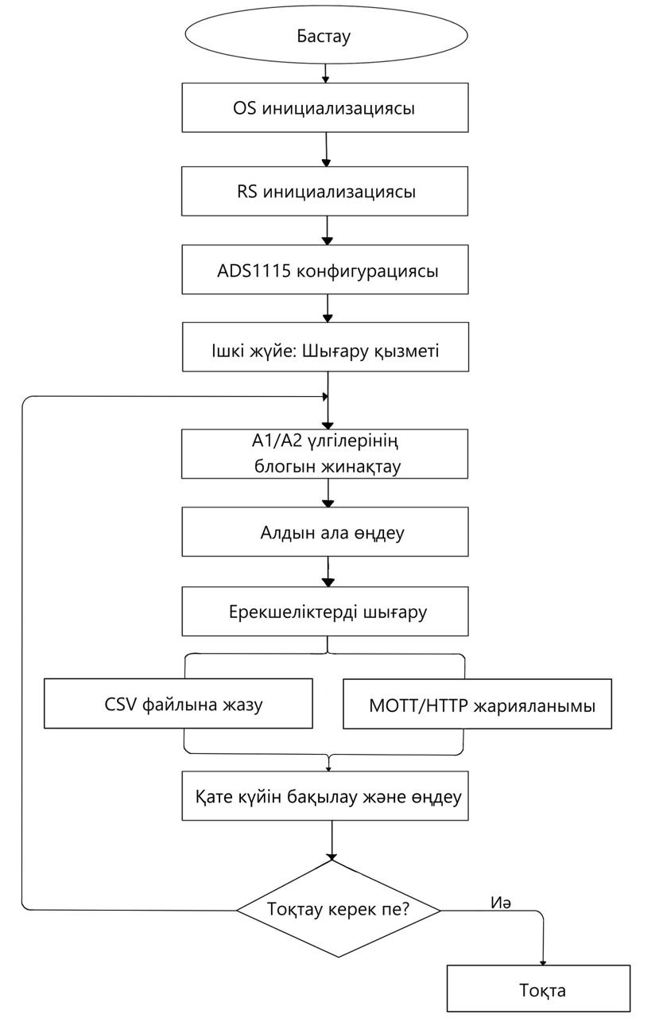

Сурет 25 ‒ Бағдарламалық жасақтаманың жалпы схемасы

Скрипттің мақсаты – мақсатты жиілік диапазонында дірілдерді дұрыс цифрлық түрде алу және кейінірек деректер көлемін ақпараттық сипаттамаларға (RMS, пік-пік мәні, спектрлік пиктің жиілігі мен амплитудасы) қысқарту, бұл жабдықтың күйін бақылау және шешім қабылдау үшін қажет. Алдын ала өңдеу тұрақты компонентті жоюды (орташа мәнге қатысты центрлеу), терезелік салмақтау (мысалы, Хэннинг терезесі) арқылы спектрлік ағып кетуді азайту, БПФ нәтижелерін нормализациялау және интегралдық метрикаларды есептеуді қамтиды. Терезенің ұзақтығы мен терезелік функция параметрлерін ADS1115 дискретизация жиілігімен (860 SPS дейін) және жиілік ажыратымдылығы, уақытша ажыратымдылық пен есептеу күрделілігі арасындағы компромисспен сәйкестендіру қажет.
Бағдарламалық жүзеге асырудың негіздемесі – модульдік құрылым және кешеннің құрамында пайдалану мүмкіндігі. Скрипт іске қосу параметрлері немесе орталық айнымалылар арқылы конфигурациялау механизмдерін ұсынады (сұрау жиілігі, терезе ұзақтығы, құрылғының мекенжайы, PGA күшейту коэффициенті, журнал сақтау жолдары, MQTT/HTTP параметрлері); кейінірек офлайн талдау үшін CSV форматында жергілікті журнал жүргізуді және телеметрияны хабарламалар брокеріне (MQTT) немесе REST-эндпоинтке жіберуді қолдайды. Сенімділікті арттыру үшін қателерді өңдеу кезінде қауіпсіз режимге өту, шинаның және құрылғының қолжетімділігін периодтық тексеру, сондай-ақ systemd қызметтерімен үйлесімділік (авто іске қосу, қайта іске қосу, күйін бақылау) қарастырылған. Уақытты синхрондау ОС құралдары арқылы (NTP/chrony) жүзеге асырылады, бұл уақыт белгілерінің дұрыстығын қамтамасыз етеді.
Raspberry Pi-де скриптті баптау, тәуелділіктерді орнату және іске қосу. Бастапқы кезең – бір платалы компьютердің бағдарламалық-аппараттық ортасын дайындау, перифериялық құрылғыларға кепілдікпен қол жеткізу және өлшеу конвейерін қайтадан дәл орындауды қамтамасыз ету. Осы кешеннің контекстінде I²C аппараттық шинаны іске қосу қажет (raspi-config немесе баламалы конфигурациялау құралдары арқылы), бұл ADS1115 АЦП-пен төмен деңгейдегі алмасуды single-shot немесе continuous режимдерінде қамтамасыз етеді.
Содан кейін драйверлік және аналитикалық қабаттардың жұмыс істеуі үшін қажетті қолданбалы тәуелділіктер орнатылады: Python 3 интерпретаторы, NumPy кітапханасы (векторлық есептеулер), Adafruit CircuitPython ADS1x15 (I²C арқылы ADS1115-ке қол жеткізу), сондай-ақ телеметрия үшін опционалды paho-mqtt. Орнату штаттық репозиторийлер мен PyPI арқылы жүзеге асырылады, бұл үйлесімсіздік қаупін азайтып, жаңартуды жеңілдетеді.
Шинаны диагностикалау және құрылғылардың мекенжайын анықтау үшін i2c-tools пакеті қолданылады (i2cdetect -y 1), ол электрлік қосылымды және мекенжайлауды тез тексеруге мүмкіндік береді (ADD→GND жағдайында күтілетін мекенжай – 0x48). Тәуелділіктердің тұрақты нұсқаларын таңдау жобаның құжаттамасында бекітіледі, бұл орналастырудың қайталанушылығын қамтамасыз етеді.
sudo apt update && sudo apt install -y python3-pip i2c-tools
pip3 install adafruit-circuitpython-ads1x15 numpy paho-mqtt
sudo raspi-config # Interface Options → I2C → Enable
i2cdetect -y 1 # должен увидеть 0x48

# Python және жүйелік тақырыптық файлдар
sudo apt install -y python3 python3-pip python3-venv python3-dev
# Кітапхана
sudo apt install -y python3-numpy
# ADS1115 (pip арқылы) жұмыс жасауға арналған кітапхана
pip3 install --upgrade pip
pip3 install adafruit-circuitpython-ads1x15 paho-mqtt

Үшінші кезең скрипттің параметрленуін және оны эксплуатациялық ортада іске қосу ұйымдастырылуын қамтиды.
sudo python3 acquire_vib_complete.py --mqtt on --mqtt-host 127.0.0.1 --mqtt-topic vib/node1
Скрипт командалық жол параметрлері арқылы конфигурацияны қабылдайды (I²C мекенжайы, дискретизация жиілігі, терезелену, CSV каталогына жол, MQTT параметрлері), бұл жұмыс режимдерін бастапқы кодты өзгертпей бейімдеуге мүмкіндік береді. Шығыс каталогтары (мысалы, /var/log/vib) қолжетімділік құқықтарын тексерумен жасалады; құқықтар жеткіліксіз болған жағдайда қауіпсіз түрде жергілікті каталогқа ауысу қарастырылған және операторға хабарланады. Оқиғаларды журналдау стандартты логгер арқылы жүзеге асырылады, stdout және (міндетті емес) файлға бөлек шығару арқылы, бұл ақауларды (шина жоғалту, жариялау қателері, сигнал клиппингінің белгілері) бақылауға және кейінгі талдауды жеңілдетуге мүмкіндік береді.
Соңғы кезең ‒ қызмет жүйесіне интеграциялау арқылы автоматтандырылған іске қосу және өмірлік циклін бақылау. systemd-юнитін желіге тәуелділіктермен (After=network-online.target), қайта іске қосу саясатымен (Restart=always), құқықтар мен жұмыс каталогын басқарумен жасау ұсынылады. Мұндай схема ОС іске қосылған кезде автоматты бастау, ақаулардан кейін детерминирленген қалпына келтіру және біркелкі бақылау (systemctl status, journalctl) қамтамасыз етеді. Тұрақтылықты арттыру үшін қосымша watchdog механизмдерін, өлшеу файлдарының ротациясын (күн бойынша), сондай-ақ телеметриялық желілік трафиктің сегрегациясын қолдануға болады. Көрсетілген шаралар кешені ұзақ мерзімді үздіксіз эксплуатация жағдайында өлшеу кешенінің қайта өндірілетіндігін, бақылауға болатындығын және ақаусыз жұмысын қамтамасыз етеді.
sudo systemctl daemon-reload
sudo systemctl enable --now vib
systemctl status vib
journalctl -u vib -f
Бағдарла коды қосымшада берілген (Қосымша В).
Визуализация үшін React/TypeScript негізіндегі веб-клиент ұсынылады, оның құрамында келесі компоненттер бар: агрегаттар панелі, энергия мен су тұтыну диаграммалары, жағдай индикаторлары, оқиғалар журналы, PDF есептерін генератор. API агрегаттарды уақыттық терезелер бойынша, оқиғалар мен ұсынымдарды ұсынады.

Үшінші бөлім бойынша қорытынды
Бұл бөлімде сорғы жүйелерін зерттеуге арналған эксперименттік қондырғының құрылымы мен жұмыс принциптері қарастырылды. Қондырғының жалпы сипаттамасы беріліп, негізгі элементтік база таңдалып, олардың қолданылу қажеттілігі негізделді. Сонымен қатар, деректерді жинау мен талдауды қамтамасыз ететін бағдарламалық іске асыру ерекшеліктері көрсетілді. Ұсынылған эксперименттік база сорғы жүйелерінің жұмысын модельдеуге, ақауларды зерттеуге және интеллектуалды әдістердің тиімділігін тәжірибелік тұрғыда тексеруге мүмкіндік береді.

4 ҰСЫНЫЛҒАН ШЕШІМДЕР НЕГІЗІНДЕ АППАРАТТЫҚ-БАҒДАРЛАМАЛЫҚ КЕШЕНДІ ӘЗІРЛЕУ

4.1 Бағдарламалық жүйенің архитектурасы және құру қағидаттары
Бағдарламалық қамтамасыз етуге қойылатын негізгі талаптар – электр энергиясы мен суды тұтыну бойынша телеметриялық деректерді, сондай-ақ суару жүйелерінің сорғы агрегаттарын диагностикалау параметрлерін сенімді, қауіпсіз және ауқымдандырылатын түрде жинауды, жеткізуді, сақтауды және ұсынуды қамтамасыз ету. Ақпараттық кешен екі деңгейлі «клиент–сервер» архитектурасын жүзеге асырады, мұнда персистентті сақтау қоймасы және телеметрия алмасуға арналған REST-интерфейс қарастырылған (26-сурет).

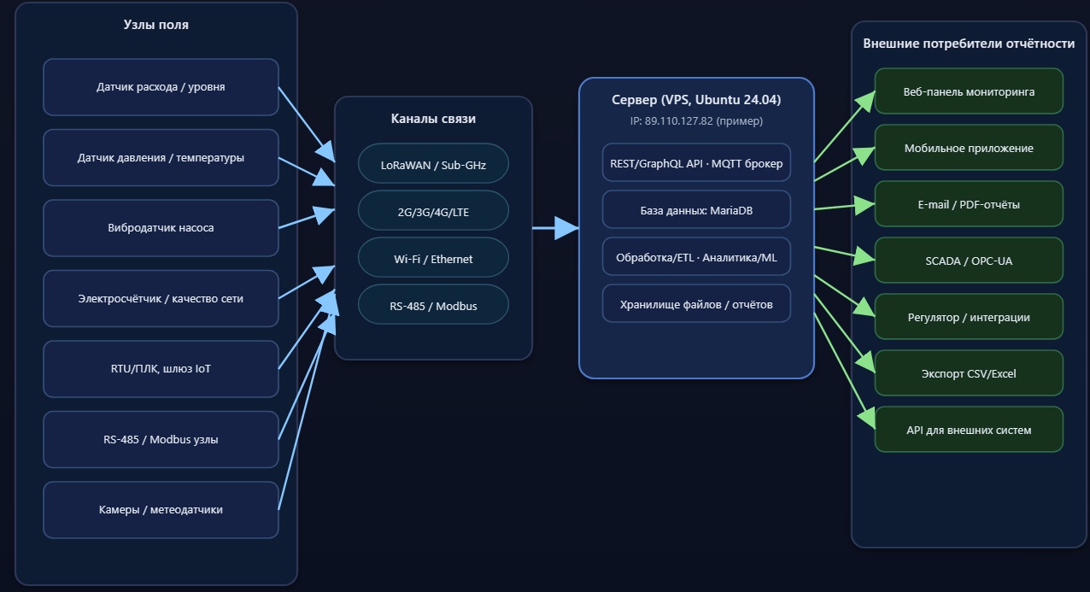

Сурет 26 – «Клиент–сервер» екі деңгейлі архитектурасы

Клиенттік қабат (Raspberry Pi 4 негізінде орындалған) далалық көздерден (сенсорлары, есептегіштер) бастапқы деректерді (электр энергиясы, су шығыны, сорғылардың диагностикалық көрсеткіштері) жинауды, оларды нормализациялауды және JSON форматында серверге жеткізуді жүзеге асырады.
Серверлік қабат (VDSina.com сервисінде жалға алынған Ubuntu 24.04 операциялық жүйесі орнатылған VPS қолданылады) қабылдауды, валидацияны, буферлеуді, деректерді ұзақ мерзімді сақтауды (MariaDB СУБД) қамтамасыз етеді, сонымен қатар сервистік функцияларды (аутентификация, аудит, мониторинг) орындайды.
Осылайша, диссертациялық жұмыста түрлі бастапқы көздерге (сенсорларға) қосылған клиенттік тораптардың үлестірілген далалық желісі және орталық өңдеу сервері (VDS, Ubuntu 24.04 LTS, IP 89.110.127.82) жүзеге асырылады. Шектеулерге тұрақсыз байланыс (далалық орта), тораптардың энергия тиімділігіне қойылатын талаптар, уақыт дәлдігіне тәуелділік және аналитика мен есептілік үшін деректерді ұзақ мерзімді сақтау қажеттілігі жатады.
Өрістік деңгей және сенсорлар. Өрістік деңгейде деректерді жинау мен алдын ала өңдеудің бірыңғай түйіндері ретінде Raspberry Pi 4 Model B (бұдан әрі – RPi4) бірплаталы компьютерлерін қолдану орынды. RPi4 таңдалуы оның өнімділік (64-биттік 4-ядролы процессор), дамыған енгізу/шығару интерфейстері, екі диапазонды Wi-Fi мен гигабиттік Ethernet болуы, сондай-ақ кең бағдарламалық экожүйе және құжатталуы арқылы негізделеді [53]. RPi4-тің өзекті спецификациялары есептеу және коммуникациялық ресурстар тұрғысынан кірістірілген және өнеркәсіптік міндеттер үшін платформаның қолданылуын растайды [54].
Сенсорлардың номенклатурасы электр мен суды тұтынуды мониторингілеу, сондай-ақ суару жүйелерінің сорғы агрегаттарын диагностикалау мақсаттарымен айқындалады. Алғашқы түрлендіргіштерді қосу қарастырылады: ток пен кернеу (жетектердің электрмен жабдықталуын бақылау), су шығыны (импульстік/Hall- сенсорлары немесе RS-485 түрлендіргіштері), қысым және температура (оның ішінде 4–20 мА токтық шығуы бар сенсорлар), діріл (MEMS-акселерометрлер), деңгейөлшегіштер. Сандық сенсорлар болған жағдайда физикалық байланыстың бірыңғайлануы үшін RS-485 интерфейсі Modbus RTU протоколымен қолданылады [3, с. 141-147; 4, с. 102-107; 5, h. 1317-1319; 6, p. 152-156]. RS-485 стандарты көпнүктелі топологияда ұзын қашықтықтарға деректерді дифференциалды, кедергіге төзімді беру мүмкіндігін қамтамасыз етеді [55, 56]. Modbus үшін Modbus Organization әзірлеген өзекті нұсқаулықтар пайдаланылады (L1–L2 деңгейлері: «Modbus over Serial Line», қолданбалы деңгей: «Modbus Application Protocol»), олар кадр форматын, сұрау–жауап тәртібін және PDU шектеулерін анықтайды [51, р. 1-5; 52, с. 204-214].
RPi4-ті RS-485 интерфейсімен түйістіру үшін өнеркәсіптік орындаудағы трансиверлер (мысалы, SN65HVD/THVD, MAX/MCP топтамалары) қолданылуы мүмкін, ұзын желілер және жүктемелерді жиі қосу жағдайларында гальваникалық оқшаулаудағы нұсқалары артықшылыққа ие. Желі келісіміне және «шина» топологиясына қатысты ұсынымдар (терминаторлармен және тармақсыз қосылуларсыз) TI және ADI нұсқаулықтарында берілген [57, 58].
Аналогтық сенсорлар (4–20 мА, 0–10 В) үшін гальваникалық оқшаулауы бар сәйкес ADC модульдері қолданылады. Импульстік шығын өлшегіштер үшін жалған импульстарды басумен аппараттық импульсты санау арқылы қамтамасыз етіледі. Сорғылардың дірілдік диагностикасы үшін кавитация және моынтірек ақауларымен байланысты жоғары жиілікті компоненттерді тіркеу мақсатында үш ось бойынша кемінде 2–5 кГц дискреттеу қарастырылады.
Желілік протоколдар және транспорт. Түйіндерден серверге телеметрияны беру MQTT протоколы арқылы TCP/IP үстінде жүзеге асырылады. MQTT-ті таңдау оның жеңіл салмақтылығымен, жеткізу сапасын қамтамасыз ету деңгейлерімен (QoS 0/1/2), «Retained messages», «Last Will and Testament» механизмдерінің болуымен және байланыс арналары тұрақсыз болған жағдайларда да орнықтылығымен түсіндіріледі [59, 60]. QoS протоколының нормативтік сипаттамалары мен ағындары OASIS MQTT 3.1.1 және 5.0 спецификацияларында бекітілген [61, 62].
Брокер ретінде Eclipse Mosquitto қолданылады. Ол ресурстарды аз тұтынуымен, толыққанды аутентификация/авторизация (ACL) қолдауымен, TLS шифрлауының бар болуымен, сондай-ақ пайдаланушылар/рөлдер мен рұқсаттарды орындау уақытында басқаруға арналған «Dynamic Security Plugin» мүмкіндігімен ерекшеленеді [63, 64].
Уақытты синхрондау түйінаралық деңгейдегі оқиғаларды сәйкестендіру және серверлік деректерді корреляциялау үшін аса маңызды; серверде және түйіндерде chrony пайдаланылады. Ол Linux дистрибутивтерімен классикалық ntpd-ға қарағанда желілік кідірістердің өзгергіштігі мен үзілісті байланысқа төзімдірек деп ұсынылады [65, 66]. Тұрақтылықты арттыру үшін pool.ntp.org қоғамдық NTP-серверлер пулын пайдалану ұсынылады, онда кемінде төрт дереккөз таңдалуы тиіс [17; 18].
Серверлік платформа және МҚБЖ. Сервер – Ubuntu 22.04 операциялық жүйесінде жұмыс істейтін VPS (провайдері vdsina). Орнатылған қызметтер: MQTT брокері (Mosquitto), қолданбалы бэкенд (Python, FastAPI+Uvicorn/Gunicorn), мәліметтер қорын басқару жүйесі MariaDB және фронтенд (React). FastAPI заманауи ASGI-стегін, OpenAPI-схемаларды генерациялауды, деректерді валидациялауды (Pydantic негізінде) және жоғары өнімділікті қамтамасыз етеді [19].
Процестерді басқару үшін Uvicorn (Gunicorn worker class құрамында) немесе бірнеше жұмысшы процестері бар Uvicorn-ның нативті супервизоры қолданылады. Nginx фронтенд-серверімен бірге пайдаланылған жағдайда UNIX-сокеттерді қолдану және WebSocket тақырыптарын дұрыс прокси-броброс жасау орынды [20; 67].
MariaDB таңдалуы шешімнің кемелдігімен, InnoDB деңгейінде mariabackup арқылы резервтік көшіру мүмкіндігінің болуымен, сондай-ақ телеметриялық деректердің елеулі көлемінде де ресурстарға қойылатын орташа талаптарымен негізделеді [68].

4.2 Серверлік бөлікті орналастыру және баптау
Серверлік платформа ретінде VDSina виртуалды сервері пайдаланылды, оның параметрлері: 1 vCPU/1 GB RAM/10 GB SSD/1 TB трафик. Орналасқан жері ‒ Amsterdam-2 (Нидерланд), операциялық жүйе ‒ Ubuntu 24.04 LTS (noble), жалпыға қолжетімді IP-адресі ‒ 89.110.127.82 (28-сурет).
Инициализация кезеңінде қолжетімділік провайдердің панелі арқылы суперпайдаланушы root паролі бойынша қамтамасыз етілді, кейіннен ‒ SSH кілттері арқылы және парольдік аутентификацияны өшіру арқылы іске асырылды.
Жүйенің сәтті жүктелуі және дистрибутив нұсқасы интерактивті сессияда расталды.
Қашықтан қол жеткізу клиенті Xshell: мақсаты мен баптауы. Xshell ‒ Windows операциялық жүйесіне арналған терминалдық SSH-клиент, ол қашықтағы жүйеге (Ubuntu 24.04 негізіндегі VDS) SSH-2 протоколы арқылы қорғалған қол жеткізуді қамтамасыз етеді. Зерттеліп отырған кешен аясында Xshell серверді бастапқы және кейінгі әкімшілендіру (жаңарту, бағдарламалық жасақтаманы орнату, конфигурацияларды түзету), SFTP-клиенті Xftp-пен бірге файлдарды қауіпсіз тасымалдау, сыртқы интернетке ашылмаған сервистер үшін шифрланған туннельдер (порт-форвардинг) құру және сеанс журналдарын жүргізу арқылы операцияларды аудиттеу үшін қолданылады. Xshell қолданылуы әсіресе инженердің жұмыс ортасы ‒ Windows, ал серверлік платформа ‒ Linux/Unix болған жағдайда орынды.

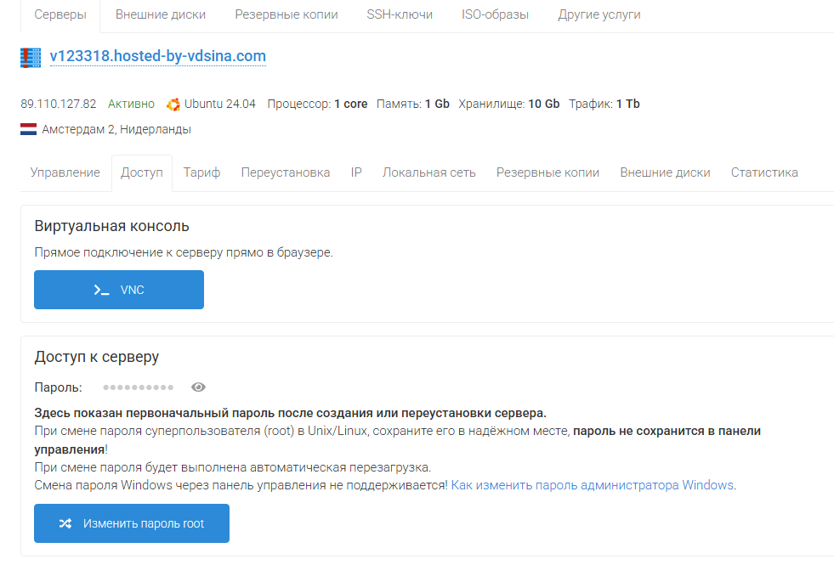

Сурет 27 – VDSina панеліндегі сервер картасы

Server профилі жасалғаннан кейін және алғашқы қосылу кезінде Xshell ескерту хабарламасын және сервер кілттерінің іздерін (MD5/SHA256) шығарады төмендегі (28-сурет)те көрсетілгендей.

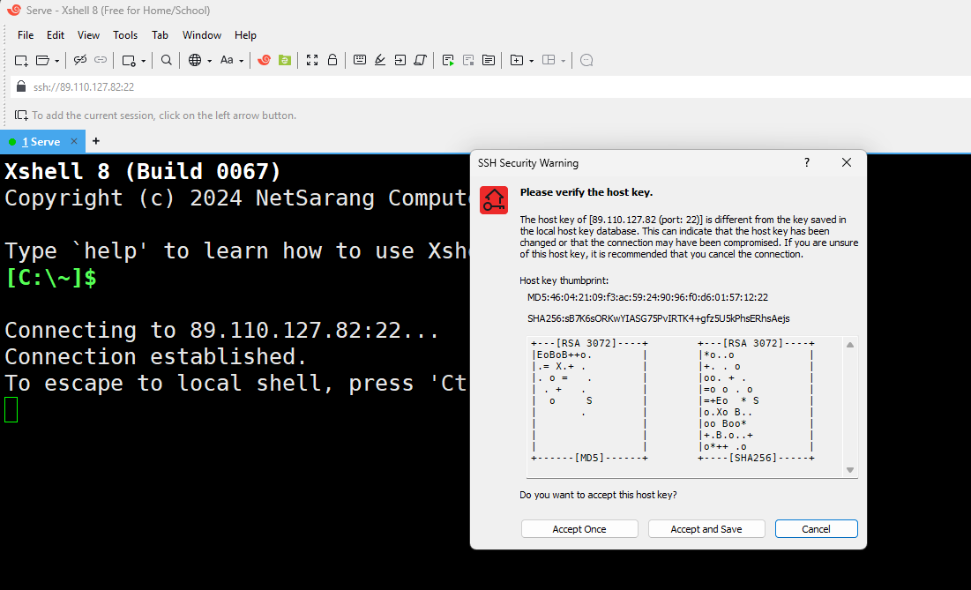

Сурет 28– Хост кілтін тексеру (host key verification)
Пайдалануға беру кезеңінде провайдер берген құпиясөз арқылы root пайдаланушысы ретінде кіруге рұқсат етіледі (29-сурет). Жүйеде артықшылықтары жоқ app пайдаланушысын құрып, оның ашық кілтін жүктегеннен кейін кілт арқылы кіруге ауысу және құпиясөздік аутентификацияны өшіру ұсынылады.

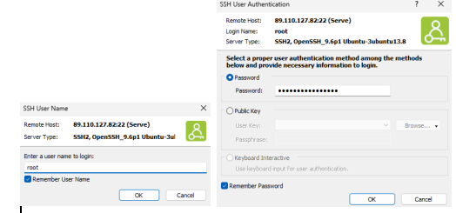
Сурет 29– SSH арқылы серверге қосылу терезесі

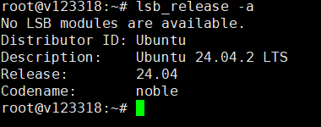

Сурет 30 – Root пайдаланушысының серверге қашықтан кіруі

Ubuntu 24.04-ті VDS-те (IP 89.110.127.82) бастапқы дайында. Жалға алынған сервер түйінін (VDSina, Ubuntu 24.04 LTS, 1 vCPU/1 GB/10 GB SSD) бастапқы дайындауды жүргіземіз. Бұл телеметрияны қабылдау сервистерін, дерекқорды (СУБД) әрі қарай орналастыру үшін жеткілікті операциялар жиынтығын формализациялауға мүмкіндік береді.
Алдымен жүйелік репозиторийлер жаңартылып, базалық пакеттер орнатылады. Бұл ядро мен пайдаланушы кітапханаларының өзектілігін қамтамасыз етеді, сондай-ақ әкімшілендіру мен желілік қауіпсіздіктің минималды «операциялық» құралдар жиынтығын орнатады.
Сонымен қатар қосымшаларға арналған артықшылықсыз пайдаланушы тіркелгісі құрылады. Келесі қадамда app пайдаланушысы үшін ашық кілт арқылы кіру бапталып, кейін құпиясөзбен кіру және root-логин арқылы SSH-кіру бұғатталады.
- Жаңарту және базалық пакеттер.
sudo apt update && sudo apt -y upgrade
sudo apt -y install build-essential curl git ufw fail2ban htop jq unzip \python3 python3-venv python3-pip \mariadb-server libmariadb3 libmariadb-dev \nginx
- Қосымшаға арналған пайдаланушыны құру.
sudo adduser app --disabled-password
sudo usermod -aG sudo app (31-сурет).

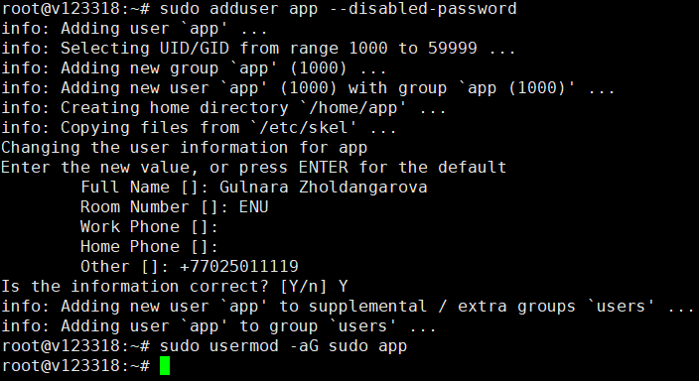

Сурет 31 ‒ Linux жүйесінде жаңа пайдаланушыны қосу және sudo құқықтарын беру процесі

3. Сағаттық белдеу және уақытты синхрондау
sudo timedatectl set-timezone Asia/Almaty
sudo apt -y install chrony && sudo systemctl enable --now chrony (32-сурет).

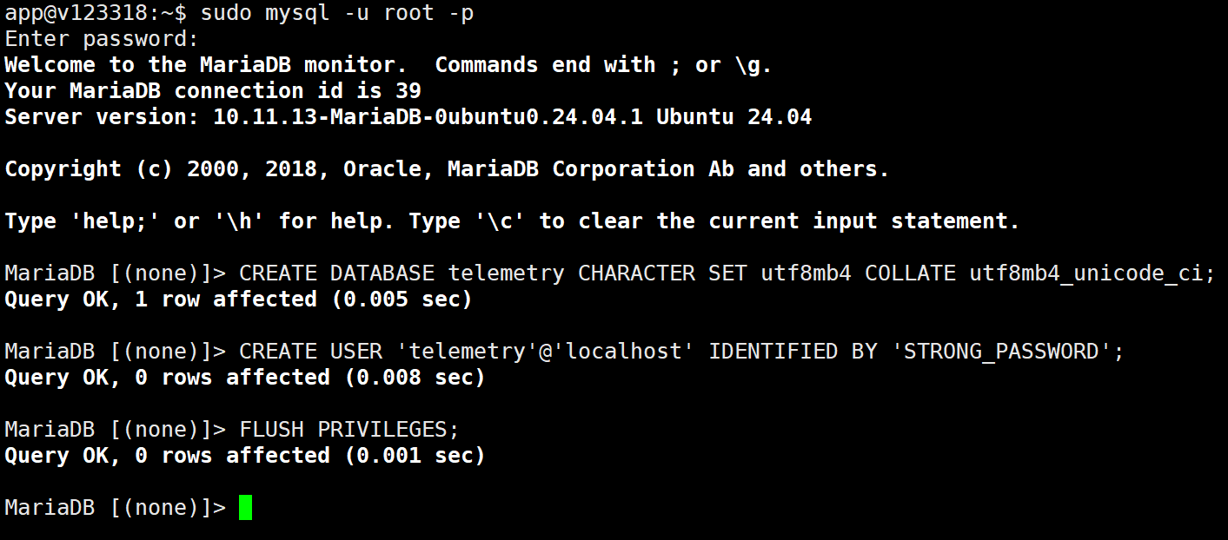

Сурет 32 ‒ MariaDB дерекқорын құру және пайдаланушыны қосу процесі

Қауіпсіздік және сәйкестік. Ақпараттық қауіпсіздік архитектурасы әзірленген NIST SP 800-82 Rev.3 профильдік ұсынымдарына және ISA/IEC 62443 стандарттар сериясының компоненттерге, арналарға және өмірлік цикл процестеріне қойылатын талаптарына негізделіп құрылады [69, 70].
Қолданбалы деңгейде веб-бөлігі OWASP ASVS 4.0/5.0 чек-парақтары бойынша тексеріледі (аутентификация, сессияларды басқару, құпия деректерді сақтау, журнал жүргізу және т.б.) [71, 72].
HTTP трафигін қорғау үшін TLS (Let’s Encrypt/Certbot сертификаттары) қолданылады, ал кросс-сайттық қосылымдар үшін ‒ кері проксидің (reverse proxy) қауіпсіз конфигурациясы іске асырылады [73, 74].
flowchart LR
subgraph Field["Полевой уровень (поле)"]
RPi1["Узел RPi4 #1\nRS-485/Modbus, Wi-Fi"]
RPi2["Узел RPi4 #N\nRS-485/Modbus, Wi-Fi"]
SENS["сенсорлары: ток/напряжение,\nрасход, давление, температура,\nвибрация, уровень"]
RPi1 --- SENS
RPi2 --- SENS
end
subgraph Net["Сеть связи"]
WIFI["Wi-Fi / Ethernet"]
MQTT["MQTT/TCP"]
NTP["NTP (chrony)"]
end
subgraph DC["VPS Ubuntu 22.04"]
MOSQ["Mosquitto broker (TLS)"]
API["FastAPI (Uvicorn/Gunicorn)"]
DB["MariaDB"]
NGINX["Nginx reverse proxy (TLS)"]
WEB["React + Tailwind + shadcn/ui\n(Recharts/ECharts)"]
end

RPi1 -- MQTT QoS1 --> MOSQ
RPi2 -- MQTT QoS1 --> MOSQ
MOSQ --> API
API --> DB
API --> NGINX --> WEB
RPi1 -- NTP --> NTP
RPi2 -- NTP --> NTP

Кешеннің аппараттық бөлігін жобалау. RPi4 түйінінің құрылымдық сұлбасы. Түйін құрамына кіреді: RPi4; RS-485 модулі (оқшауланған трансивер, магистральдың соңдарында 120 Ом терминаторы бар А/В желілері); Енгізу модульдері (4–20 мА/0–10 В) гальваникалық оқшаулаумен; Импульстік шығынөлшегіштерге арналған интерфейс; Акселерометр (SPI/I²C) антиалиасинг сүзгісімен.
Қоректендіру бөлігі – 12/24 В қуат көзі және RPi4 үшін 5 В (3 A) беретін DC/DC түрлендіргіші, RS-485 желісі мен импульстік кірістерге найзағайдан қорғау.
RS-485 үшін экрандалған бұралған жұп кабельді пайдалану және үш тармақты қосылыссыз топологиясы ұсынылады (33-сурет) [75, 76].

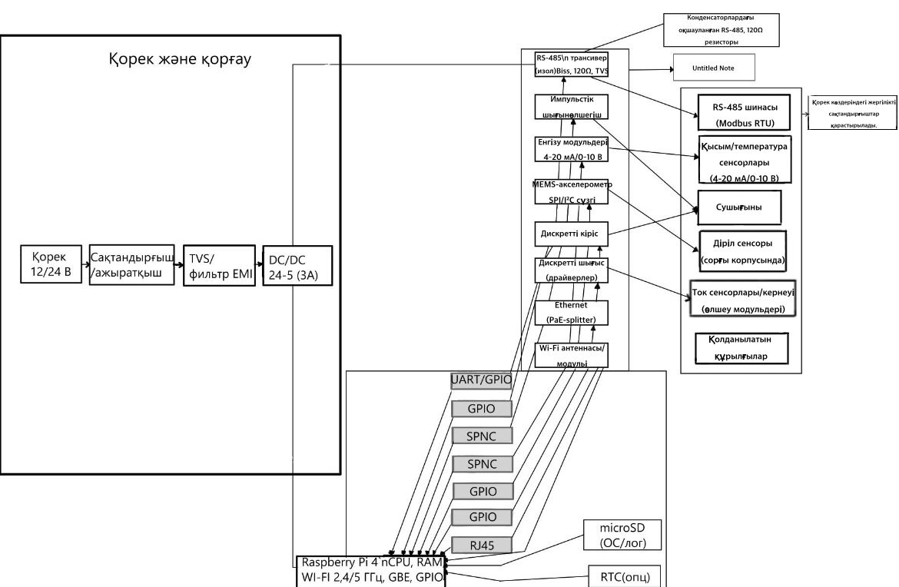

Сурет 33 – RPi4 түйінінің құрылымдық сұлбасы (интерфейстер, қоректендіру, қорғаныс элементтері)

block-beta
columns 3
RS485:["Изолированный RS-485\n(трансивер, TVS, терминатор)"] DC1:["DC/DC 24→5В\n(RPi4)"] ANA:["Модули 4–20 мА/0–10 В\n(АЦП, изоляция)"]
RPI(["Raspberry Pi 4\nGPIO/SPI/I2C/UART"])
VIB(["MEMS акселерометр\nSPI/I2C"])
PULSE(["Импульсный расходомер\nопторазвязка"])
RS485 --> RPI
ANA --> RPI
VIB --> RPI
PULSE --> RPI
DC1 --> RPI
RS-485/Modbus желісі. Желіні үйлестіру магистральдың екі жақ шеттеріне 120 Ом резисторларымен жүзеге асырылады; bias тарту резисторлары (шамамен 680 Ω–1,2 kΩ) белсенді емес желідегі белгілі бір деңгейді қамтамасыз етеді. Жылдамдық кабельдің ұзындығы мен сапасына қарай таңдалады (әдетте 9,6–115,2 кбит/с). Кадр пішіні мен тайминг талаптары Modbus спецификациясына сәйкес орындалады [77, 78].
Қоректендіру және электромагниттік үйлесімділік. Атқарушы механизмдердің «бүлінген» қуат жері мен өлшеу тізбектерінің «таза» жерін бөлу қарастырылады; кернеу шамадан тыс артуын басу үшін ұзын желілердің клеммаларында TVS-диодтар және RC-снубберлер қолданылады. Қораптар мен кабель экрандары бір нүктеде жерге қосылады.
Орналастыру және жинау талаптары. Түйін IP54 және одан жоғары қорғаныс дәрежесі бар шкафтарға орнатылады; RPi4 үшін пассивті салқындату қарастырылған (радиатор/радиаторлы қорап). Клеммалардың маркировкасы, қорек көздеріндегі жергілікті сақтандырғыштар және қосқыштардағы разъёмдік қосылым қарастырылады.

4.3 Компоненттердің өзара әрекеттесуін қамтамасыз ететін бағдарламалық қамтамасыз етуді әзірлеу
Бағдарламалық архитектура. Бағдарламалық архитектура телеметриялық деректерді реактивті жинауды, хабарламаларды сериализациялауды (JSON/CBOR), MQTT арқылы QoS1 деңгейінде жариялауды, серверде дерекқорға және хабарландыру сервисіне қайта жіберуді жүзеге асырады. Серверде FastAPI (ASGI), Uvicorn/Gunicorn, Nginx-прокси, MariaDB, Mosquitto брокері қолданылады (34-сурет) [79-82].

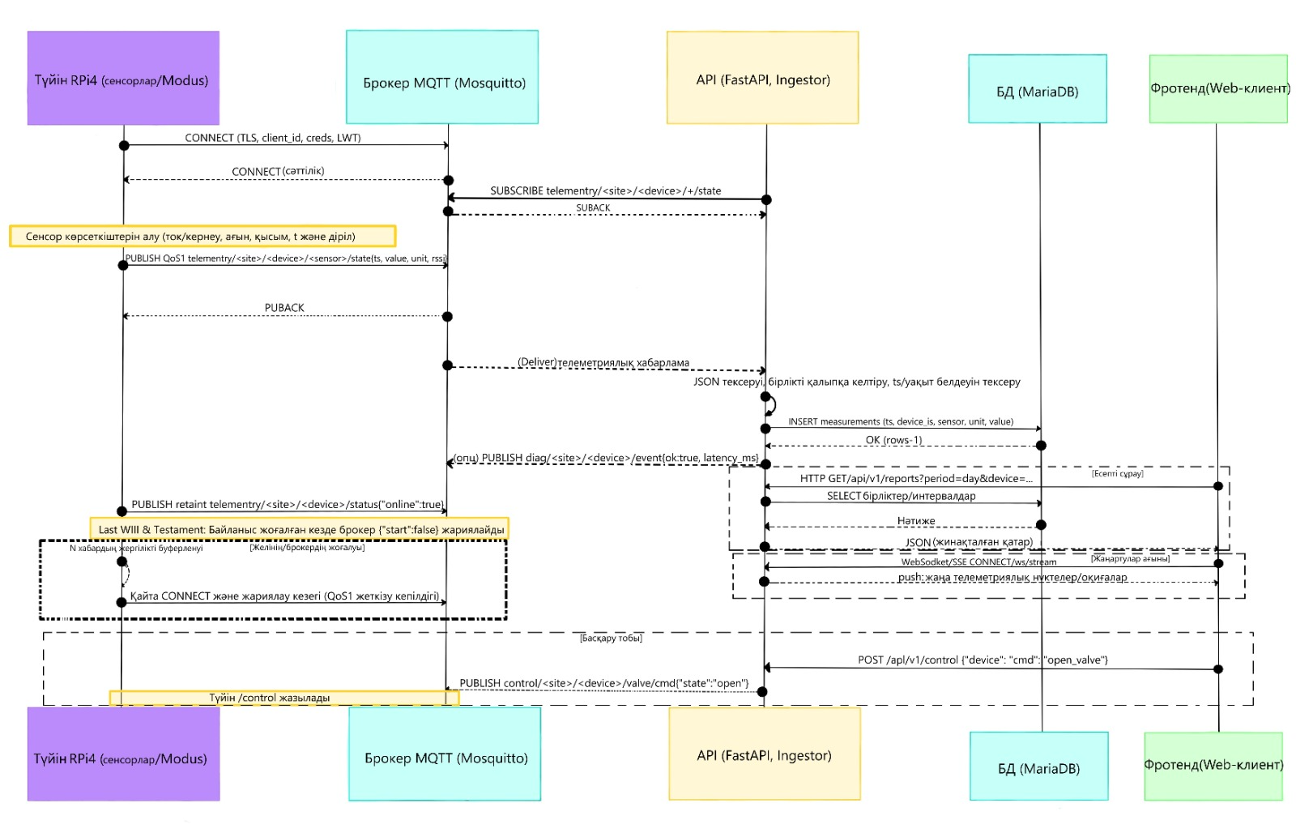

Сурет 34 – Телеметрияның реттілік диаграммасы (түйін → брокер → API → дерекқор → фронтенд)
sequenceDiagram
autonumber
participant S as RPi4
participant B as MQTT
participant A as FastAPI сервис
participant D as MariaDB
participant W as Веб-клиент

S->>B: PUBLISH telemetry/<deviceId> (QoS1, retained=false, LWT set) [10, р. 38-60; 11, р. 165512-165527]
B-->>A: Deliver message (auth ACL)
A->>D: INSERT measurements(...)
A-->>W: WebSocket push/HTTP SSE
W->>A: Запрос отчёта/графиков
A-->>W: Данные (кэш/агрегации)
MQTT тақырыптары мен пайдалы жүктемесінің схемасы. Келесі тақырып иерархиясы ұсынылады.
telemetry/<site>/<device>/<sensor>/state
telemetry/<site>/<device>/status
control/<site>/<device>/<actuator>/cmd
diag/<site>/<device>/event
Пайдалы жүк (JSON):
{
"ts": "2025-08-18T09:00:00Z",
"device": "rpi4-az-001",
"sensor": "flow",
"unit": "m3_h",
"value": 5.43,
"qos": 1,
"fw": "1.2.3",
"rssi": -62
}
MQTT параметрлері: QoS1 (жеткізу мен шығын арасындағы баланс ретінде [83-86]), телеметрия үшін Retain=false («соңғы күйден» басқа), құрылғы статусы үшін LWT.
Түйіннің клиенттік коды мысалы (Python, MinimalModbus + Paho MQTT)
#!/usr/bin/env python3
import time, json, socket
import minimalmodbus as mm
import paho.mqtt.client as mqtt

DEVICE_ID = "rpi4-az-001"
BROKER = "mqtt.example.kz"
TOPIC = f"telemetry/siteA/{DEVICE_ID}/flow/state"

# Modbus RTU over /dev/ttyUSB0
ins = mm.Instrument('/dev/ttyUSB0', 1) # slave id = 1
ins.serial.baudrate = 19200
ins.serial.timeout = 0.5
ins.mode = mm.MODE_RTU

def read_flow_m3h():
# пример: два регистра float (big-endian) по адресам 30001/30002
return ins.read_float(0, functioncode=4, byteorder=mm.BYTEORDER_BIG)

client = mqtt.Client(
client_id=f"{DEVICE_ID}-{socket.gethostname()}",
clean_session=False
)
client.will_set(f"telemetry/siteA/{DEVICE_ID}/status",
json.dumps({"ts": time.time(), "status": "offline"}), qos=1, retain=True)
client.username_pw_set("node_user", "STRONG_PASSWORD")
client.tls_set(ca_certs="/etc/ssl/certs/ca.crt")

client.connect(BROKER, 8883, keepalive=30)

while True:
flow = read_flow_m3h()
payload = {
"ts": time.time(),
"device": DEVICE_ID,
"sensor": "flow",
"unit": "m3_h",
"value": flow
}
client.publish(TOPIC, json.dumps(payload), qos=1, retain=False)
time.sleep(5)
(MinimalModbus для Modbus/RTU Кітапханасы қолданылады) [87, 88]
Mosquitto брокерін баптау (TLS, ACL).
/etc/mosquitto/mosquitto.conf:
persistence true
persistence_location /var/lib/mosquitto/

listener 8883
protocol mqtt

# TLS
cafile /etc/letsencrypt/live/example.kz/chain.pem
certfile /etc/letsencrypt/live/example.kz/cert.pem
keyfile /etc/letsencrypt/live/example.kz/privkey.pem

# Аутентификация и ACL
allow_anonymous false
password_file /etc/mosquitto/passwd
acl_file /etc/mosquitto/acl

# (опционально) Dynamic Security Plugin
# plugin /usr/lib/mosquitto_dynamic_security.so
# plugin_opt_config_file /etc/mosquitto/dynamic-security.json

log_dest syslog
/etc/mosquitto/acl (примерно):
user node_user
topic write telemetry/siteA/+/+/state
topic write telemetry/siteA/+/status
topic read control/siteA/+/+/cmd

user api_user
topic read telemetry/#
topic write control/#
(ACL және Dynamic Security туралы толық ақпарат – Mosquitto ресми құжаттамасында [83; 84]).
Серверлік бэкенд (FastAPI) және MQTT өңдеушісі.
Деректер моделі және REST-API
# app/main.py
from fastapi import FastAPI, Depends
from pydantic import BaseModel, Field
from datetime import datetime
import aiomysql

app = FastAPI(title="Energy & Water Monitoring API", version="1.0")

class MeasurementIn(BaseModel):
ts: datetime
device: str
sensor: str
unit: str
value: float

@app.post("/api/v1/measurements")
async def ingest(m: MeasurementIn):
pool = await aiomysql.create_pool(host='127.0.0.1', port=3306,
user='dbuser', password='secret', db='monitoring')
async with pool.acquire() as conn:
async with conn.cursor() as cur:
await cur.execute("""
INSERT INTO measurements(ts, device, sensor, unit, value)
VALUES(%s, %s, %s, %s, %s)
""", (m.ts, m.device, m.sensor, m.unit, m.value))
await conn.commit()
pool.close()
await pool.wait_closed()
return {"status": "ok"}
MQTT жазылымына арналған бөлек сервис (bridge/ingestor) ұсынылған түрде paho-mqtt/gmqtt негізінде жүзеге асырылады, дерекқорға батч бойынша енгізу және шектік мәндердің бұзылуы кезінде оқиғаларды (alarms) қайта жариялау функциялары қосылады.
Дерекқор схемасы (MariaDB) және индексация.
CREATE TABLE devices (
id BIGINT AUTO_INCREMENT PRIMARY KEY,
device_code VARCHAR(64) UNIQUE NOT NULL,
site VARCHAR(64) NOT NULL,
created_at TIMESTAMP DEFAULT CURRENT_TIMESTAMP
) ENGINE=InnoDB;

CREATE TABLE measurements (
id BIGINT AUTO_INCREMENT PRIMARY KEY,
ts DATETIME(3) NOT NULL,
device_id BIGINT NOT NULL,
sensor VARCHAR(32) NOT NULL,
unit VARCHAR(16) NOT NULL,
value DOUBLE NOT NULL,
KEY idx_ts_device (ts, device_id),
CONSTRAINT fk_meas_dev FOREIGN KEY (device_id) REFERENCES devices(id)
) ENGINE=InnoDB
PARTITION BY RANGE (TO_DAYS(ts)) (
PARTITION p2025m08 VALUES LESS THAN (TO_DAYS('2025-09-01')),
PARTITION pmax VALUES LESS THAN MAXVALUE
);
Резервті көшірме жасау және бэкаптар mariabackup құралдары арқылы орындалуы ұсынылады.
Фронтенд (React + Tailwind + shadcn/ui + Recharts/ECharts).
Фронтенд интерактивті панельдерді жүзеге асырады: электр қуаты мен судың тәуліктік/апталық тұтыну профильдері, қысым мен температура трендтері, дірілдердің спектрлік/уақыттық графиктері, сондай-ақ сорғылардың тиімділігі бойынша есептер. Графиктерді құру үшін Recharts (SVG негізіндегі компоненттік тәсіл) және/немесе Apache ECharts (жоғары өнімділік, Canvas/SVG режимдері) қолданылады [89, 90]. Консистентті дизайн үшін Tailwind стиль утилиталары және дайын shadcn/ui компоненттері пайдаланылады [91, 92].
React-компоненті:
// src/components/PowerChart.tsx
import { Card, CardHeader, CardContent } from "@/components/ui/card";
import { LineChart, Line, XAxis, YAxis, Tooltip, CartesianGrid, Legend } from "recharts";

export default function PowerChart({ data }: { data: Array<{ts: string; p: number}> }) {
return (
<Card className="rounded-2xl shadow">
<CardHeader>Профиль электропотребления</CardHeader>
<CardContent>
<LineChart width={800} height={320} data={data}>
<CartesianGrid strokeDasharray="3 3" />
<XAxis dataKey="ts" />
<YAxis />
<Tooltip />
<Legend />
<Line type="monotone" dataKey="p" strokeWidth={2} dot={false} />
</LineChart>
</CardContent>
</Card>
);
}

4.4 Аппараттық және бағдарламалық модульдерді интеграциялау
Серверлік бөлікті орналастыру (Ubuntu 22.04).
1. Жүйелік жаңартулар және базалық пакеттер
sudo apt update && sudo apt -y upgrade
sudo apt -y install git curl build-essential ufw fail2ban nginx mariadb-server python3-venv python3-pip
2. UFW конфигурациясы (SSH, HTTPS, MQTT-TLS) [93, 94].
sudo ufw default deny incoming
sudo ufw default allow outgoing
sudo ufw allow 22/tcp
sudo ufw allow 443/tcp
sudo ufw allow 8883/tcp # MQTT TLS
sudo ufw enable
sudo ufw status verbose
- Fail2ban (Негізгі қорғау SSH) [53, с. 301-304].
/etc/fail2ban/jail.local:
[sshd]
enabled = true
port = 22
logpath = %(sshd_log)s
maxretry = 5
bantime = 1h
- TLS-сертификаты (Let’s Encrypt/Certbot) [95, 96].
sudo apt -y install certbot python3-certbot-nginx
sudo certbot --nginx -d example.kz -d www.example.kz
5. Mosquitto
6. MariaDB (МБ/қолданушыны құру; баптау mariabackup) [97].
7. FastAPI ‒ қосымша: виртуалды орта, тәуелділіктер және systemd-юнит.
python3 -m venv /opt/monenv
source /opt/monenv/bin/activate
pip install fastapi uvicorn gunicorn aiomysql paho-mqtt python-dotenv
/etc/systemd/system/monapi.service:
[Unit]
Description=Monitoring API (FastAPI/Uvicorn)
After=network-online.target
Wants=network-online.target

[Service]
User=www-data
Group=www-data
WorkingDirectory=/opt/monapp
Environment="PATH=/opt/monenv/bin"
ExecStart=/opt/monenv/bin/gunicorn app.main:app -w 4 -k uvicorn.workers.UvicornWorker --bind unix:/run/monapi.sock
Restart=always

[Install]
WantedBy=multi-user.target
8. Nginx-прокси (WebSocket тақырыпшаларын, TLS қоса алғанда) [98, 99].
/etc/nginx/sites-available/monapi.conf:
server {
listen 443 ssl http2;
server_name example.kz;

ssl_certificate/etc/letsencrypt/live/example.kz/fullchain.pem;
ssl_certificate_key /etc/letsencrypt/live/example.kz/privkey.pem;

location / {
proxy_pass http://unix:/run/monapi.sock;
proxy_set_header Host $host;
proxy_set_header X-Real-IP $remote_addr;
# WebSocket
proxy_http_version 1.1;
proxy_set_header Upgrade $http_upgrade;
proxy_set_header Connection "upgrade";
}
}
9. Уақытты синхрондау (chrony, pool.ntp.org) [100, 101].
/etc/chrony/chrony.conf (фрагмент):
pool pool.ntp.org iburst
makestep 0.1 3
Rtcsync
- (Қосымша) WireGuard әкімшілердің қорғалған қолжетімділігін қамтамасыз ету үшін [102, 103].
CI/CD және конфигурацияларды басқару. Инфрақұрылым конфигурацияларын нұсқаларды басқару жүйесінде сақтау ұсынылады; орналастыруды автоматтандыру үшін Ansible қолданылады. Фронтенд үшін – Vite арқылы жинау және статикалық ресурстарды Nginx-ке орналастыру.
Құрылғыларды тіркеу және идентификаторларды басқару.
Дерекқорда devices тіркеуі жүргізіледі, атрибуттары: device_code, site, public_key (mTLS қолданған жағдайда), брокер үшін ACL профильдері. Бастапқы іске қосу ағыны: device_code беру, MQTT есептік деректерді шығару, уақытты тексеру (chronyc sources), тестілік жариялау.

  - Аппараттық-бағдарламалық кешенді тестілеу және тексеру
Функционалдық тестілеу әдістемесі
RS-485 байланысын тексеру (эхо-тесттер, сілтеме регистрлерін оқу).
MQTT ағынын тексеру (QoS, қайта жіберу, LWT). OASIS спецификациясына сәйкес, QoS ағындары PUB/SUB хаттамалық алмасуларымен және растамалармен анықталады [104, 105], бұл жеткізу дұрыстығын бақылау үшін қолданылады.
JSON схемасын және өлшеу бірліктерін тексеру, уақыт белдеулерін бақылау.
Жүктеме тесттері: жариялау қарқыны N мың хабарламадан/минутқа дейін, брокердің кешігуін және дерекқорға енгізу уақытын өлшеу.
Сенсорлардың дәлдігін тексеру: стандартты өлшеу құралдарымен салыстыру (калибровка).
Негативті сценарийлер және тұрақтылық. Бұл жағдайларда жүйенің мінез-құлқы тексеріледі: желінің жоғалуы (түйіннің буферлеуі және қайта жариялау), брокерді қайта жүктеу, түйіннің қуат көзінің жоғалуы, уақыттың десинхронизациясы. NTP инфрақұрылымы үшін chrony ntpd-ге қарағанда үзіліссіз байланыс кезінде жылдам сәйкестік пен тұрақтылықты көрсетеді [106, 107].
Ақпараттық қауіпсіздік. ASVS принциптеріне сәйкестігі тексеріледі (аутентификация, авторизация, құпия деректерді сақтау, журнал жүргізу); арналар – сенімді шифр жиынтықтарымен TLS (Let’s Encrypt), брокер – анонимді қолжетімділікті шектеу, қатаң ACL, тақырыптарды оқшаулау [108-110]. ИУС үшін IEC 62443 жетілу деңгейлері және зоналар/арналарды бөлу ескеріледі [38, p. 679-697; 111].

4.6 Қолданыстағы объектіде тәжірибелік тексеру нәтижелері
Объект және өлшеу жоспары. Пилоттық объект ретінде екі сорғы агрегаты және қысым желісінде шығын өлшегіштері бар судың ирригациялық сорғы станциясы қарастырылады. Сынақ жоспары: электр энергиясын және судың ағымын 5 секундтық интервалдармен тіркеу; қысымды – 1 секундтық интервалдармен; діріл– 5 кГц (қысқа терезелер старт/стоп режимдерінде). Енгізудің әсерін бағалау үшін келесі метрикалар тіркеледі: тәуліктік орташа электр энергиясын тұтыну, 1 м³ су өткізуге жұмсалатын энергияның нақты шығыны, дайындық коэффициенті, авариялық тоқтаулар саны (13-кесте).

Кесте 13 – Телеметриялық арналардың тізімі, паспорттық диапазондар, дискретизация

Телеметрия арнасы | Белгілеу, өлшеу бірлігі | Паспорт  тық диапазон (мин/ макс) | Дәлдік / класс | Дискретизация (Fs / Δt) | Интерфейс/протокол | Қолданылуы
1 | 2 | 3 | 4 | 5 | 6 | 7
A фазасының тогы | IAI_A, А | 0…100 A (ТТ 100/5 А арқылы) | ≤±1% FS (класс 1.0) | 10–20 Гц / 1 с | 4–20 мА→АЦП немесе RS-485/Modbus (Санақ құрылғысы) | 1 секундтық терезе бойынша RMS агрегаттау мүмкіндігі бар
B фазасының тогы | IBI_B, А | 0…100 A | ≤±1% FS | 10–20 Гц / 1 с | Аналог/Modbus | —
C фазасының тогы | ICI_C, А | 0…100 A | ≤±1% FS | 10–20 Гц / 1 с | Аналог/Modbus | —
A-N фазасының кернеуі | UANU_{AN}, В | 0…300 В (линейное 0…520 В) | ≤±0,5% FS (класс 0.5) | 10–20 Гц / 1 с | 4–20 мА→АЦП немесе Modbus | RMS
B-N фазасының кернеуі | UBNU_{BN}, В | 0…300 В | ≤±0,5% FS | 10–20 Гц / 1 с | Аналог/Modbus | —
C-N фазасының кернеуі | UCNU_{CN}, В | 0…300 В | ≤±0,5% FS | 10–20 Гц / 1 с | Аналог/Modbus | —
13-кестенің жалғасы

1 | 2 | 3 | 4 | 5 | 6 | 7
Жалпы белсенді қуат | PP, кВт | 0…150 кВт (по объекту) | класс 1.0 (энергосчётчик) | 1–2 Гц / 1 с | RS-485/Modbus (электрк Санақ құрылғысы) | Фазалар бойынша – қосымша
Толық/реактивті қуат | S,QS, Q | 0…200 кВА / 0…200 кВАр | класс 1.0 | 1–2 Гц / 1 с | Modbus | cosφ есептеу үшін
Қуат коэффициенті | cos⁡φ\cos \varphi | 0…1 | ‒ | 1–2 Гц / 1 с | Modbus | ‒
Желінің жиілігі | ff, Гц | 45…65 Гц | ±0,01 Гц | 10 Гц / 1 с | Modbus | ‒
Белсенді энергия | WW, кВт·ч | 0…10⁹ | класс 1.0 | — / 10–60 с | Modbus | Интегралдық мән
Судың ағымы (моменттік) | qq, м³/ч | 0…200 м³/ч | ≤±1…2% көрсеткіш | 2–5 Гц / 5 с | Импульсті (N-имп/м³) немесе Modbus | Импульсік кіріс формалағышымен
Су көлемі (интеграл) | VV, м³ | 0…10⁹ | ≤±1…2% | — / 10–60 с | Имп./Modbus | Импульстер санагы
Қысым желісіндегі қысым | pp, бар | 0…10 бар (или 0…16) | ≤±0,5% FS | 5–10 Гц / 1–5 с | 4–20 мА→ADC немесе Modbus | Гальваникалық оқ шаулануы бар сенсор
Су температурасы | TwT_w, °C | 0…+100 °C | ≤±0,5 °C | 1–2 Гц / 5 с | 4–20 мА/RTD→ADC | Pt100/1000 немесе терморезистор
Мойынтірек температурасы | TbT_b, °C | 0…+120 °C | ≤±1 °C | 1–2 Гц / 5 с | 4–20 мА/RTD→ADC | Диагностика үшін
X осіндегі виброүдеу | axa_x, g | ±16 g | ±2–5% | 5 кГц / терезесі1–2 с; Δt 5–10 с | SPI/I²C (MEMS) | Антиалиасинг, N≈8192
Y осіндегі виброүдеу | aya_y, g | ±16 g | ±2–5% | 5 кГц / терезесі1–2 с | SPI/I²C | ‒
Z осіндегі виброүдеу | aza_z, g | ±16 g | ±2–5% | 5 кГц / терезесі1–2 с | SPI/I²C | ‒
Резервуардағы деңгей | HH, м | 0…10 м (геометрия бойын ша) | ≤±1% FS | 1 Гц / 5–10 с | 4–20 мА→ADC немесе Modbus | Гидростатикалық/ультрадыбыс
13-кестенің жалғасы

1 | 2 | 3 | 4 | 5 | 6 | 7
Клапан күйі | uvu_v, логикалық. | 0/1 | ‒ | Оқиға бойынша / дереу | Дискреттік кіріс | Құрғақ контакті
Сорғының іске қосу/авариялық күйі | umu_m, логикалық. | 0/1 | ‒ | Оқиға бойынша / дереу | Дискреттік кіріс | контакті
Шкаф/түйін температурасы | TcT_c, °C | −20…+60 °C | ≤±1 °C | 0,2–1 Гц / 10 с | I²C/1-Wire/ADC | Шкаф ішіндегі термо сенсор
24 В қорек кернеуі | U24U_{24}, В | 18…30 В | ≤±1% FS | 1 Гц / 10 с | Бөлгіш→АЦП | Қуат көзін бақылау
5 В кернеу (RPi) | U5U_{5}, В | 4,75…5,25 В | ≤±1% | 1 Гц / 10 с | ADC | —
RSSI Wi-Fi | rssirssi, дБм | −100…−20 дБм | ‒ | 0,2 Гц / 30 с | ОС RPi (iw/Netlink) | Байланыс сапасы
CPU RPi жүгі | cpucpu, % | 0…100% | ‒ | 0,2–1 Гц / 30 с | ОС RPi | Эксплуатациялық бақылау үшін
Түйін статусы | online, логич. | 0/1 | ‒ | ‒ / retaineқосылған жағдайда | MQTT (LWT) | Қатысуы
Мойынтірек -2 температурасы | Tb2T_{b2}, °C | 0…+120 °C | ≤±1 °C | 1–2 Гц / 5 с | RTD/4–20 мА→ADC | Екіншімойынтірек үшін
Сору қысымы | pinp_{in}, бар | −0,5…+2 бар | ≤±0,5% FS | 5 Гц / 1–5 с | 4–20 мА→ADC | Кавитацияны бағалау үшін

Визуализация және есеп беру мысалдары. Панельдер басқарылатын деңгейдегі егжей-тегжейлі көрсетілімді қамтамасыз етуге бағытталған: тәуліктік/апталық жалпы энергия, агрегаттарды салыстыру, сағат бойынша жылулық карталар, «ағым–қуат» корреляциялары, діріл спектрлері. Recharts/ECharts пайдалану арқылы интерактивті графиктер мен жылулық карталарды кезең мен агрегаттарды таңдау мүмкіндігімен жүзеге асыруға болады (35-сурет) [39, p. 106587; 40, p. 4-190].

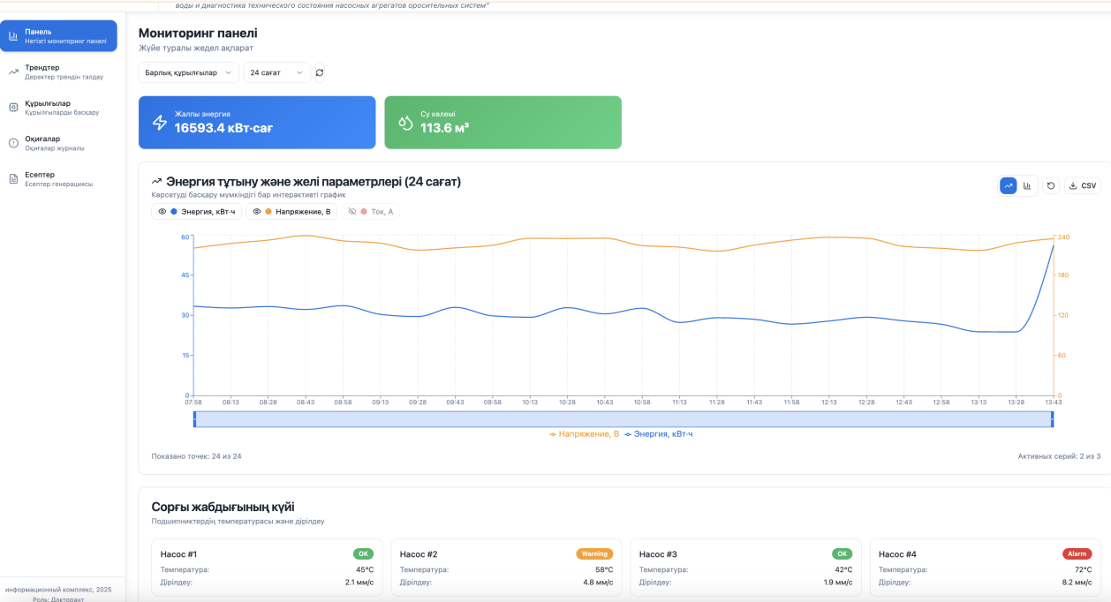

Сурет 35 ‒ Бағдарламалық жасақтаманың жалпы интерфейсі

Негізгі бөліктері:
- Жалпы энергия тұтыну (сол жақтағы көк блок)
– 16 593.4 кВт·сағ (соңғы 24 сағат ішінде).
- Су көлемі (оң жақтағы жасыл блок)
– 113.6 м³.
- График (ортада)
– Соңғы 24 сағаттағы энергия тұтыну (кВт·сағ) және желі параметрлері (ток, А) көрсетілген.
– Көк сызық – энергия тұтыну.
– Сары/қызғылт сызық – ток күші.
- Сорғы жабдығының күйі (төменгі бөлім)
– Әрбір сорғыға ағымдағы көрсеткіштер берілген:
Сорғы №1 – Жақсы (OK), температура 64°C, дебит 2.5 м³/с.
Сорғы №2 – Назар аудару (Monitor), температура 69°C, дебит 4.8 м³/с.
Сорғы №3 – Жақсы (OK), температура 42°C, дебит 1.9 м³/с.
Сорғы №4 – Авария (Alarm), температура 72°C, дебит 8.2 м³/с.
Бұл панель сорғының техникалық жағдайын, энергия мен су шығынын нақты уақыт режимінде көрсететін ақпараттық жүйе.
– график арқылы тәуліктік өзгерістер бақыланады;
– әр сорғының күйі «OK», «Monitor», «Alarm» индикаторларымен белгіленіп, температура мен су ағымы бақыланады (36-сурет).

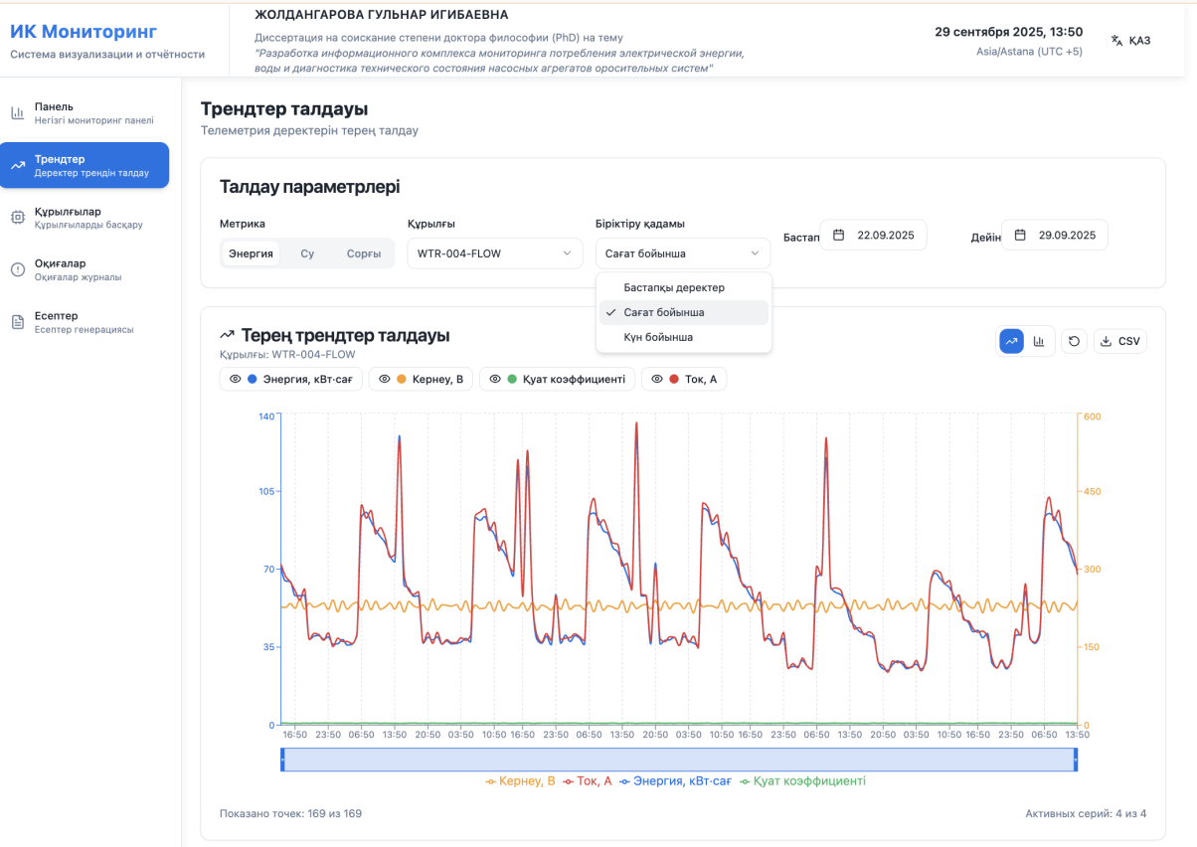

Сурет 36 ‒ Энергия тұтыну жүйесінің экрандық интерфейсі

Негізгі сипаттама
- жүйе сорғы агрегаттарының энергия және су тұтынуын, сондай-ақ техникалық жағдайын мониторингтеу үшін жасалған;
- 35-суретте трендтерді талдау бөлімі көрсетілген, онда әртүрлі сенсорлардан алынған телеметриялық деректер уақыт бойынша салыстырылады.

Экранда көрсетілгендер
- Талдау параметрлері
Метрика: Энергия
Құрылғы: Су сорғысы (WTR-004-FLOW)
Біріктіру қадамы: Сағат бойынша немесе күн бойынша таңдалады
Уақыты: 22.09.2025 – 29.09.2025
- Терең трендтер талдауы
Графикте келесі көрсеткіштер бейнеленген:
Энергия, кВт·сағ
Кернеу, В
Қуат коэффициенті
Ток, А
Бұл деректер сорғы агрегатының жұмысы кезіндегі электрлік параметрлерді көрсетеді.
- Графиктегі динамика
Қуат пен ток көрсеткіштері уақыт өте өзгеріп, сорғының қосылып-өшірілуін немесе жүктеме өзгерістерін көрсетеді.
Кернеу салыстырмалы түрде тұрақты.
Қуат коэффициенті сорғы жұмысының тиімділігін сипаттайды.

Қорытынды
Бұл – диссертациялық жобаңызға арналған ақпараттық кешеннің мониторингтік панелі, ол сорғы агрегаттарының энергия тұтынуын, кернеуін, тогын және қуат тиімділігін нақты уақыт режимінде немесе тарихи деректер бойынша талдауға мүмкіндік береді (37-сурет).

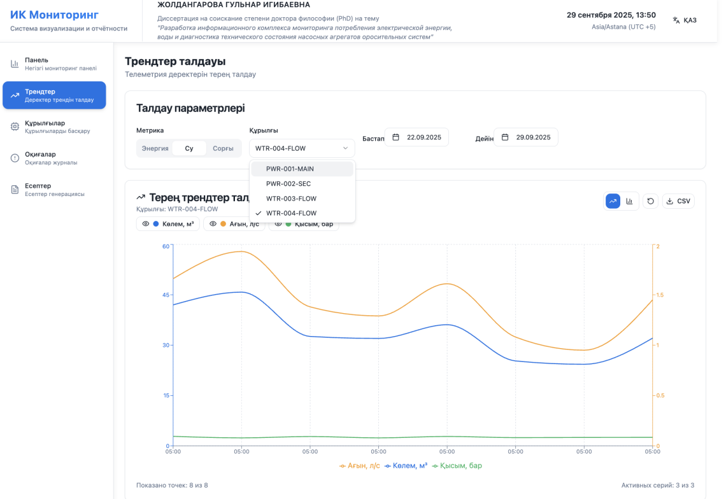

Сурет 37 ‒ Су тұтыну жүйесінің экрандық интерфейсі

Бұл – сіздің диссертациялық жүйеңіздегі ИК Мониторинг панелінің тағы бір бөлігі, яғни трендтерді талдау модулі.

Экрандағы негізгі элементтер
- Талдау параметрлері
Метрика: Су
Құрылғы: WTR-004-FLOW (сонымен бірге PWR-001-MAIN, PWR-002-SEC сияқты басқа құрылғыларды таңдауға болады)
Уақыты: 22.09.2025 – 29.09.2025
- Терең трендтер талдауы (график)
- қысым, бар;
- ағын, л/с;
- қалып, бір.
Бұл жерде су ағынының (литр/секунда), қысымының (бар) және сорғының жұмыс қалпының уақыт бойынша өзгеруі көрсетілген.
- Мағынасы:
Ағын (л/с) – сорғы арқылы өтетін су көлемінің қарқындылығын сипаттайды.
Қысым (бар) – жүйедегі гидравликалық қысымды көрсетеді, сорғы жүктемесі мен суармалау тиімділігін бағалауға мүмкіндік береді.
Қалып (бір) – сорғының жұмыс/істен шығу немесе қосылып-өшу режимін білдіреді (бинарлық немесе сандық түрде).
Бұл модуль сорғы агрегатының гидравликалық параметрлерін (ағын, қысым, қалып) нақты уақыт режимінде немесе тарихи деректер бойынша бақылап, жүйенің жұмысын талдауға мүмкіндік береді (38-сурет).

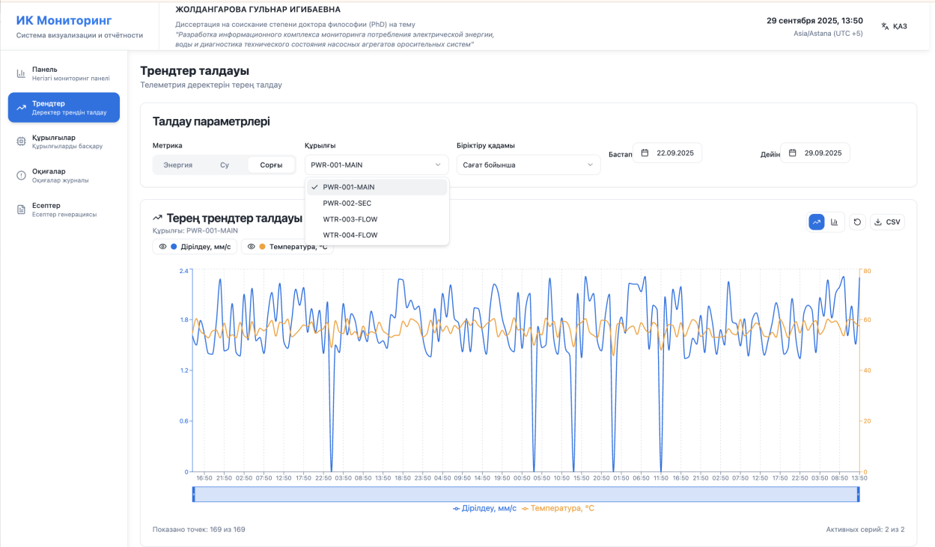

Сурет 38 ‒ Сорғы тұтыну жүйесінің экрандық интерфейсі

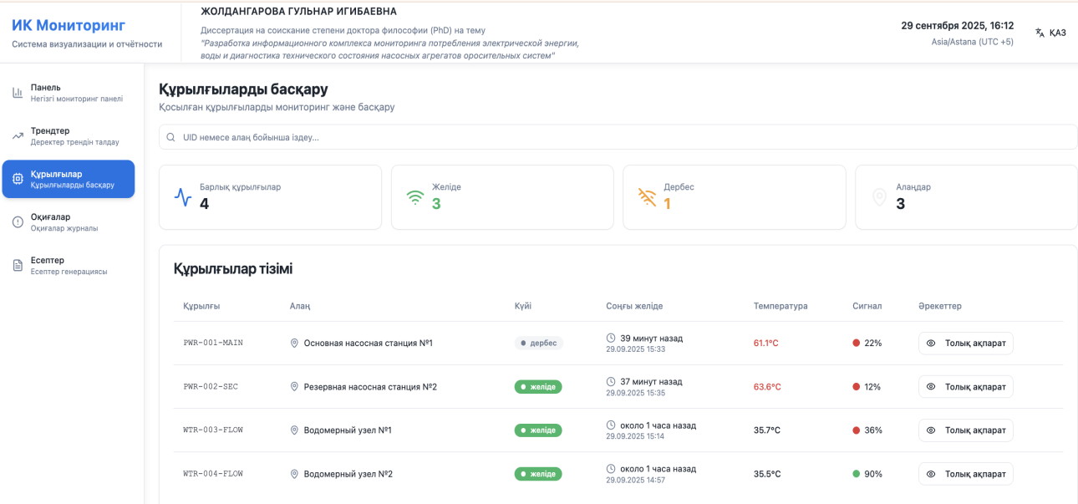

Сурет 39 ‒ Құрылғыларды басқару интерфейсі

Бұл 39-суретте сіздің ИК Мониторинг жүйесінің "Құрылғыларды басқару" бөлімі көрсетілген. Бұл интерфейс қосылған сорғы станциялары мен су өлшеу тораптарының жұмысын онлайн бақылауға және басқаруға арналған.

Экрандағы ақпарат
Жалпы құрылғылар саны – 4
Желіде: 3
Дербес (байланысы жоқ): 1
Алаңдар: 3
Құрылғылар тізімі
PWR-001-MAIN – Негізгі сорғы станциясы №1 (қазіргі күйі: дербес, яғни байланысы жоқ).
Температура: 61.1°C (қызыл, жоғары деңгей).
Сигнал: 22% (әлсіз).
PWR-002-SEC – Резервтік сорғы станциясы №2 (желіде).
Температура: 63.6°C (қызыл, қауіпті деңгей).
Сигнал: 12% (өте әлсіз).
WTR-003-FLOW – Су өлшеу торабы №1 (желіде).
Температура: 35.7°C (қалыпты).
Сигнал: 36%.
WTR-004-FLOW – Су өлшеу торабы №2 (желіде).
Температура: 35.5°C (қалыпты).
Сигнал: 90% (жақсы).
- Әр құрылғы үшін қосымша ақпарат – "Толық ақпарат" батырмасы арқылы ашылады.

Мағынасы
Бұл панель сорғы станциялары мен су өлшеу торабының:
- желіге қосылу күйін;
- соңғы байланыс уақытын;
- температуралық көрсеткішін;
- сигнал сапасын және
- жұмыс тиімділігін бақылауға мүмкіндік береді.
Көріп тұрғанымыздай, екі сорғы станциясының температурасы қауіпті деңгейде (61-63°C), сондықтан бұл жүйеде ақау немесе шамадан тыс жүктеме болуы мүмкін (40-сурет).

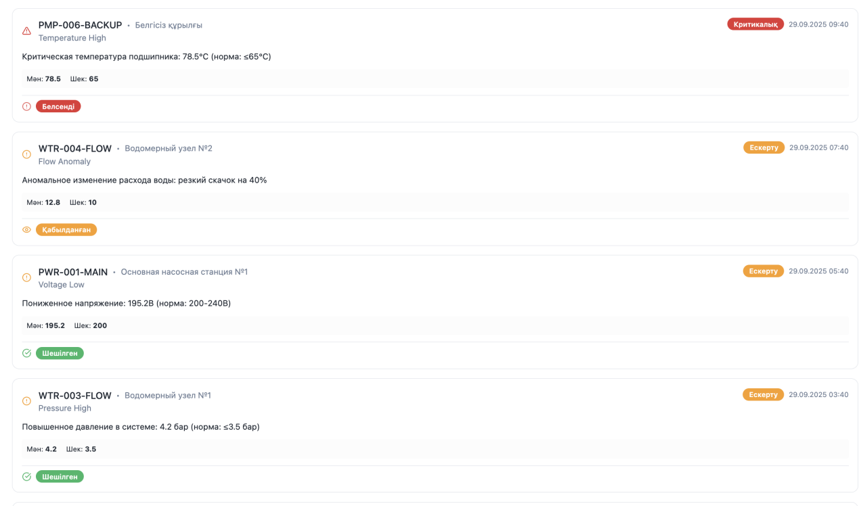

Сурет 40 ‒ Ақаулар мен ескертулер тізімі
Бұл – ақпараттық кешеннің мониторинг жүйесіндегі оқиғалар (events) журналы. Скриншотта сіздің веб-интерфейсте көрсетілген әртүрлі ақаулар мен ескертулер тізімі берілген. Әрбір жол – нақты бір сенсор немесе тораптан тіркелген оқиға.

Негізгі бөліктері:
- PMP-006-BACKUP (Белгісіз құрылғы)
Проблема: Температура жоғары.
Мәні: 78.5°C (норма ≤ 65°C).
Деңгейі: Критикалық (қызыл түспен).
- WTR-004-FLOW (Водомерный узел №2)
Проблема: Ағын аномалиясы.
Сипаты: Су шығынында 40% күрт өзгеріс.
Деңгейі: Ескерту (сары түспен).
- PWR-001-MAIN (Негізгі сорғы станциясы №1)
Проблема: Төмен кернеу.
Мәні: 195.2 В (норма: 200–240 В).
Деңгейі: Шекті мәнге жақын (жасыл).
- WTR-003-FLOW (Водомерный узел №1)
Проблема: Жоғары қысым.
Мәні: 4.2 бар (норма ≤ 3.5 бар).
Деңгейі: Шекті мәнге жақын.
- PWR-002-SEC (Резервтік сорғы станциясы №2)
Проблема: Төмен қуат коэффициенті.
Мәні: 0.72 (рекоменд. ≥ 0.85).
Деңгейі: Ескерту.
Бұл жүйе сорғы агрегаттары мен электр тораптарының техникалық жағдайын бақылап, әрбір сенсордан түскен параметрді норма шегіне салыстырып көрсетеді.
Қызыл – критикалық ақау (шұғыл араласу қажет).
Сары – ескерту (қадағалау қажет).
Жасыл – шектен асу байқалған, бірақ қауіпті емес деңгейде.
Яғни, бұл – сорғы станцияларындағы сенсорлардың дабылдары мен оқиғаларын көрсететін онлайн мониторинг интерфейсі.
Анықталған әсерлер. Тестілеудің күтілетін нәтижелері: режимдерді оңтайландыру арқылы суды тасымалдауға жұмсалатын нақты энергияны азайту, жоспарланбаған тоқтап қалуларды қысқарту (діріл бойынша ақауларды ерте анықтау), суды тұтынудың айқындылығын арттыру. Нақты мәндер мен сенім интервалдары жиналған деректер негізінде қорытынды нұсқада көрсетіледі.
Экономикалық және эксплуатациялық тиімділікті бағалау. Есептеу әдістемесі.
Экономикалық тиімділік келесі көрсеткіштер бойынша бағаланады: энергия шығындарын азайту (ΔE, кВт·сағ), судың жоғалтуын төмендету (ΔV, м³), тоқтап қалуларды қысқарту (Δt, сағ) және авариялық жөндеуге кеткен шығындарды азайту (ΔCrem).
Төлемді қайтару мерзімі:
Payback=CCAPEX+CвнедрαE⋅ΔE⋅T+αV⋅ΔV⋅T+ΔCrem+ΔCпростоев,\text{Payback} = \frac{C_\text{CAPEX} + C_\text{внедр}}{\alpha_E \cdot \Delta E \cdot T + \alpha_V \cdot \Delta V \cdot T + \Delta C_\text{rem} + \Delta C_\text{простоев}},Payback=αE⋅ΔE⋅T+αV⋅ΔV⋅T+ΔCrem+ΔCпростоев CCAPEX +Cвнедр.
мұндағы αE\alpha_EαE – электр энергиясының тарифі, αV\alpha_VαV – судың бірлік бағасы, TTT – есептеу кезеңі. Эксплуатациялық көрсеткіштерде MTBF/MTTR және алдын алынған оқиғалардың үлесі тіркеледі.
Бағалық құрылым.CAPEX: RPi4 түйіндері, сенсорлары /түрлендіргіштер, шкафтар және монтаж, VPS сервер ресурстары.
OPEX: байланыс, түйіндердің электр энергиясы, бағдарламалық қамтамасыз етуді қызмет көрсету, резервтік көшіру.
Сапаны қамтамасыз ету, резервтік көшіру және эксплуатация. Файлдық бөліктері (конфигурациялар, жинақтау артефакттары, дамптар) үшін BorgBackup қолдану ұсынылады: дубликацияны болдырмау, сығу және аутентификацияланған шифрлау [41, p. 104411-1-104411-15; 112]. Дерекқор үшін – mariabackup (қыздыру көшірмелері, инкременталды бэкаптар) [113]; файлдық резервтік көшірмелер үшін балама ретінде Restic пайдалануға рұқсат етіледі [43, p. 4059-4072].
#!/usr/bin/env bash
export BORG_REPO=/backups/monrepo
export BORG_PASSPHRASE='VeryStrongPass'
borg create --stats --progress ::mon-`date +%F` /etc/nginx /etc/mosquitto /opt/monapp
borg prune --keep-daily=7 --keep-weekly=4 --keep-monthly=6
Журнал жүргізу және мониторинг. Логтарды агрегаттау journald арқылы және Nginx/Mosquitto логтарының ротациясы арқылы жүзеге асырылады. Қызметтердің қолжетімділігін негізгі мониторинг үшін systemd-таймерлер және API health-checks қолданылады.
Эксплуатациялық регламенттер. Түйіндерді іске қосу процедуралары, сенсорлардың мерзімді калибрлеуі, бағдарламалық қамтамасыз етуді жаңарту регламенті (canary-релиздер), резервтік көшірмеден қалпына келтірудің жоспарлы сынақтары анықталады.

Төртінші бөлім бойынша қорытынды
Энергия және су тұтынуды бақылау, сондай-ақ сорғы агрегаттарын диагностикалау үшін аппараттық-бағдарламалық кешеннің қайта өндірілетін архитектурасы әзірленді. RPi4 түйіндерін таңдау, өріс деңгейінде Modbus/RS-485 протоколын және тасымалдау деңгейінде MQTT қолдану негізделді; серверлік бөлік Ubuntu 22.04 жүйесінде Mosquitto брокері, FastAPI бэкенді және MariaDB СУБД арқылы жүзеге асырылды. Қауіпсіз эксплуатация және резервтік көшіру процедуралары салалық ұсыныстарға сәйкес ұсынылды (NIST SP 800-82, ISA/IEC 62443, OWASP ASVS). Архитектура түйіндер мен телеметриялық каналдар бойынша масштабталуды, қолжетімділікті қатаң басқаруды (ACL), сондай-ақ деректерді аналитикалық өңдеу және визуализацияға дайындығын қамтамасыз етеді.
ҚОРЫТЫНДЫ

Диссертациялық зерттеу нәтижелері бойынша қысқаша қорытынды:
Бұл диссертациялық жұмыста сорғы жүйелеріндегі ақауларды ерте анықтау және диагностикалау мәселесінің ғылыми әрі практикалық тұрғыдан өзекті екендігі дәлелденді. Қазіргі таңда дәстүрлі бақылау әдістері негізінен физикалық тексерулер мен қарапайым сенсордың көрсеткіштеріне сүйенеді, бұл жағдайда ақауларды табу көп уақыт алады және көбіне жабдық істен шыққаннан кейін ғана белгілі болады. Мұндай тәсілдер қымбат тұратын жабдықтардың сенімділігін төмендетіп, энергия мен су ресурстарының артық шығындалуына және өндірістік процестердің тоқтауына алып келеді. Сондықтан дәстүрлі әдістердің тиімділігін арттыру мақсатында заманауи сенсорлық аналитика мен машиналық оқыту (ML) әдістерін қолдану қажеттілігі туындайды.
Жүргізілген зерттеулер негізінде келесі негізгі тұжырымдар жасалды:
Бірінші бөлімнің нәтижелері бойынша: пәндік саланы талдау негізінде электр энергиясы мен суды пайдалануды мониторингілеудің заманауи үрдістері қарастырылды. Қазіргі таңда ресурстарды тиімді пайдалану мәселесі өзекті болып отыр, сондықтан энергия және су тұтынуды қадағалауға арналған интеллектуалды жүйелерді енгізу қажеттілігі артуда. Сонымен қатар, суландыру сорғы жүйелеріндегі ақауларды диагностикалау әдістері мен технологияларына шолу жасалды. Дәстүрлі әдістер – діріл талдауы, температуралық бақылау және қысым өлшеу тәсілдері жабдық жағдайы туралы жалпы мәлімет берсе, заманауи интеллектуалды әдістер жабдықтың жасырын және күрделі ақауларын ерте кезеңде анықтауға мүмкіндік береді.
Практикалық тұрғыдан алғанда, машиналық оқыту әдістерін сорғы агрегаттарының ақауларын диагностикалауға қолдану аса тиімді екені көрсетілді. Машиналық оқыту алгоритмдері үлкен көлемдегі деректерді талдау арқылы қалыптан ауытқуларды автоматты түрде анықтап, болашақтағы ықтимал істен шығуларды болжай алады. Бұл өз кезегінде техникалық қызмет көрсету шығындарын азайтып, сорғы жүйелерінің жұмыс сенімділігін және жалпы жүйенің тиімділігін арттырады. Заманауи әдістерді пайдалану энергетикалық және су ресурстарын ұтымды басқаруға, сорғы жүйелерінің үздіксіз жұмысын қамтамасыз етуге, сондай-ақ цифрлық технологияларды қолдану арқылы өндірістік процестердің тиімділігін арттыруға мүмкіндік беретіні анықталды.
Екінші бөлімнің нәтижелері бойынша: Бұл бөлімде күрделі энергетикалық жүйелердің тұрақтылығын зерттеуге арналған әдістемелік және алгоритмдік негіздер қарастырылды. Алдымен Ляпунов теориясына сүйене отырып, асимптотикалық тұрақтылықты талдауға арналған алгоритм ұсынылды. Ляпунов функцияларын құрастыру және оларды жүйе динамикасын сипаттайтын теңдеулерге қолдану жүйенің тепе-теңдік күйіндегі орнықтылығын бағалауға мүмкіндік берді.
Сонымен қатар, тұрақтылықты сандық әдістер арқылы зерттеу тәсілдері сипатталды. Зерттелетін есептің сандық шешімдерін алу жүйенің уақыт бойынша мінез-құлқын модельдеуге, ауытқуларға реакциясын бақылауға және критикалық параметрлерді анықтауға мүмкіндік берді. Алынған нәтижелер аналитикалық және сандық әдістерді үйлестіре қолданудың тиімділігін көрсетті.
Үшінші бөлімнің нәтижелері бойынша: сорғы жүйелеріндегі ақауларды энергия мен су шығынын ескере отырып диагностикалауға арналған интеллектуалды жүйе құрудың ғылыми және практикалық негіздері қарастырылды.
Алдымен зерттеу үшін қажетті эксперименттік база мен жабдықтар сипатталды. Жиналған бастапқы мәліметтер машиналық оқыту әдістерін оқытуға және тексеруге пайдаланылды. Бұл тәсіл сорғы агрегаттарының жұмыс режимдерін әртүрлі жағдайларда талдауға мүмкіндік берді.
Одан әрі ақауларды анықтауға арналған машиналық оқыту әдістері талданып, олардың тиімділігі негізделді. Машиналық оқыту алгоритмдері (мысалы, нейрондық желілер немесе шешім ағаштары) деректердегі жасырын заңдылықтарды табу арқылы қалыптан ауытқуларды дәл анықтап, ықтимал істен шығуларды алдын ала болжай алады.
Сондай-ақ жүйенің элементтік құрамы қалыптастырылып, әрбір компоненттің функционалдық рөлі негізделді. Бұл шешім ақауларды диагностикалау процесін жүйелі түрде ұйымдастыруға және сенімді бағдарламалық-аппараттық кешен құруға мүмкіндік берді.
Төртінші бөлімнің нәтижелері бойынша: ұсынылған шешімдер негізінде аппараттық-бағдарламалық кешенді жобалау, әзірлеу және тәжірибелік тексеру мәселелері қарастырылды.
Алдымен бағдарламалық жүйенің архитектурасы мен құру қағидаттары айқындалып, кешеннің модульдік құрылымы жасалды. Серверлік бөлік орналастырылып, тиісті бағдарламалық орталарда баптау жұмыстары жүргізілді. Бұл шешім жүйенің тұрақты жұмысын қамтамасыз етуге және деректерді тиімді өңдеуге мүмкіндік берді. Компоненттердің өзара әрекеттесуін қамтамасыз ететін бағдарламалық қамтамасыз ету әзірленіп, аппараттық және бағдарламалық модульдер интеграцияланды. Бұл интеграция жүйенің барлық бөліктерінің үйлесімділігін арттырып, толық функционалды кешен құруға мүмкіндік берді.
Зерттеу барысында деректерге сүйенген әдістер қарастырылып, олар сорғылардың жұмыс жағдайын болжау мен басқаруды жеңілдететіні анықталды. Сорғыларда жиі кездесетін ақаулар талданып, олардың диагностикасы мен алдын ала болжауына арналған жасанды интеллект (ЖИ) тәсілдері, соның ішінде машиналық оқыту (МО) және терең оқыту (ГО) әдістері ерекше назарға алынды. Нәтижесінде деректерге негізделген әдістемелерді ЖИ технологияларымен біріктіру орталық сорғылардың ақауларын дәл анықтап, қызмет ету мерзімін болжауға және өнеркәсіптік жүйелердің сенімділігін арттыруға мүмкіндік беретіні көрсетілді. Бұл зерттеу жұмысының ғылыми және практикалық құндылығын айқын дәлелдейді.
Сонымен қатар, кестеде берілген нәтижелер сорғылардағы ақауларды диагностикалау мен болжауда қазіргі заманғы әдістердің тиімділігін дәлелдейді. Әртүрлі деректер көздерін (қозғалтқыш тогы, діріл сигналдары, температура, қысым) және түрлі әдістерді (SVM, MLP, RF, PCA, CWT, ITD және т.б.) қолдану арқылы жоғары дәлдікке қол жеткізуге болады.
Диагностикалық тәсілдердің басты ерекшелігі ‒ деректерден маңызды сипаттамаларды бөліп алып, оларды сенімді классификаторлармен үйлестіру арқылы нақты уақыт режимінде немесе алдын ала ақауларды анықтау мүмкіндігін қамтамасыз етуінде. Мысалы, SVM мен MLP қолдану предиктивті қызмет көрсетуді жақсартса, CEEMD, SampEn және RF комбинациясы күрделі ақауларды анықтауда тиімділігін көрсетеді. Ал PCA және ядролық PCA сияқты өлшемділікті азайту әдістері классификацияны оңтайландырып, есептеу шығындарын төмендетеді.
Бұл жұмыс 2024–2026 жылдарға арналған ғылыми зерттеулерді гранттық қаржыландыру аясында АР23490529 жобасы бойынша «Гибридтік технологиялар негізінде электроэнергетикалық жүйелердің жүктемесін мониторингтеу және болжауға арналған ақпараттық жүйе мен математикалық модельдерді әзірлеу» тақырыбында орындалды. Жоба жетекшісі: ҚР ҰҒА академигі, физика-математика ғылымдарының докторы, профессор Калимолдаев Максат Нурадилович.
Қорытындылай келе, бұл зерттеулер сорғылардың сенімділігін арттыруға, ақауларды дер кезінде табуға және өнеркәсіптік жүйелерді тиімді басқаруға бағытталған деректерге негізделген, жасанды интеллектке сүйенген диагностикалық әдістердің маңыздылығын айқындайды. Әр тәсілдің артықшылықтары мен қолдану ерекшеліктерін ескере отырып, салалық мамандар мен зерттеушілер нақты сценарийлерге сәйкес ең тиімді әдістерді таңдап, жүйелердің өнімділігі мен сенімділігін жоғарылата алады.
Және де суару сорғы жүйелерінде мойынтірек ақауларын ерте кезеңде анықтау үшін деректерге негізделген интеллектуалды диагностика әдістемесі ұсынылды. Эксперименттік қондырғы арқылы алынған деректер талданып, PSO-SVM гибридті моделі әзірленді. Ол дәстүрлі SVM-ге қарағанда жоғары дәлдік (93,9%) көрсетіп, шудың әсеріне төзімділігімен ерекшеленді. Әдістеме энергия тұтынуды, су шығынын және сорғының техникалық жағдайын бір мезгілде бақылауға мүмкіндік беріп, «ақылды суару» жүйелеріне енгізуге негіз болды.
Сонымен қатар, многомерлі фазалық жүйелердің тартымды облыстары жаңа Ляпунов функциясы мен салыстыру әдістері негізінде бағаланып, олардың тұрақтылығын сипаттаудың тиімді тәсілдері ұсынылды.
Зерттеу нәтижелері сорғы жүйелерінің сенімділігін арттыруға, ақауларды ерте табуға және өнеркәсіптік жүйелерді тиімді басқаруға ықпал ететіні дәлелденді. Сорғы жүйелерін зерттеуге арналған эксперименттік қондырғының құрылымы мен жұмыс істеу қағидалары сипатталды. Қондырғының жалпы сипаттамалары көрсетіліп, негізгі элементтік құрам таңдалып, олардың қолданылу негіздемесі берілді. Сондай-ақ деректерді жинау мен талдауды жүзеге асыратын бағдарламалық қамтамасыз етудің ерекшеліктері қарастырылды. Ұсынылған эксперименттік база сорғы жүйелерінің жұмысын модельдеуге, ықтимал ақауларды талдауға және интеллектуалды әдістердің тиімділігін тәжірибелік түрде бағалауға мүмкіндік береді.
Зерттеу нәтижелері мен жетістіктері:
Зерттеу барысында сорғы жүйелерінің техникалық жағдайын нақты уақыт режимінде сенсорлық деректер негізінде бақылап, машиналық оқыту алгоритмдері арқылы ақауларды ерте кезеңде анықтау мүмкіндігінің жоғары екені айқындалды. Әдеби шолулар мен талдау нәтижелері дәстүрлі әдістердің орташа дәлдігі 70-75% шамасында екенін, ал ML алгоритмдерін (мысалы, SVM немесе нейрондық желілер) қолдану кезінде бұл көрсеткіштің 90-95%-ға дейін жететінін көрсетті. Бұл айырмашылық интеллектуалды диагностикалық тәсілдердің тиімділігін дәлелдейді және оларды енгізудің маңыздылығын көрсетеді.

ПАЙДАЛАНЫЛҒАН ӘДЕБИЕТТЕР ТІЗІМІ

1 Жолдангарова Г.И., Калимолдаев М.Н., Барахнин В.Б. и др. Разработка микропроцессорной системы передачи данных для мониторинга нагрузки электроэнергетических систем // Вестник КазУТБ. – 2024. – №3(24). – С. 51-62.
2 Жолдангарова Г.И. Инновационные технологии для энергообеспечения тепличного комплекса: создание теплового насоса на базе Arduino // Проблемы оптимизации сложных систем: матер. 20-й междунар. Азиатской школы-семин. – Бишкек, 2024. – С. 239-244.
3 Жолдангарова Г.И. Создания теплового насоса на базе Arduino // Информатика и прикладная математика: матер. 9-й междунар. науч.-практ. конф. «Информатика и прикладная математика». – Алматы, 2024. – С. 141-148.

4 Dias A.L., da Silva J.T., Turcato A.C. et al. An intelligent fault diagnosis for centrifugal pumps based on electric current information available in industrial communication networks // Procced. 2021 14th IEEE internat. conf. on Industry Applications (INDUSCON). – São Paulo, 2021. – Р. 102-109.
5 Wang Y., Lu C., Liu H. et al. Fault diagnosis for centrifugal pumps based on complementary ensemble empirical mode decomposition, sample entropy and random forest // Procced. 12th World congr. on Intelligent Control and Automation (WCICA). – Guilin, 2016. – P. 1317-1320.
6 Muralidharan V., Sugumaran V., Indira V. Fault diagnosis of mono block centrifugal pump using SVM // Eng. Sci. Technol. Int. Journal. – 2014. – Vol. 17. – P. 152-157.
7 Sakthivel N.R.; Nair B.B., Elangovan M. et al. Comparison of dimensionality reduction techniques for the fault diagnosis of mono block centrifugal pump using vibration signals // Eng. Sci. Technol. Int. J. – 2014. – Vol. 17. – P. 30-38.
8 Orrù P.F., Zoccheddu A., Sassu L. et al. Machine learning approach using MLP and SVM algorithms for the fault prediction of a centrifugal pump in the oil and gas industry // Sustainability. – 2020. – Vol. 12. – P. 4776-1-4776-15.
9 Alabied S., Daraz A., Rabeyee K. et al. Motor current signal analysis based on machine learning for centrifugal pump fault diagnosis // Procced. 5th internat. conf. on automation and computing (ICAC). – Piscataway, 2019. – P. 1-7.
10 Sakthivel N.R., Sugumaran V., Nair Binoy B. Application of support vector machine (SVM) and proximal support vector machine (PSVM) for fault classification of monoblock // Int. J. Data Anal. Tech. Strateg. – 2010. – Vol. 2. – P. 38-61.
11 Ahmad Z. et al. Discriminant Feature Extraction for Centrifugal Pump Fault Diagnosis // IEEE Access. – 2020. – Vol. 8. – P. 165512-165528.
12 Datta N., Kaliannan P., Shanmugam P. Application of machine learning to interturn fault detection in pumping systems // Sci. Rep. – 2022. – Vol. 12. – P. 12906-1-12906-18.
13 HS R.C., Bharadwaj S.C., Umashankar S. et al. Electrical Fault Detection Using Machine Learning Algorithm for Centrifugal Water Pumps // Procced. internat. conf. on Environment and Electrical Engineering and 2019 IEEE Industrial and Commercial Power Systems Europe (EEEIC/I&CPS Europe). – Piscataway, 2019. – P. 1-6.
14 Muralidharan V., Sugumaran V., Sakthivel N. Wavelet decomposition and support vector machine for fault diagnosis of monoblock centrifugal pump // Int. J. Data Anal. Tech. Strateg. – 2011. – Vol. 3, Issue 2. – P. 159-177.
15 Giesl P. Construction of a local and global Lyapunov function using radial basis functions // Journal of Applied Mathematics. – 2008. – Vol. 73, Issue 5. – P. 782-802.
16 Guo B., Li F., Yang J. et al. The application effect of the optimized scheduling model of virtual power plant participation in the new electric power system // Heliyon. – 2024. – Vol. 10, Issue 11. – P. e3174-1-e3174-15.
17 ACL configuration examples / Mosquitto Community Wiki. (n.d.) // https://github.com/eclipse/mosquitto/wiki/ACLs Steve's Internet Guide. 10.10.2024.
18 Quick Start / WireGuard. (n.d.) // https://www.wireguard.com. 10.10.2024.
19 Comparison of NTP implementations / Chrony Project. (2025) // https://chrony-project.org/comparison.html Chrony. 10.10.2024.
20 Configuring NTP Using the chrony Suite / Red Hat. (2017) // https://docs.redhat.com/.../ch-configuring_ntp_using_the_chrony_suite. 15.12.2024.
21 Aisagaliev S.A., Kalimoldayev M.N. Certain problems of synchronization theory // Journal of inverse and ill – posed problems. – 2013. – Vol. 21, Issue 1. – Р. 159-175.
22 Ahmadi A.A., Parrilo P.A. On higher order derivatives of Lyapunov functions // Proceed. of the 2011 American Control conf. – San Francisco, 2011. – P. 1313-1314.
23 Akhtar S., Adeel M., Iqbal M. et al. Deep learning methods utiliza- tion in electric power systems // Energy Reports. – 2023. – Vol. 10. – P. 2138-2151.
24 Feng J., Ran L., Wang Z., Zhang M. Optimal energy scheduling of virtual power plant integrating electric vehicles and energy storage systems under uncertainty // Energy. – 2024. – Vol. 309. – P. 132988.
25 Dzhomartova Sh.A., Mazakov T.Zh., Karymsakova N.T. et al. Comparison of two in-terval arithmetic // Applied Mathematical Sciences. – 2014. – Vol. 8, Issue 72. – P. 3593-3598.
26 Dedovic M.M., Avdakovi S. et al. Enhancing power system stability with adaptive under frequency load shedding using synchrophasor measurements and empirical mode decomposition // International Journal of Electrical Power and Energy Systems. – 2024. – Vol. 160. – P. 110133.
27 Tabuada P. Verification and Control of Hybrid Systems: A Symbolic Approach. – Berlin: Springer, 2009. – 202 p.
28 Gursky V., Kuzio I., Lanets O. et al. Determination of the optimal parame- ters of the driver of a resonance vibratory stand for diagnostics of dampers // In book: Mechatronic Systems 1: Applications in Transport, Logistics, Diagnostics, and Control. – London, 2021. – P. 17-28.
29 Haddad W.M., Chellaboina V. Nonlinear Dynamical Systems and Control: A Lyapunov-Based Approach. – Princeton, 2011. – 944 p.
30 Kalimoldayev M. Asymptotic Stability by Lyapunov and Assessment of Areas of Attraction of Phase Systems // International Journal of Mathematical Models And Methods In Applied Sciences. – 2019. – Vol. 13. – P. 103-109.
31 Kiszka A., Wozabal D. Stochastic dual dynamic programming for optimal power flow problems under uncertainty // European Journal of Operational Research. – 2024. – Vol. 321, Issue 4. – P. 1-49.
32 Hoang M.T. Lyapunov functions for studying global asymptotic stability of two rumor spread- ing models // Communications in Theoretical Physics. – 2023. – Vol. 75, Issue 10. – P. 105802.
33 Liu J., Zhan N., Zhao H. Computing semi-algebraic invariants for polynomial dynamical systems // Proceed. of the ninth ACM internat. conf. on Embedded softwarep (EMSOFT '11). – NY., 2011. – P. 97-106.
34 Mazakov T., Wojcik W., Jomartova Sh. et al. The Stability Interval of the Set of Linear System // Journal of Electronics and Telecommunications. – 2021. –Vol. 67, Issue 2. – P. 155-161.
35 Oladosu T.L., Pasupuleti J., Kiong T.S. et al. Energy management strategies, control systems, and artificial intelligence-based algorithms development for hydrogen fuel cell-powered vehicles: a review // International Journal of Hydrogen Energy. – 2024. – Vol. 61, Issue 6. – P. 1380-1404.
36 de Matos F.P., Cely M.M.H., Evald P. A new hybrid fixed and adaptive gains control algorithm to reduce power losses on LLCL filter-based renewable energy conversion systems with systematic parametrization using Grey Wolf optimizer // Sustainable Computing: Informatics and Systems. – 2024. – Vol. 44. – P. 101034.
37 Zholdangarova G.I., Kalimoldayev M.N., Ziyatbekovа G.Z. et al. Development of algorithms and software for studying the stability of complex power systems // Carpathian Math. Publ. – 2025. – Vol. 17, Issue 2. – P. 376-385.
38 Wang Y., Xiang J., Markert R. et al. Spectral kurtosis for fault detection, diagnosis and prognostics of rotating machines: A review with applications // Mech. Syst. Signal Process. – 2016. – Vol. 66. – P. 679-698.
39 Lei Y., Yang B., Jiang X. et al. Applications of machine learning to machine fault diagnosis: A review and roadmap // Mech. Syst. Signal Process. – 2020. – Vol. 138. – P. 106587.
40 Neelam M. Condition monitoring and fault diagnosis of induction motor using motor current signature analysis. – Kurukshetra (India), 2010. – 194 p.
41 Du K., Li X., Tao M. et. al. Experimental study on acoustic emission (AE) characteristics and crack classification during rock fracture in several basic lab tests // Int. J. Rock Mech. Min. Sci. – 2020. – Vol. 133. – P. 104411-1-104411-16.
42 Chen T., Dong F., Wang H. et al. Construction of Intelligent Fault Diagnosis System for Pumping Station Based on Fusion Algorithm // Procced. 3rd internat. conf. on Data Analytics, Computing and Artificial Intelligence (ICDACAI). – Zakopane, 2024. – P. 454-460,
43 Chen G., Wang L., Yang H. et al. Health assessment of water pumps using high-dimensional monitoring data // Water Supply. – 2023. – Vol. 23, Issue 10. – P. 4059-4073.
44 Loukatos D., Kondoyanni M., Alexopoulos G. et al. (2023). On-Device Intelligence for Malfunction Detection of Water Pump Equipment in Agricultural Premises: Feasibility and Experimentation // Sensors. – 2023. – Vol. 23, Issue 2. – P. 839-1-839-20.
45 Liang S., Liu P., Zhang S. et al. Research on Fault Diagnosis of Agricultural IoT Sensors Based on Improved Dung Beetle Optimization–Support Vector Machine // Sustainability. – 2024. – Vol. 16, Issue 22. – P. 10001-1-10001-17.
46 Sahoo S., Singh A., Kumari M.K.N. Identifying Anomalies in Water Pump Systems Using Machine Learning and an Integrated Ensemble Method // Procced. 2nd internat. conf. on Data Science and Information System (ICDSIS). – Hassan, 2024. – P. 129-134.
47 Febriantono M.A., Prasetya N.W., Sidharta S. et al. Intelligent irrigation management system based on iot and machine learning // AIP Conference Proceedings. – 2024. – Cilt 2927, Sayi 1. – S. 040002.
48 Saha D.K., Ahmed S., Shaurov S. Different Machine Maintenance Techniques of Rotary Machine and Their Future Scopes: A Review // Proceed. of the 2019 4th internat. conf. on Electrical Information and Communication Technology (EICT). – Khulna, 2019. – P. 1-6.
49 Jiang Q., Chang F. A novel rolling-element bearing faults classification method combines lower-order moment spectra and support vector machine // J. Mech. Sci. Technol. – 2019. – Vol. 33. – P. 1535-1543.
50 Poli R., Kennedy J., Blackwell T. Particle swarm optimization // https://www.academia.edu/960359/Particle_swarm_optimization. 10.11.2024.
51 Zholdangarova G.I., Wójcik W. Development of fault detection system in irrigation pumping systems using machine learning methods with consideration of energy and water consumption // Editorial Team International Journal of Electronics and Telecommunications. – 2025. – Vol. 71, Issue 3. – P. 1-6.
52 Жолдангарова Ж.Г., Калимолдаев М.Н., Искаков К.Т. и др. Разработка прогнозирования остаточного ресурса насосного оборудования в ирригационных системах на основе сверточной нейронной сети // Вестник Академии гражданской авиации. Компьютерные науки, прибостроение и автоматизация. – 2025. – №37. – С. 204-215.
53 Жолдангарова Ж.Г., Калимолдаев М.Н., Аршидинова М.Т. и др. Программная реализация алгоритма прогнозирования остаточного срока полезного использования оборудования электроэнергетических систем // Сб. докл. евраз. междунар. науч. конф. «Искусственный интеллект и обратные задачи в науке, технике и индустрии». – Астана, 2025. – С. 301-305.
54 Raspberry Pi 4 Model B: Product Brief / Raspberry Pi Ltd. (2025) // https://datasheets.raspberrypi.com/rpi4/raspberry-pi-4-product-brief.pdf. 10.09.2025.
55 Raspberry Pi 4 Model B – Specifications / Raspberry Pi Ltd. (n.d.). // https://www.raspberrypi.com/products/raspberry-pi-4-model-b. 10.09.2025.
56 Справочная сводка по стандарту TIA/EIA-485-A // https://en.wikipedia.org/wiki/RS-485. 10.02.2025.
57 MODBUS over Serial Line Specification and Implementation Guide / Modbus Organization (2002) // https://www.modbus.org/docs. 10.02.2025.
58 MODBUS Application Protocol Specification V1.1b3 / Modbus Organization (2012) // https://www.modbus.org/docs/. 10.02.2025.
59 Modbus Protocol Reference Guide / Modicon (1996) // https://modbus.org/docs/PI_MBUS_300.pdf modbus.org. 10.02.2024.
60 RS-485 Design Guide (Rev. D) / Texas Instruments. (2022) // https://www.ti.com/lit/pdf/slla272 Texas Instruments.. .10.02.2024.
61 RS-485 Cable Specification Guide / Analog Devices (ex-Maxim) (2001) // https://www.analog.com/en/resources/technical-articles/rs485-cable. 10.02.2024.
62 MQTT Essentials (overview) / Eclipse Foundation (n.d.) // https://www.hivemq.com/mqtt/ HiveMQ. 10.02.2024.
63 MQTT Version 3.1.1 / OASIS (2014) // https://docs.oasis-open. 10.02.2024.
64 MQTT Version 5.0 / OASIS (2019) // https://docs.oasis-open. 10.02.2024.
65 Eclipse Mosquitto manual: mosquitto.conf. / Eclipse Foundation (2025) // https://mosquitto.org/man/mosquitto_conf/. 10.02.2024.
66 Dynamic Security Plugin for Mosquitto / Eclipse Foundation (n.d.) // https://mosquitto.org/man/mosquitto-dynamic-security-7.html. 10.02.2024.
67 Serve NTP with chrony / Ubuntu Documentation (2025) // https://documentation.ubuntu.com/server/how-to/networking/serve-ntp. 10.08.2025.
68 Chrony Project (2022) Configuration examples // https://chrony-project.org. 10.08.2025.
69 Configuration recommendations / NTP Pool Project. (n.d.). // https://www.ntppool.org/en/join/configuration.html ntppool.org. 10.08.2025.
70 Best practices to connect to NTP servers / Netnod. (2021) // https://www.netnod.se/blog/best-practices-connecting-ntp-servers. 10.08.2025.
71 Deployment & Server workers / FastAPI. (n.d.) // https://fastapi.tiangolo.com/deployment/server-workers/ FastAPI. 10.08.2025.
72 Deployment with Nginx (UNIX sockets, WebSocket headers) / Uvicorn (n.d.) // https://www.uvicorn.org/deployment/ Uvicorn. 10.08.2025.
73 Settings & workers (Gunicorn worker class) / Uvicorn (n.d.) // https://www.uvicorn.org/ Uvicorn. 10.08.2025.
74 Mariabackup – backup and restore / MariaDB Foundation (n.d.) // https://mariadb.com/kb/en/mariabackup-overview. 100.08.2025.
75 SP 800-82 Rev.3: Guide to Industrial Control Systems Security / NIST (2024) // https://csrc.nist.gov/publications/detail/sp/800-82/rev-3/final. 10.08.2025.
76 ISA/IEC 62443 Series of Standards // https://www.isa.org. 10.09.2024.
77 Understanding IEC 62443 (обзор) / IEC (2021) // https://www.iec.ch/blog/understanding-iec-62443 IEC. 10.09.2024.
78 Quick Start Guide to ISA/IEC 62443 / ISAGCA. (2020) // https://gca.isa.org/.... 10.09.2024.
79 Application Security Verification Standard (ASVS) 4.0.3 / OWASP (2023) // https://owasp.org/.../ASVS OWASP Foundation. 10.09.2024.
80 ASVS 5.0.0 – Stable release / OWASP (2025) // https://owasp.org/www-project-application-security-verification-standard/migrated_content. 10.09.2025.
81 van der Stock A. (2019). ASVS v4 (презентационные материалы) // https://owasp.org/www-chapter-london/.../ASVSv4.pdf. 10.09.2024.
82 Using Certbot with Nginx (Ubuntu) / Certbot/EFF (n.d.) // https://certbot.eff.org/instructions?os=snap&ws=nginx Certbot. 10.09.2024.
83 Secure Nginx with Let’s Encrypt on Ubuntu 22.04 / DigitalOcean (2022) // https://www.digitalocean.com/community/tutorials/how-to-secure-nginx. 10.09.2024.
84 MQTT Essentials – QoS Levels // https://www.hivemq.com. 10.09.2025.
85 MQTT Beginner’s Guide – QoS (2023) // https://www.u-blox. 10.09.2025.
86 Documentation (2.1.1) // https://minimalmodbus.readthedocs. 10.09.2025.
87 Usage (2023) // https://minimalmodbus.readthedocs.io. 10.09.2025.
88 API reference (2023) // https://minimalmodbus.readthedocs. 10.09.2025.
89 Official documentation / Recharts (n.d.) // https://recharts.org. 10.09.2025.
90 Official website / Apache ECharts // https://echarts.apache.org. 10.09.2025.
91 Handbook – Get Started // https://echarts.apache.org/handbook. 10.09.2025.
92 recharts/recharts // https://github.com/recharts/recharts GitHub. 10.09.2025.
93 Installation/Framework guides / Tailwind CSS // https://tailwindcss.com. 10.09.2025.
94 Utility-first CSS – Core concepts / Tailwind CSS // https://tailwindcss.com/docs/utility-first Tailwind CSS. 10.09.2025.
95 Documentation // https://ui.shadcn.com/docs Shadcn UI. 10.09.2025.
96 UFW – Uncomplicated Firewall / Ubuntu Community Help. (2023) // https://help.ubuntu.com/community/UFW Ubuntu Help. 10.09.2025.
97 Firewalls (UFW) // https://documentation.ubuntu.com. 10.09.2025.
98 UncomplicatedFirewall // https://wiki.ubuntu.com. 10.09.2025.
99 Ubuntu Community Help. (2013) // https://help.ubuntu.com. 10.09.2025.
100 Install Let’s Encrypt SSL with Nginx on Ubuntu 22.04 // https://dev.to/ersinkoc/how-to-install-lets-encrypt-ssl-certificate-with. 10.09.2025.
101 Documentation (1.4.x) // https://borgbackup.readthedocs.io. 10.09.2025.
102 Project site // https://www.borgbackup.org/ BorgBackup. 10.09.2025.
103 Borg 1.4 series status // https://www.borgbackup.org. 10.09.2025.
104 Quickstart Guide // https://restic.readthedocs.io/en. 10.11.2024.
105 Manual // https://restic.readthedocs.io/en/latest. 10.11.2024.
106 Project home // https://restic.net/ restic.net. 10.11.2024.
107 IEEE Transactions on Industrial Informatics // https://www.ieee-ies.org. 10.09.2025.
108 Blokdyk G. SCADA Systems Handbook – 2020. – Toronto, 2020. – 307 p.
109 Идентификация, аутентификация, авторизация: что это и в чём разница // https://practicum.yandex.ru/blog/identifikatsiya. 10.09.2025.
110 Kennedy J. et al. Particle Swarm Optimization // Proceed. of the IEEE internat. conf. on Neural Networks (ICNN’95). – Guangzhou, 1995. – P. 1942-1948.
111 Goodfellow I., Bengio Y., Courville A. Deep Learning. – Cambridge: MIT Press, 2016. – 800 p.
112 Инкрементное резервное копирование и восстановление с Mariabackup // https://spec-zone.ru/mariadb/incremental-backup-ande. 10.09.2025.
113 Incremental Backup and Restore with mariadb-backup // https://mariadb.com/docs/server/server-usage/backup-and-restore/. 10.09.2025.
ҚОСЫМША А

Енгізу актілері

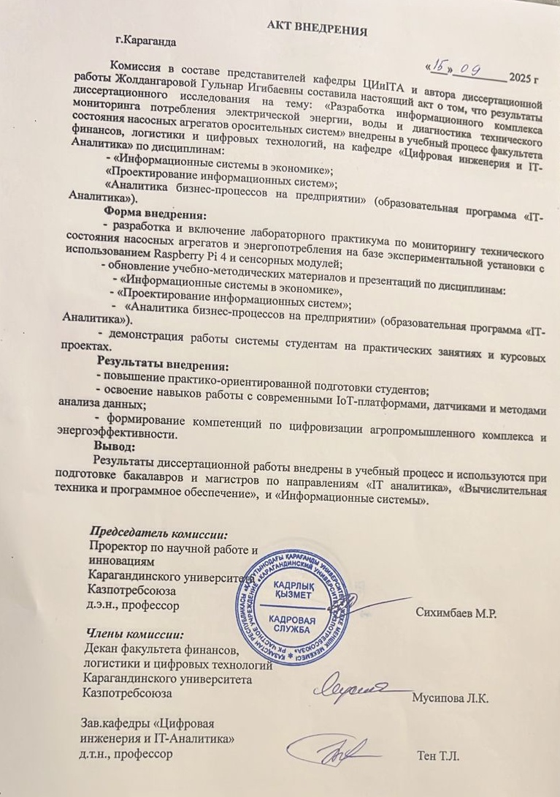

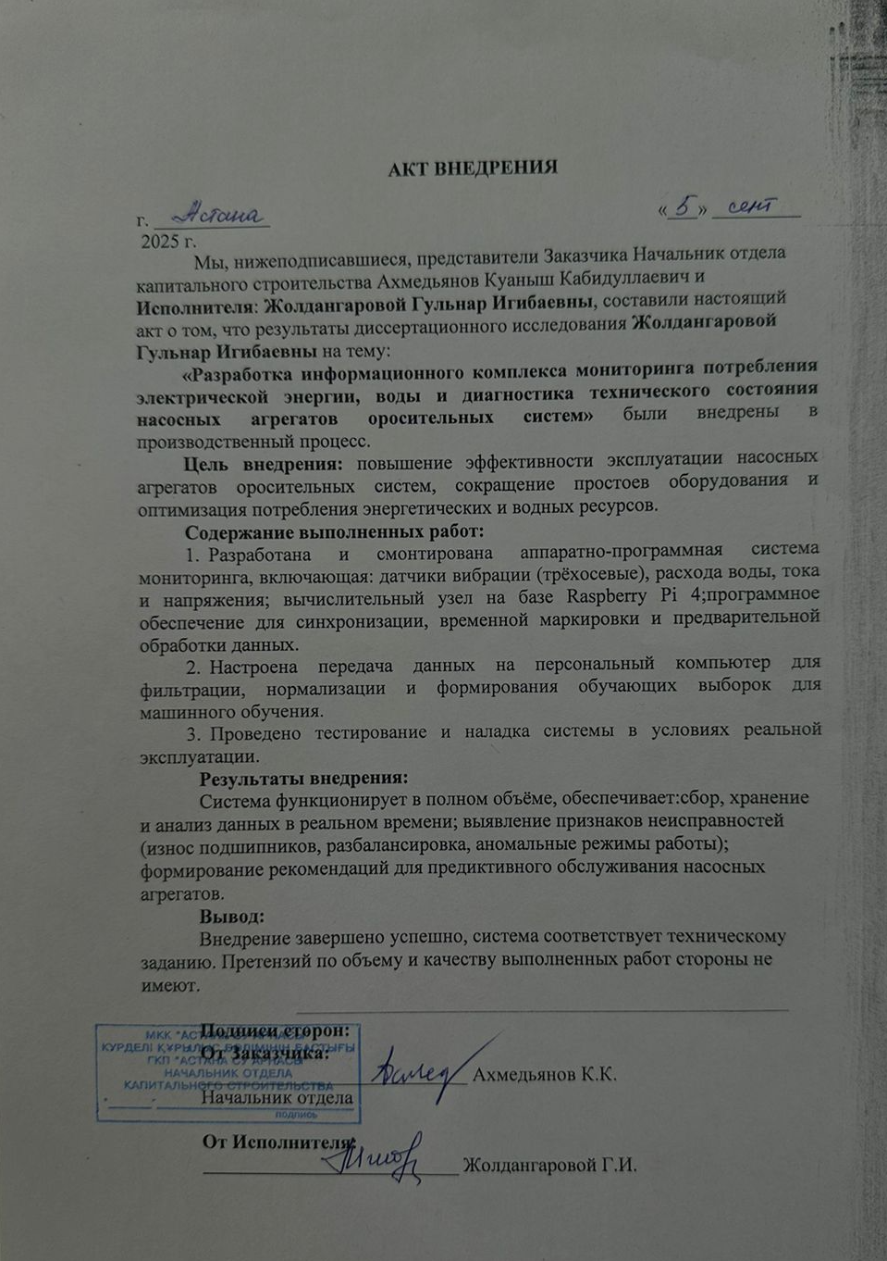
ҚОСЫМША Ә

Авторлық құқық куәліктері





ҚОСЫМША Б

Стажировка бойынша сертификат
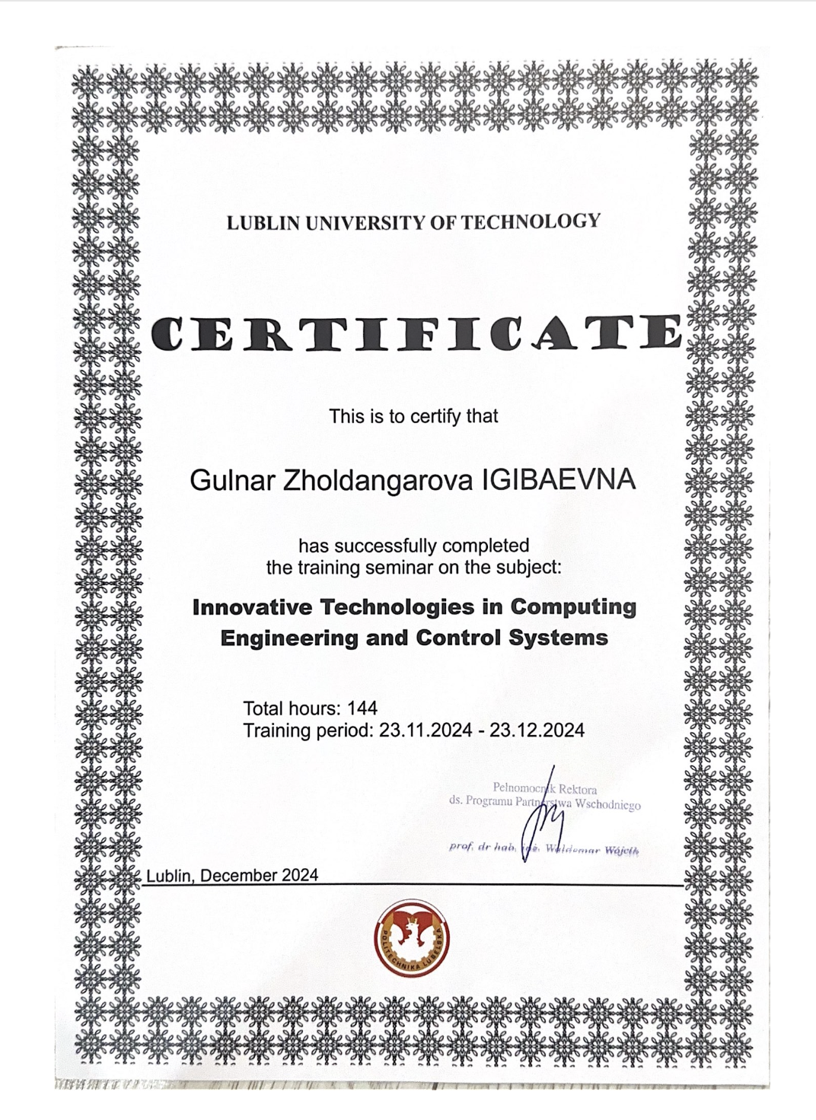
ҚОСЫМША В

Листинг - Бағдарлама коды

# Create a fully commented Python script for Raspberry Pi 4 + ADS1115 (2 channels)
# The script will be saved to /mnt/data/acquire_vib_complete.py so the user can download it.

script_path = "/mnt/data/acquire_vib_complete.py"
code = r"""#!/usr/bin/env python3
# -*- coding: utf-8 -*-
"""
acquire_vib_complete.py — Полностью оформленный скрипт для Raspberry Pi 4 + ADS1115 (2 канала).
Назначение: непрерывный сбор с A0/A1, предобработка (удаление DC, окно Хэннинга),
расчёт признаков (RMS, пик-пик, спектральный пик), логирование CSV, опциональная публикация MQTT,
журналирование событий, корректное завершение по сигналам.

Зависимости (устанавливаются на Raspberry Pi):
sudo apt update && sudo apt install -y python3-pip i2c-tools
pip3 install adafruit-circuitpython-ads1x15 numpy paho-mqtt

Включение I²C:
sudo raspi-config -> Interface Options -> I2C -> Enable
i2cdetect -y 1 # ожидается адрес 0x48 (если ADDR=GND)

Пример запуска (по умолчанию 860 SPS, окно 1.0 с, gain=1, адрес 0x48, CSV в /var/log/vib):
sudo python3 acquire_vib_complete.py --csv-dir /var/log/vib --mqtt off

Пример с включённым MQTT (локальный брокер):
sudo python3 acquire_vib_complete.py --mqtt on --mqtt-host 127.0.0.1 --mqtt-topic vib/node1

Подсказка по gain (шкала кодирования ADS1115):
gain=2/3 (±6.144 V), 1 (±4.096 V), 2 (±2.048 V), 4 (±1.024 V), 8 (±0.512 V), 16 (±0.256 V)
При питании 3.3 В фактический допустимый вход: 0..3.3 В (single-ended).
"""
import os
import sys
import csv
import time
import math
import json
import errno
import argparse
import logging
import signal
from datetime import datetime
from typing import Optional, Tuple

import numpy as np

# --- Зависимости для I²C и ADS1115 ---
try:
import board
import busio
from adafruit_ads1x15.ads1115 import ADS1115, Mode
from adafruit_ads1x15.analog_in import AnalogIn
except Exception as e:
print("Ошибка импорта библиотек для ADS1115. Установите:"
" pip3 install adafruit-circuitpython-ads1x15", file=sys.stderr)
raise

# --- MQTT (опционально) ---
try:
import paho.mqtt.client as mqtt
except Exception:
mqtt = None # будем работать без MQTT, если библиотека не установлена

# ==============================
# ВСПОМОГАТЕЛЬНЫЕ ФУНКЦИИ
# ==============================
def mkdir_p(path: str) -> None:
"""Создать директорию (как mkdir -p)."""
try:
os.makedirs(path, exist_ok=True)
except OSError as e:
if e.errno != errno.EEXIST:
raise

def rotating_csv_path(base_dir: str) -> str:
"""Формирует путь к CSV-файлу с ротацией по дате (YYYYMMDD)."""
mkdir_p(base_dir)
stamp = time.strftime("vib_%Y%m%d.csv")
return os.path.join(base_dir, stamp)

def setup_logger(level: str, logfile: Optional[str]) -> logging.Logger:
"""Инициализация логгера с выводом в stdout и, опционально, в файл."""
lvl = getattr(logging, level.upper(), logging.INFO)
logger = logging.getLogger("acquire_vib")
logger.setLevel(lvl)
logger.handlers.clear()

fmt = logging.Formatter(
fmt="%(asctime)s | %(levelname)s | %(message)s",
datefmt="%Y-%m-%d %H:%M:%S"
)

sh = logging.StreamHandler(sys.stdout)
sh.setLevel(lvl)
sh.setFormatter(fmt)
logger.addHandler(sh)

if logfile:
# Пишем в файл без ротации; ротация CSV идёт по дате, логи - общие
try:
fh = logging.FileHandler(logfile)
fh.setLevel(lvl)
fh.setFormatter(fmt)
logger.addHandler(fh)
except Exception as e:
logger.warning("Не удалось открыть лог-файл %s: %s", logfile, e)

return logger

def safe_open_csv(path: str) -> Tuple[csv.writer, any]:
"""Открывает CSV на дозапись, создаёт заголовок при необходимости. Возвращает (writer, file)."""
header = [
"ts",
"iso",
"mean0_V", "rms0_V", "p2p0_V", "fpeak0_Hz", "apeak0_V",
"mean1_V", "rms1_V", "p2p1_V", "fpeak1_Hz", "apeak1_V"
]
f_exists = os.path.exists(path)
f = open(path, "a", newline="")
w = csv.writer(f)
if (not f_exists) or os.path.getsize(path) == 0:
w.writerow(header)
f.flush()
return w, f

def hann_window(n: int) -> np.ndarray:
"""Окно Хэннинга для уменьшения спектральной утечки."""
return np.hanning(n).astype(np.float32)

def compute_features(x: np.ndarray, fs: float) -> dict:
"""Вычисляет признаки: mean, rms, p2p, f_peak, a_peak.
- x: вольты, 1D массив
- fs: частота дискретизации, Гц
"""
if len(x) == 0:
return {"mean": 0.0, "rms": 0.0, "p2p": 0.0, "f_peak": 0.0, "a_peak": 0.0}

# 1) Удаляем DC (центровка)
mean_val = float(np.mean(x))
x_ac = x - mean_val

# 2) RMS и пик-пик на АС-составляющей
rms = float(np.sqrt(np.mean(x_ac ** 2)))
p2p = float(np.max(x_ac) - np.min(x_ac))

# 3) Спектр (rFFT) c оконным взвешиванием
w = hann_window(len(x_ac))
X = np.fft.rfft(x_ac * w)
mag = np.abs(X) / (len(x_ac) / 2.0) # простая нормировка по амплитуде
freqs = np.fft.rfftfreq(len(x_ac), d=1.0 / fs)

# 4) Пик спектра (кроме нулевой частоты)
if len(mag) > 1:
k = int(np.argmax(mag[1:]) + 1)
f_peak = float(freqs[k])
a_peak = float(mag[k])
else:
f_peak, a_peak = 0.0, 0.0

return {
"mean": mean_val,
"rms": rms,
"p2p": p2p,
"f_peak": f_peak,
"a_peak": a_peak
}

def detect_clipping(x: np.ndarray, vmin: float, vmax: float, threshold_ratio: float = 0.01) -> bool:
"""Грубая проверка клиппирования: если более threshold_ratio отсчётов близки к границам диапазона."""
if len(x) == 0:
return False
span = vmax - vmin
if span <= 0:
return False
eps = 0.01 * span # 1% от диапазона
near_min = np.sum(x <= vmin + eps)
near_max = np.sum(x >= vmax - eps)
return (near_min + near_max) / len(x) >= threshold_ratio

# ==============================
# ОСНОВНОЙ КЛАСС СЪЁМА
# ==============================
class VibAcquirer:
def __init__(self, args, logger: logging.Logger):
self.args = args
self.logger = logger
self.mqtt_client = None # может остаться None, если MQTT off
self.i2c = None
self.ads = None
self.ch0 = None
self.ch1 = None
self.fs = None
self.N = None
self.csv_writer = None
self.csv_file = None
self.csv_path = None
self.stop_flag = False

# Диапазон напряжения для грубой проверки клиппинга (single-ended, 0..VDD ~ 0..3.3 В)
self.vmin = 0.0
self.vmax = 3.3

# ---------- Инициализация ----------
def init_outputs(self):
"""Подготовка CSV и MQTT (если включено)."""
self.csv_path = rotating_csv_path(self.args.csv_dir)
self.csv_writer, self.csv_file = safe_open_csv(self.csv_path)
self.logger.info("CSV: %s", self.csv_path)

if self.args.mqtt.lower() == "on":
if mqtt is None:
self.logger.warning("MQTT включён, но библиотека paho-mqtt не найдена. MQTT будет отключён.")
else:
try:
self.mqtt_client = mqtt.Client(client_id=self.args.mqtt_client_id or "")
if self.args.mqtt_username:
self.mqtt_client.username_pw_set(self.args.mqtt_username, self.args.mqtt_password or None)
self.mqtt_client.connect(self.args.mqtt_host, self.args.mqtt_port, keepalive=60)
self.logger.info("MQTT: подключено к %s:%d, topic=%s",
self.args.mqtt_host, self.args.mqtt_port, self.args.mqtt_topic)
except Exception as e:
self.logger.error("MQTT: не удалось подключиться: %s. MQTT отключён.", e)
self.mqtt_client = None
else:
self.logger.info("MQTT: выключено")

def init_i2c_ads(self):
"""Инициализация I²C и конфигурация ADS1115."""
# Открываем шину
self.i2c = busio.I2C(board.SCL, board.SDA)
addr = self.args.i2c_addr

# Создаём объект ADS1115 с адресом
self.ads = ADS1115(self.i2c, address=addr)
self.ads.mode = Mode.CONTINUOUS
self.ads.data_rate = int(self.args.data_rate) # ожидается одно из допустимых значений
self.ads.gain = int(self.args.gain)

# Проверяем каналы
self.ch0 = AnalogIn(self.ads, ADS1115.P0)
self.ch1 = AnalogIn(self.ads, ADS1115.P1)

self.fs = float(self.ads.data_rate)
self.N = int(self.fs * float(self.args.window_sec))
if self.N < 2:
self.N = 2

self.logger.info("ADS1115: addr=0x%02X, mode=CONTINUOUS, fs=%.1f SPS, gain=%s, N=%d",
addr, self.fs, self.args.gain, self.N)

# ---------- Чтение и обработка ----------
def read_block(self, channel: AnalogIn, n: int) -> np.ndarray:
"""Считывает n отсчётов вольт. В CONTINUOUS режиме задержки не требуются."""
arr = np.empty(n, dtype=np.float32)
for i in range(n):
arr[i] = channel.voltage
return arr

def process_once(self):
"""Один цикл: чтение, признаки, логирование, публикация."""
# Ротация CSV по дате
new_csv_path = rotating_csv_path(self.args.csv_dir)
if new_csv_path != self.csv_path:
try:
self.csv_file.close()
except Exception:
pass
self.csv_writer, self.csv_file = safe_open_csv(new_csv_path)
self.csv_path = new_csv_path
self.logger.info("CSV ротация: %s", self.csv_path)

# Считываем окно данных
v0 = self.read_block(self.ch0, self.N)
v1 = self.read_block(self.ch1, self.N)

# Базовый контроль на клиппинг
clipped0 = detect_clipping(v0, self.vmin, self.vmax)
clipped1 = detect_clipping(v1, self.vmin, self.vmax)
if clipped0 or clipped1:
self.logger.warning("Обнаружено возможное клиппирование: ch0=%s, ch1=%s", clipped0, clipped1)

# Вычисляем признаки
f0 = compute_features(v0, self.fs)
f1 = compute_features(v1, self.fs)
ts = int(time.time())
iso = datetime.utcfromtimestamp(ts).isoformat() + "Z"

# Запись в CSV
row = [
ts, iso,
round(f0["mean"], 6), round(f0["rms"], 6), round(f0["p2p"], 6), round(f0["f_peak"], 3), round(f0["a_peak"], 6),
round(f1["mean"], 6), round(f1["rms"], 6), round(f1["p2p"], 6), round(f1["f_peak"], 3), round(f1["a_peak"], 6),
]
try:
self.csv_writer.writerow(row)
self.csv_file.flush()
except Exception as e:
self.logger.error("Ошибка записи CSV: %s", e)

# Публикация MQTT (если включена)
if self.mqtt_client is not None:
payload = {
"ts": ts,
"iso": iso,
"fs": self.fs,
"win": self.N,
"ch0": f0,
"ch1": f1,
}
try:
self.mqtt_client.publish(self.args.mqtt_topic, json.dumps(payload), qos=0, retain=False)
except Exception as e:
self.logger.error("MQTT publish error: %s", e)

# ---------- Главный цикл ----------
def run(self):
self.logger.info("Запуск цикла съёма данных (Ctrl+C для остановки)")
last_err = 0.0
backoff = 1.0 # секунды (экспоненциальный бэкофф при повторах)

while not self.stop_flag:
try:
self.process_once()
# Стыкуем окна без задержки (в CONTINUOUS режиме частота задаётся ADS1115)
backoff = 1.0 # сбросить бэкофф при успешном цикле
except KeyboardInterrupt:
self.logger.info("Получен KeyboardInterrupt — корректное завершение")
break
except Exception as e:
now = time.time()
if now - last_err > 5.0: # логировать не чаще, чем раз в 5 секунд
self.logger.error("Ошибка цикла: %s", e, exc_info=True)
last_err = now
time.sleep(backoff)
backoff = min(backoff * 2.0, 30.0) # максимум 30 секунд

self.logger.info("Остановка цикла")

# ---------- Очистка ----------
def close(self):
try:
if self.csv_file:
self.csv_file.flush()
self.csv_file.close()
except Exception:
pass
try:
if self.mqtt_client:
self.mqtt_client.disconnect()
except Exception:
pass

# ==============================
# ОБРАБОТКА СИГНАЛОВ
# ==============================
def install_signal_handlers(acq: VibAcquirer, logger: logging.Logger):
def handle_sigterm(signum, frame):
logger.info("Получен сигнал %s — запрос остановки", signum)
acq.stop_flag = True

signal.signal(signal.SIGINT, handle_sigterm)
signal.signal(signal.SIGTERM, handle_sigterm)

# ==============================
# CLI И ТОЧКА ВХОДА
# ==============================
def parse_args():
parser = argparse.ArgumentParser(
description="Raspberry Pi 4 + ADS1115: сбор и анализ вибраций с двух каналов (A0/A1).",
formatter_class=argparse.ArgumentDefaultsHelpFormatter
)
parser.add_argument("--i2c-addr", type=lambda s: int(s, 0), default=0x48,
help="I²C адрес ADS1115 (например, 0x48, 0x49, 0x4A, 0x4B)")
parser.add_argument("--data-rate", type=int, default=860,
choices=[8, 16, 32, 64, 128, 250, 475, 860],
help="Частота дискретизации ADS1115, SPS")
parser.add_argument("--gain", type=int, default=1,
choices=[2, 4, 8, 16, 1, -1, 2//3], # библиотека ожидает конкретные константы; используем популярные
help="Программный предел PGA (±Vref для кодирования)")
parser.add_argument("--window-sec", type=float, default=1.0,
help="Длительность окна в секундах для расчёта признаков")
parser.add_argument("--csv-dir", type=str, default="/var/log/vib",
help="Директория для CSV-файлов (ротация по дате)")
parser.add_argument("--log-file", type=str, default=None,
help="Путь к лог-файлу (если не указан — только stdout)")
parser.add_argument("--log-level", type=str, default="INFO",
choices=["DEBUG", "INFO", "WARNING", "ERROR"],
help="Уровень детализации логов")

# MQTT
parser.add_argument("--mqtt", type=str, default="off", choices=["on", "off"],
help="Включить/выключить публикацию в MQTT")
parser.add_argument("--mqtt-host", type=str, default="127.0.0.1",
help="Адрес брокера MQTT")
parser.add_argument("--mqtt-port", type=int, default=1883,
help="Порт брокера MQTT")
parser.add_argument("--mqtt-topic", type=str, default="vib/node1",
help="Топик для публикации телеметрии")
parser.add_argument("--mqtt-username", type=str, default=None,
help="Имя пользователя MQTT (если требуется)")
parser.add_argument("--mqtt-password", type=str, default=None,
help="Пароль MQTT (если требуется)")
parser.add_argument("--mqtt-client-id", type=str, default=None,
help="ClientID для MQTT")

return parser.parse_args()

def main():
args = parse_args()

# Попытка создать директорию CSV; если прав нет — fallback в текущую
try:
mkdir_p(args.csv_dir)
except Exception as e:
fallback = os.path.join(os.getcwd(), "vib_csv")
print(f"Внимание: нет прав на {args.csv_dir}: {e}. Пишем в {fallback}", file=sys.stderr)
args.csv_dir = fallback
mkdir_p(args.csv_dir)

logger = setup_logger(args.log_level, args.log_file)
logger.info("Параметры запуска: %s", vars(args))

acq = VibAcquirer(args, logger)

try:
acq.init_outputs()
acq.init_i2c_ads()
install_signal_handlers(acq, logger)
acq.run()
except KeyboardInterrupt:
logger.info("Прервано пользователем")
except Exception as e:
logger.error("Критическая ошибка: %s", e, exc_info=True)
sys.exit(1)
finally:
acq.close()
logger.info("Завершено корректно")

if __name__ == "__main__":
main()
"""
with open(script_path, "w", encoding="utf-8") as f:
f.write(code)

script_path

